Отчет главы администрации
муниципального образования «Светлогорский городской округ»
за 2020 год

Уважаемые депутаты!

В начале своего выступления хочется отметить, что 2020 год стал самым непростым годом для всего человечества. Мы все столкнулись с новыми реалиями жизни, которые принесла с собой эпидемия коронавирусной инфекции. Нам пришлось изменить свои планы с учетом введенных ограничений.
Как и в предыдущие годы, основными направлениями деятельности в 2020 году являлось улучшение качества жизни населения и повышение уровня конкурентоспособности, то есть создание территории, комфортной как для жизнедеятельности граждан, так и реализации проектов в сфере бизнеса.
Большая часть приоритетных направлений развития страны, озвученных Президентом в рамках указа «О национальных целях и стратегических задачах развития Российской Федерации», касаются самых насущных вопросов: улучшение качества автомобильных дорог, формирование комфортной городской среды, модернизация материально-технической базы учреждений образования, культуры. И именно этот круг вопросов уже много лет является приоритетным направлением деятельности администрации муниципального образования «Светлогорского городского округа».
К этому мы стремимся, и это становится возможным благодаря повседневному труду наших жителей, активному взаимодействую с депутатским корпусом, Правительством Калининградской области, территориальными и федеральными органами власти, а также бизнес-сообществом.

Демографическая ситуация

Одним из важных индикаторов социально-экономического развития является демографическая ситуация.
По состоянию на 1 октября 2020 года численность постоянного населения составила 20132 человека и увеличилась с начала года на 960 человек.
Естественная убыль населения за 9 месяцев 2020 года составила 131 человек, что на 18 человек меньше соответствующего периода 2019 года (149 человека).
Число умерших превысило число родившихся в 1,17 раз. Существенную роль в формировании положительной демографической динамики выполняют миграционные процессы. За 9 месяцев 2020 года сложился миграционный прирост 863 человека, число прибывших составило 1508 человек, а число выбывших 645 человек. Миграционный прирост полностью компенсировал потери численности населения от естественной убыли.

Потребительский рынок
Как и в большинстве других муниципальных образований Калининградской области, сектор экономики, представленный предприятиями торговли и общественного питания в г. Светлогорске, является самым развитым и многочисленным сектором муниципальной экономики.

Основные показатели, характеризующие
деятельность предприятий торговли и общественного питания
в МО «Светлогорский городской округ»

Наименование показателей | Ед. изм. | 2018 г. | 2019 г. | 9 месяцев  2020 г.
Оборот розничной торговли (без СМП)  (в факт. действующих ценах) | млн. руб. | 1 503,8 | 1 695,3 | 1 411,0
В % к предыдущему году (соотв. периоду) | % | 146,0 | 112,8 | 111,6
Оборот розничной торговли на душу населения в год (соотв. период) | руб. | 80 704,3 | 88 423,7 | 70 088,3
В % к предыдущему году | % | 143,2 | 109,6 | 79,3
Оборот общественного питания (без СМП) (в факт. действующих ценах) | млн. руб. | 170,4 | 42,7 | 9,7
В % к предыдущему году (соответствующему периоду) | % | 98,6 | 25,0 | 25,6
Оборот общественного питания на душу населения в год | руб. | 9 145,8 | 2 224,8 | 0,5
В % к предыдущему году | % | 84,5 | 24,3 | 0,02

В соответствии с утвержденным сводным планом организации ярмарок на территории г. Светлогорска проводится каждую субботу «Ярмарка выходного дня» и каждую среду «Универсальная ярмарка».

Муниципальное управление: бюджет
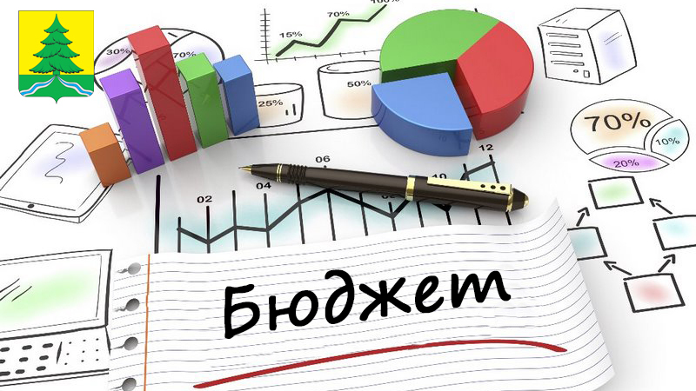 | Основные направления реализации бюджетной политики Светлогорского городского округа в 2020 году определялись долгосрочными общественно - политическими приоритетами, направленными на устойчивое социально-экономическое развитие.  В 2020 год мы вошли финансово-устойчиво, с хорошей динамикой собственных доходов, управляемой структурой расходных обязательств, низким уровнем муниципального долга и с хорошим запасом ликвидности.
Этот запас прочности позволил минимизировать влияние новых обстоятельств, своевременно скорректировать бюджетные обязательства, которые в совокупности с помощью областного бюджета позволили обеспечить необходимыми ресурсами систему образования и поддержать ресурсоснабжающие организации округа.
Первоначальный бюджет округа был принят 23 декабря 2019 года со следующими показателями:
доходы – 590 496,59 тыс. рублей;
расходы – 609 080,88 тыс. рублей;
дефицит – 18 584,29 тыс. рублей.
По итогам 2020 года в бюджет округа поступило доходов в сумме 1 613 365,5 тыс. рублей. Плановые назначения исполнены на 99,7%.
Расходы профинансированы в сумме 1 626 212,9 тыс. рублей и исполнены на 97 % от плана.
В 2020 году сложилось общее превышение расходов над доходами, т.е. бюджет исполнен с дефицитом в сумме 12 847,4 тыс. рублей.
Основные показатели исполнения бюджета округа в 2020 году
(тыс. руб.)
Наименование показателя | Решение "О бюджете МО «Светлогорский округ» на 2020 год" | Уточненная сводная бюджетная  роспись | Исполнено за 2020 год | % исполнения к
 |  |  |  | решению | росписи
Доходы | 1 616 145,8 | 1 617 840,0 | 1 613 365,5 | 99,8 | 99,7
Расходы | 1 672 799,9 | 1 674 494,1 | 1 626 212,9 | 97,2 | 97,1
Дефицит (–) / профицит (+) | - 56 654,1 | - 56 654,1 | - 12 847,4 | 22,7 | 22,7

Фактическая динамика исполнения доходов бюджета округа за последние три года характеризуется следующими показателями.

Наименование | 2018 г. | 2019 г. | 2020 г.
Налоговые доходы | 214 015 | 218 266 | 231 615
Налог на доходы физических лиц | 117 487 | 110 910 | 107 655
Акцизы | 5 421 | 6 212 | 5 794
Налоги на совокупный доход | 34 318 | 38 406 | 39 031
Налоги на имущество | 53 193 | 58 663 | 74 477
Госпошлина | 3 596 | 4 075 | 4 535
Задолженность по отмененным |  |  | 123
Неналоговые доходы | 141 401 | 154 915 | 142 598
Доходы, получаемые в виде арендной платы земли | 134 733 | 99 699 | 112 463
Доходы от продажи земельных участков | 3 | 1 026 | 12 809
Доходы от сдачи в аренду имущества |  | 1 640 | 1 171
Платежи от государственных и муниципальных унитарных предприятий | 1043 | 890 | 995
Доходы от реализации иного имущества | 259 | 304 | 273
Прочие доходы от использования имущества | 2 228 | 2 778 | 3 574
Штрафы, санкции, возмещение ущерба | 1 853 | 8 225 | 6 111
Доходы, от оказания платных услуг | 785 | 197 | 167
Прочие неналоговые доходы | 497 | 40 156 | 5 035
Итого налоговые и неналоговые | 355 416 | 373 181 | 374 213
Безвозмездные поступления | 283 406 | 795 073 | 1 239 153
Всего: | 638 822 | 1 168 254 | 1 613 366

Поступления налоговых и неналоговых доходов бюджета в 2018 - 2020 годах показывают положительную динамику 105% и 100,3% соответственно, темп роста поступлений по отдельным видам доходов замедлился в связи с ограничениями, вводимыми в период пандемии.
Безвозмездные поступления исполнены в 2020 году в сумме 1 239 153,0 тыс. рублей, что превышает данный показатель 2018 и 2019 года более чем в 1,5 раза и 4 раза соответственно.
На структуру доходов существенно влияют трансферты на софинансирование капитальных вложений в объекты муниципальной собственности в рамках реализации мероприятий федеральной целевой программы развитие Калининградской области, их объем составил в 2020 году 862 614 тыс. рублей. Без их учета структура существенно меняется: безвозмездные поступления 50,2% и 49,8 – налоговые и неналоговые поступления.
Основной параметр бюджетного баланса – налоговые доходы, динамика которых во многом отражает экономическую ситуацию. Положительная динамика поступлений сохраняется на протяжении трех последних лет. Налоговые доходы в 2020 году превысили поступления предыдущего года на 13 349 тыс. рублей с ростом в 6% и плюс 8% к 2018 году.
В структуре налоговых доходов налог на доходы физических лиц занимает 47%, со снижением на 3% к 2019 году, имущественные налоги поднялись на 5% относительно 2019 года и составили 32%, налоги на совокупный доход стабильно составляют 17% и на уровне 2% поступают акцизы и госпошлина.
Безвозмездные поступления в бюджет округа поступили в размере 1 207 954 тыс. рублей, или 98 % к плановым назначениям и 155 % к уровню 2019 года.
Безвозмездные поступления из областного бюджета зачислены в объеме 1 187 250 тыс. рублей, или 63,1 % к бюджетному назначению в том числе:
дотации – 7 182 тыс. рублей, или 100,0 %;
субсидии – 1 020 707 тыс. рублей, или 98 %;
субвенции –159 361 тыс. рублей, или 100 %;
В числе субсидий были перечислены денежные средства на строительство магистральной улицы районного значения пос. Зори - 848,0 млн. рублей и строительство спортивной площадки по ул. Яблоневая в г. Светлогорске – 60,6 млн. рублей.
В рамках безвозмездных поступлений поступили средства от нерезидентов в рамках приграничного сотрудничества Россия-Польша 2014-2020 гг. «Совершенствование дорожной инфраструктуры» в размере 30 510 тыс. рублей.
Кассовое исполнение расходов бюджета округа в 2020 году составило 1 626 213 тыс. рублей, или 97% к уточненной бюджетной росписи и 144% к уровню 2019 года.
Бюджет Светлогорского округа в 2020 год исполнялся на основе 19-ти муниципальных программ. Объем программных расходов составил 1 511 797 тыс. рублей или 97% от общей суммы расходов бюджета.
Одним из приоритетов бюджетной политики Светлогорского округа является поддержание экономически-безопасного уровня муниципального долга. В прошлом году удалось досрочно закрыть в полном объеме долг как по бюджетным кредитам (1555 тыс. рублей), так и перед кредитными организациями (25 млн. рублей).

Поддержка малого и среднего предпринимательства
Развитие малого и среднего предпринимательства является приоритетной за-
дачей экономики.
По данным официального сайта единой информационной системы в сфере закупок в информационно-телекоммуникационной сети «Интернет», уполномоченным органом - администрацией муниципального образования «Светлогорский городской округ», было осуществлено закупок товаров, работ, услуг у субъектов малого предпринимательства 90,5 % от общего количества конкурентных закупок.
В целях создания благоприятных условий для развития малого и среднего бизнеса реализуется муниципальная программа «Развитие малого и среднего предпринимательства» в муниципальном образовании «Светлогорский городской округ».
Организация и проведение обучающих семинаров для субъектов малого и среднего предпринимательства осуществляется в рамках муниципальной программы «Развитие малого и среднего предпринимательства», утвержденной постановлением администрации муниципального образования «Светлогорский городской округ» от 11.03.2019 № 210 «Об утверждении муниципальной программы «Развитие малого и среднего предпринимательства»».
В связи с ограничениями, вызванными распространением коронавирусной инфекции, самоизоляцией и временным закрытием учреждений, организаций и предприятий, все семинары проводились в формате «онлайн-семинар» при организации и содействии Фонда «Центр поддержки предпринимательства Калининградской области» в рамках соглашения о сотрудничестве.
Информация о проведении мероприятий постоянно размещается на официальном сайте администрации муниципального образования «Светлогорский городской округ» в сети Интернет http://www.svetlogorsk39.ru/, в разделе «Округ», подразделе «Поддержка СМП» (новости). В 2020 году размещено 42 сообщения для представителей бизнеса.
Численность субъектов малого и среднего предпринимательства в Светлогорском городском округе в 2019 году снизилась на 38 единиц по сравнению с 2018 годом и составила 1372 единицы, за 9 мес. 2020 года численность СМП составила 1333 единицы.

На территории муниципального образования «Светлогорский городской округ» осуществляет свою деятельность Некоммерческое партнерство «Центр поддержки малого предпринимательства Светлогорского городского округа», предоставляющий малому бизнесу финансовые, юридические услуги, услуги по составлению бизнес-планов и инвестиционных проектов. Центр совместно с Администрацией округа решает вопросы, касающиеся предпринимательской деятельности.

Сфера закупок

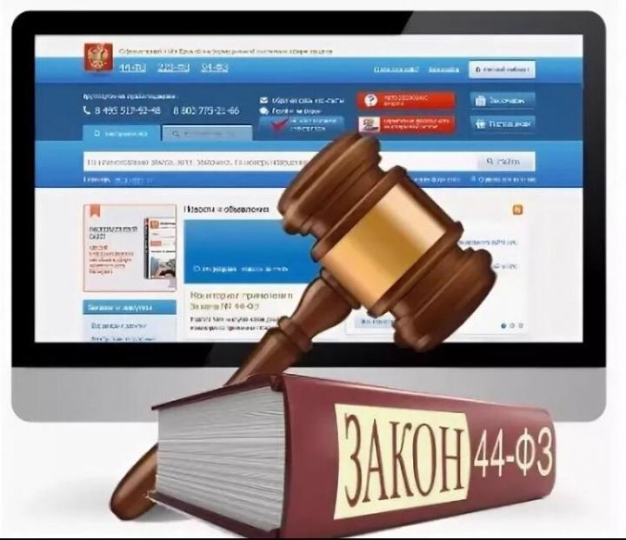
В рамках Закона 44-ФЗ «О контрактной системе в сфере закупок товаров, работ, услуг для обеспечения государственных и муниципальных нужд» администрацией муниципального образования «Светлогорский городской округ» объявлены 84 конкурентные закупки на общую сумму 156 225,7 тыс. рублей.
После проведения торгов экономия составила 15,4%, что составляет 18 951,5 тыс. рублей.
Через ГКУ Калининградской области «Центр обеспечения организации и проведения торгов» было проведено:
Через Государственное казенное учреждение Калининградской области «Центр обеспечения организации и проведения торгов» было проведено:
-7 открытых аукционов в электронной форме на сумму 110 632,9 тыс. рублей. После проведения торгов экономия составила 9,5 %, что составляет 1 0491,7 тыс. рублей. Заказчик муниципальное казенное учреждение «Отдел капитального строительства Светлогорский городского округа»;
- 3 открытых аукциона в электронной форме на общую сумму 2995,4 тыс. рублей. После проведения торгов экономия составила 3,2 %, что составляет 96,25 тыс. рублей. Заказчик муниципальное казенное учреждение «Отдел жилищно-коммунального хозяйства Светлогорского городского округа»;
- 8 открытых аукционов в электронной форме (совместная закупка) на общую сумму 2956,3 тыс. рублей. После проведения торгов экономия составила 15,9 %, что составляет 470,2 тыс. рублей. Заказчик администрация МО «Светлогорский городской округ». Нацпроект: «Образование» «Точка Роста».
Инвестиции
Сложившаяся структура муниципальной экономики определяет приоритеты инвестиционной деятельности и отраслевую структуру частных инвестиций на территории Светлогорского городского округа. Основными направлениями инвестиционной активности хозяйствующих субъектов в городском округе являются строительство, торговля и общественное питание, а также курортно-туристический комплекс.
В настоящее время на территории Светлогорского городского округа реализуются или введены в эксплуатацию в 2020 году следующие инвестиционные проекты:

№  п/п | Наименование объекта | Инвестор | Год реализации
1. | Реконструкция профилактория «Энергетик»  г. Светлогорск, ул. Балтийская д.2 | ОАО энергетики и электрофикации «Янтарьэнерго» | Объект введён в эксплуатацию в октябре 2020 года
2. | Здание рекреационно-бытового комплекса  Краткие проектные характеристики:  - гостиница на 124 места;  - ресторан на 100 посадочных мест;  -лечебно- оздоровительные помещения;  - фитнес- клуб;  - подразделения для деловых встреч;  - встроенная автостоянка на 16 мест.  г. Светлогорск, ул. Горького, д.14 | ООО «Стройдом» | Объект введён в эксплуатацию в ноябре 2020 года
3. | Здание торгово-рекреационного комплекса  Краткие проектные характеристики:  - размещение в нем магазинов площадью более 1000 кв. м.;  - кафе и ресторанов площадью более  400 кв. м.;  - гостиничных номеров площадью 5252,6 кв. м.;  -СПА центр площадью более 1000 кв. м.;  - медицинский центр площадью 348 кв. м.  г. Светлогорск, ул. Ленина д. 52 | ООО «Кристалл» | Объект введён в эксплуатацию в декабре 2020 г.
4. | Лифтовый подъемник для обеспечения  доступности променада маломобильным группам населения  Лифтов-2  площадь-462 кв. м.  г. Светлогорск, Морской бульвар | ООО «СЛК-Инвест» | Разрешение на строительство выдано 28.12.2018 г. Планируемый ввод объекта в июне 2021 г.
5. | Строительство гостиничного комплекса (1 и 2 этапы)  В комплект будут входить:  -медицинский центр;  -СПА;  -международный отель 4-5*;  -гостиничный комплекс (235 номеров);  -другие рекреационные и сопутствующие объекты.  г. Светлогорск, Морской бульвар | АО «Раушен Хотел Ресорт» | Разрешение на строительство двух зданий от 28.12.2020, срок завершения строительства июнь 2024 г.
6. | Строительство комплекса апартаментов  Краткие проектные характеристики:  - количество этажей – 5 этажей;  - общая площадь – 3303,4 кв. м.;  - площадь апартаментов – 1828 кв. м.,36шт.;  - площадь торговых помещений – 455кв.м.;  - площадь подземного паркинга – 514 кв. м.  г. Светлогорск, ул. Ленина, д.28-30 | ИП Зубарев С.Н. | Планируемое начало строительства 2021 год, планируемое завершение строительства 2023 г.

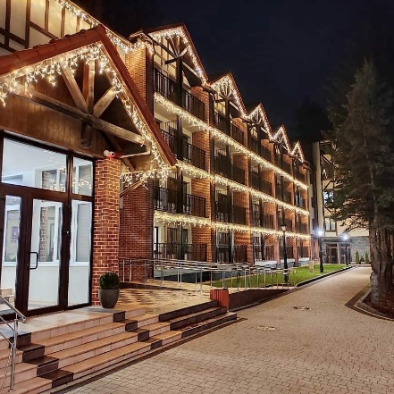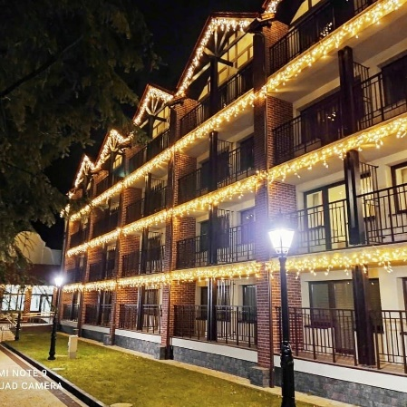
г. Светлогорск, ул. Балтийская д.2
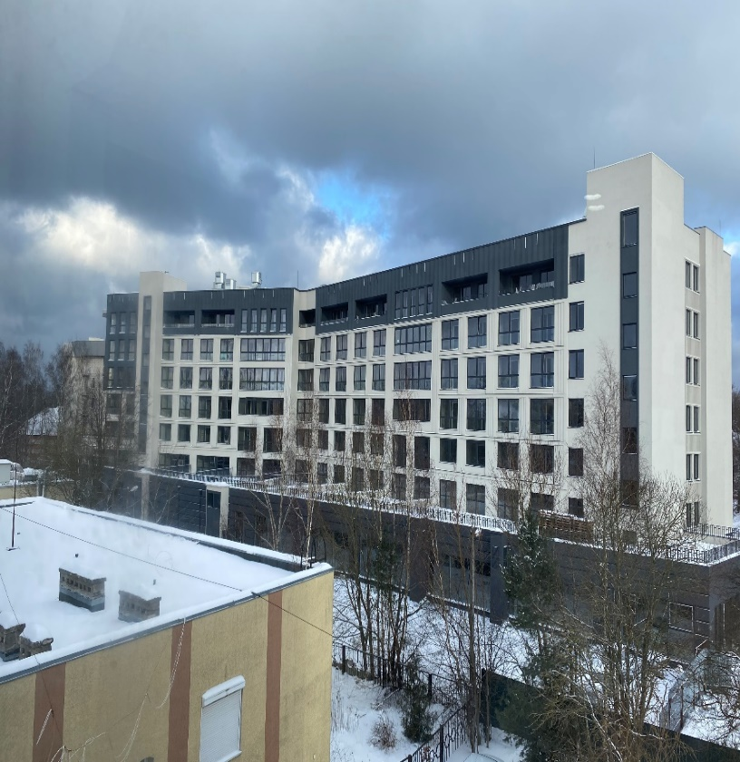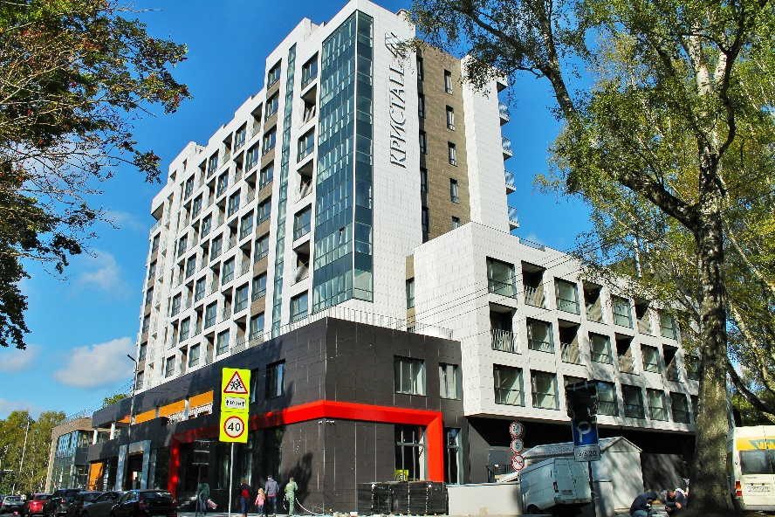
г. Светлогорск, ул. Горького, д.14 г. Светлогорск, ул. Ленина д. 52

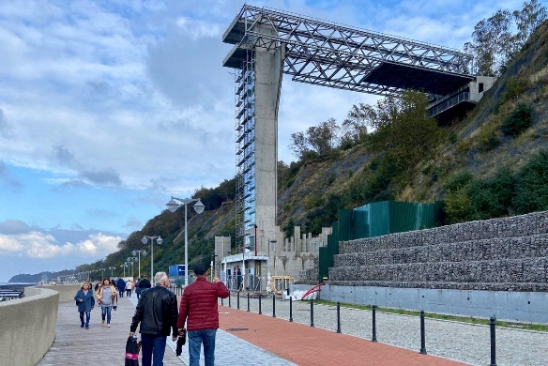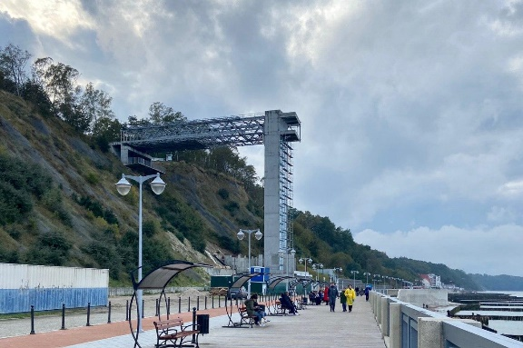
г. Светлогорск, Морской бульвар

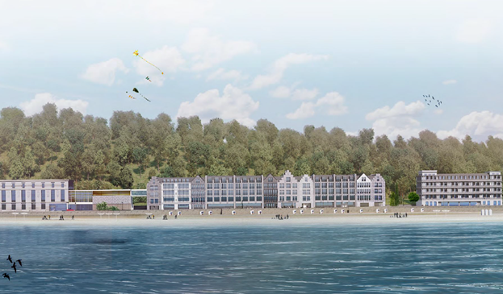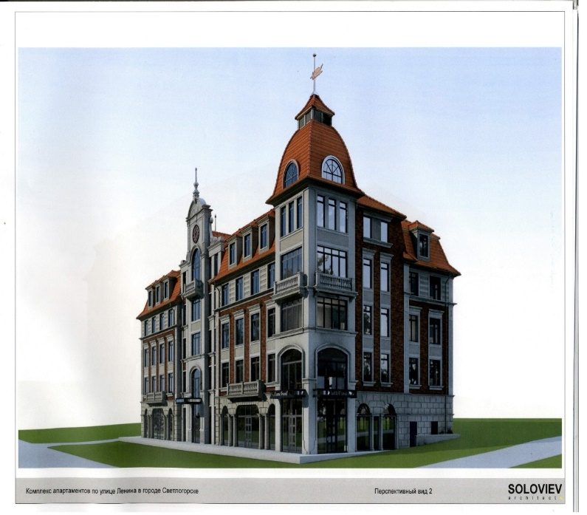
г. Светлогорск, Морской бульвар г. Светлогорск, ул. Ленина, д.28-30

Жилищное строительство и обеспечение граждан жильем
В 2020 году в Светлогорском городском округе введено в эксплуатацию – 27,6 тыс. м² жилой площади, что составляет 106,15 % выполнения запланированного показателя на 2020 год (план 26,0 тыс. м²).

Директивный план ввода жилья по МО «Светлогорский городской округ»
тыс. м²
2020 г. | 2021 г. | 2022 г. | 2023 г. | 2024 г.
26,0 | 29,0 | 30,0 | 31,0 | 34,0

В 2020 году в муниципальном образовании «Светлогорский городской округ» введены в эксплуатацию 9 многоквартирных домов общей площадью 20,2 тыс. м², что составило 440 квартиры и 60 индивидуальных жилых домов площадью 9,4 тыс. м² жилой площади
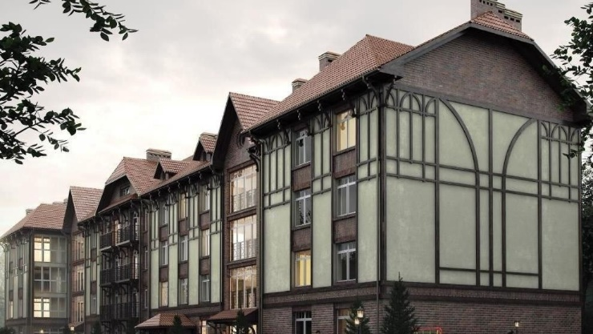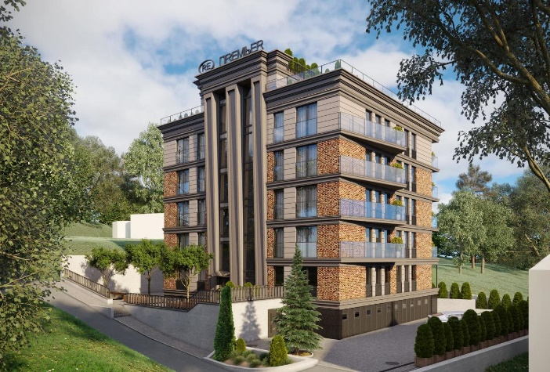
г. Светлогорск, пер. Железнодорожный, д. 11 г. Светлогорск, ул. Подгорная, д.1
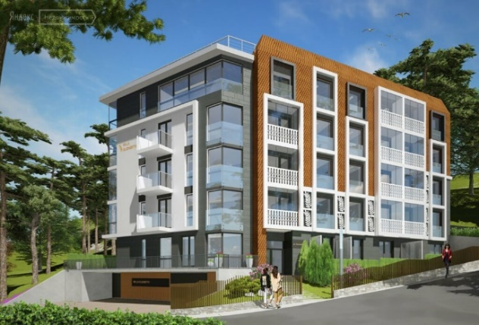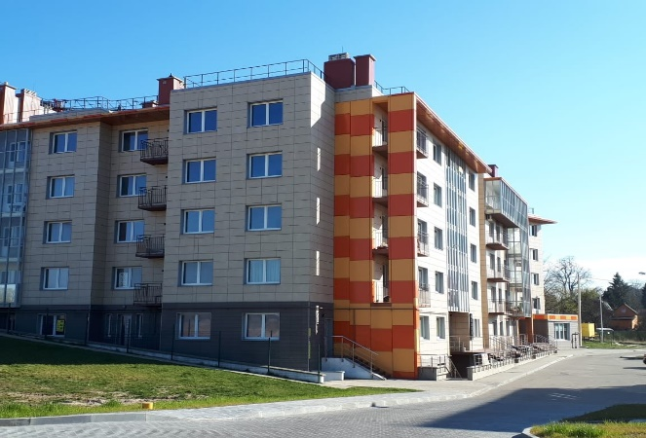
г. Светлогорск, ул. Балтийская, д.6 г. Светлогорск, ул. Ольховая, 26
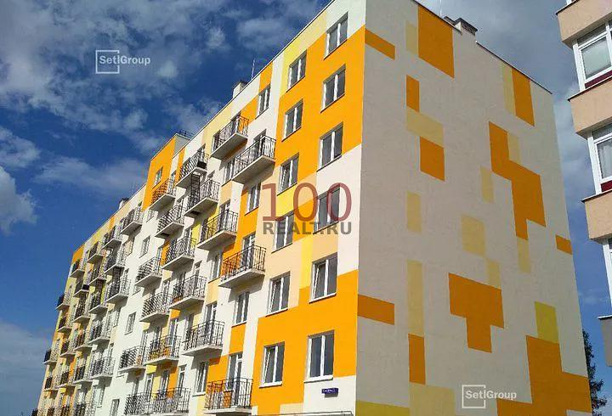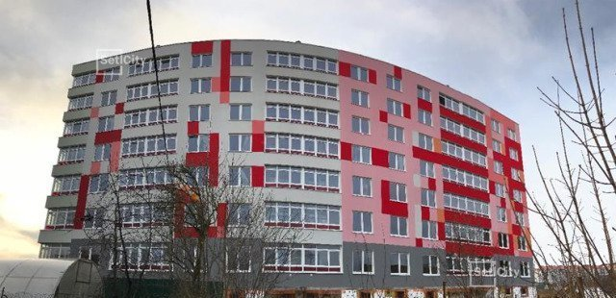
г. Светлогорск, ул. Яблоневая, д.21 г. Светлогорск, ул. Яблоневая, д.20
В 2020 году постановлением Правительства Калининградской области от 11.02.2020г. №59 утвержден генеральный план муниципального образования «Светлогорский городской округ» Калининградской области до 2040 года.
Туризм
Туризм - один из основных видов экономической деятельности Светлогорского городского округа. Именно поэтому развитие сферы туризма является стратегической целью и основным приоритетом в работе администрации.
На территории округа в 2020 году функционировали 74 коллективных средств размещения. Общее количество мест в действующих коллективных средствах размещения и санаторно-курортных организациях – 7090 человек.
По данным, размещенным на сайтах бронирования отелей, по состоянию на декабрь 2020 года в г. Светлогорске предлагали услуги размещения более 300 частных апартаментов (более 1000 мест).

Сводная таблица пансионатов, санаториев, гостевых домов и гостиниц, турбаз и детских оздоровительных лагерей Светлогорского городского округа

Вид учреждения | Число |  | Характер функционирования, комплекс услуг
 | учреждений | мест
Пансионаты | 5 | 722 | Круглогодичный; санаторно-курортное лечение, услуги проживания и питания
Санатории (взрослые) | 6 | 1974
Санатории (детские) | 2 | 204
Гостевые дома и  гостиницы | 44 | 1527 | Круглогодичный; проживание, питание, в отдельных гостевых домах сауна, бильярд, бассейн, фитнес-клуб, экскурсионное обслуживание, автостоянка
Базы отдыха | 9 | 611 | Сезонный; отдых, оздоровление
Детские и молодежные оздоровительные лагеря | 8 | 2062
Итого | 74 | 7090

По данным, предоставляемым в информационно-туристический центр коллективными средствами размещения и санаторно-курортными организациями, в 2020 году было размещено 87 973 человека или 74,7% к уровню прошлого года (2019 год – 117 730 чел.).
Официальные статистические данные за 2020 год будут получены от ТОФС по Калининградской области в июне 2021 года.

Согласно данным Калининградской пригородной пассажирской компании, железнодорожным транспортом в Светлогорск за туристический сезон май - сентябрь 2020 года было перевезено 138 300 чел., за двенадцать месяцев 2020 года - 212 956 чел.:
год | за 5 месяцев  май-сентябрь / чел. | за 12 месяцев  январь — декабрь/чел.
2016 | 97 116 | 147 397
2017 | 98 235 | 156 179
2018 | 151 886 | 240 633
2019 | 270 613 | 440 085
2020 | 138 300 | 212 956

В течение 2020 года информационно-туристический центр принял участие в выставках и иных туристических мероприятиях таких, как:
- XV-я Международная туристическая выставка "Интурмаркет-2020 " в Москве, которая проходила с 12 по 14 марта 2020 года на едином стенде Министерства по культуре и туризму Калининградской области;
- в финале Всероссийского конкурса туристских видеопрезентаций «Диво России» который состоялся в октябре 2020 года, в формате видеоконференции;
- общероссийском конкурсе туристских информационных центров (ТИЦ) 03 — 09 марта 2020 г.;
- Федеральном конкурсе на предоставление субсидий из федерального бюджета на грантовую поддержку общественных и предпринимательских инициатив, направленных на развитие внутреннего и въездного туризма с проектом по запуску кикшеринга в Светлогорске, октябрь 2020 год.
Совместно с ГП КО «Автовокзал» г. Калининграда, при поддержке Министерства по культуре и туризма Калининградской области, разработан проект «Рейс выходного дня», направленный на развитие туристских направлений в муниципалитетах области с использованием регулярных межмуниципальных автобусных маршрутов.
Издание и распространение имиджевых информационных печатных материалов о Светлогорске: «Календарь событий в Светлогорске-2020» (4 000 шт.), актуализированные индивидуальные туристические маршруты «Достопримечательности курорта», "Архитектурные памятники курорта", "Известные люди курорта", "Музеи и выставки курорта" (18 000 шт.).
Дополнительно, для удобства туристов, ежемесячно составляются, печатаются и распространяются в виде раздаточного материала сводный график экскурсий с выездами из Светлогорска и подробный календарь событий на ближайший месяц.
В рамках реализации программы «Развития туризма»:
В течение всего 2020 года проводились бесплатные пешеходные экскурсии для туристов со Смотрителем озера.
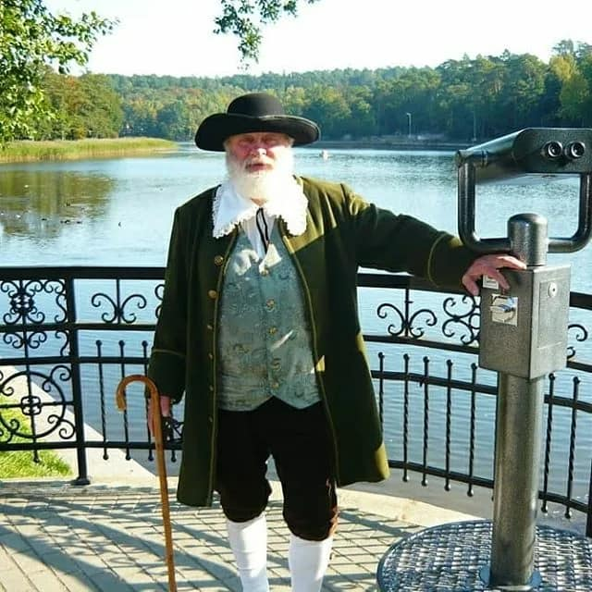

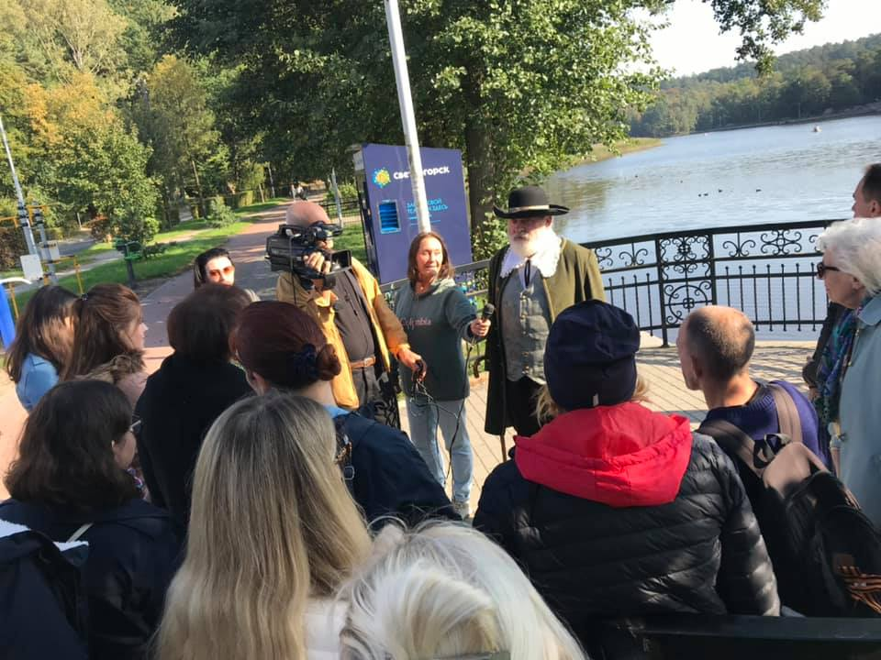
Проект: «Смотритель озера» в феврале 2020 года стал победителем второй премии «Серебряный Лучник — СЗФО» в номинации «Лучший проект в области развития и продвижения территорий» в г. Санкт- Петербург.
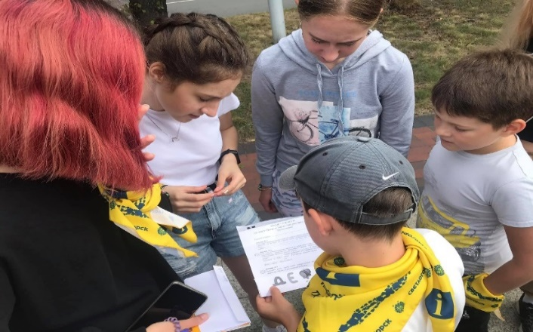 | - Разработаны новые квест-маршруты по Светлогорску для детских групп по озеру Тихое и парку творчества «Муза», "Сказочный Светлогорск" для возрастных категорий 7+, 12+ и тематические квесты для взрослых.
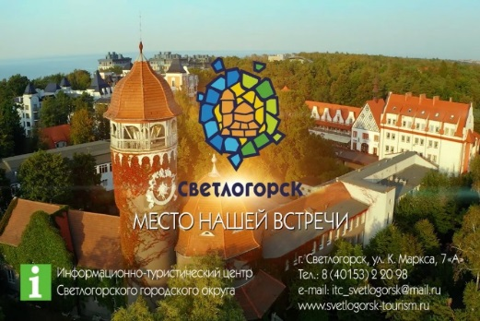
Изготовлен новый современный видеоролик о туристической привлекательности курорта «Светлогорск - место нашей встречи». Видеоролик имеет русско- и англоязычную версии, различные форматы (от 15 до 90 секунд) для возможности самого широкого использования — от размещения на интернет-ресурсах и в социальных сетях, до использования в качестве видеопрезентаций на туристских выставках и конференциях и демонстрации гостям региона в зоне прилета аэропорта. По итогам Международного конкурса туристских видеопрезентаций «Диво Евразии» видеоролик о Светлогорске «Светлогорск - место нашей встречи» занял призовое 3 место в номинации «Туристские дестинации», итоги которого были подведены 19 января 2021 года. Победителями в номинации также стали туристские видео Республики Казахстан, ЭкоРеспублики Коми, Карачаево-Черкесской Республики, Санкт-Петербурга и Ростовской области.
В течение 2020 года, как и в предшествующие годы, информационно- туристический центр проводит работу по продвижению г. Светлогорска на внутреннем и международном рынках туристических услуг.
По результатам данной работы г. Светлогорск:
- занял 1 место в номинации «Презентация территорий: города, центры районов и муниципальные районы», ролик «Светлогорск - жемчужина Балтийского побережья» (окружной этап VII всероссийского конкурса туристских видеопрезентаций «Диво России» по СЗФО, сентябрь 2020 год);
- 3 место в номинации «Историко-культурные достопримечательности», ролик о парке «Муза» (окружной этап VII всероссийского конкурса туристских видеопрезентаций «Диво России» по СЗФО, сентябрь 2020 год);
- 3 место в номинации «Презентация территорий: города, центры районов и муниципальные районы» ролик "Светлогорск - жемчужина Балтийского побережья» (финал всероссийского конкурса туристских видеопрезентаций «Диво России», октябрь 2020 года) всероссийского конкурса туристских видеопрезентаций «Диво России», октябрь 2020 года).

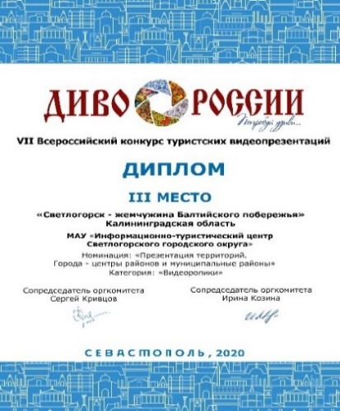
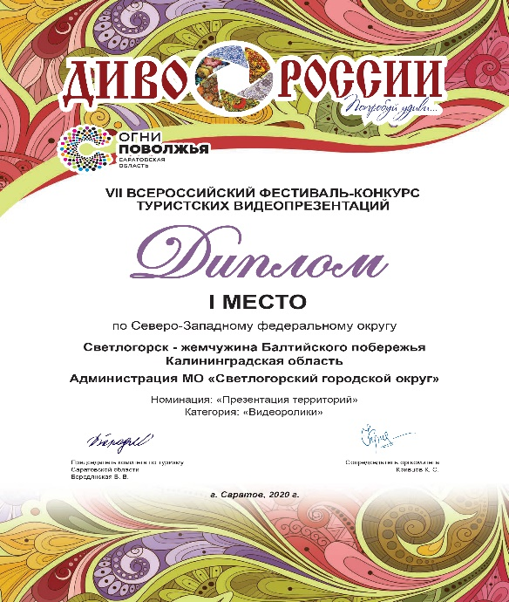

В рамках реализации программы Калининградской области «Туризм», на содержание морских пляжей в границах муниципального образования, за счет средств областного бюджета было приобретено следующее оборудование:
- 2 информационных табло, которые установлены на променаде в районе солнечных часов и на спасательном посту около кафе «Дом рыбака», на которых размещается оперативная информация о метеоданных на побережье. Общая стоимость составила 172,0 тыс. рублей;
- 15 лежаков установлены на променаде вдоль Балтийского моря, стоимостью 673,7 тыс. рублей.

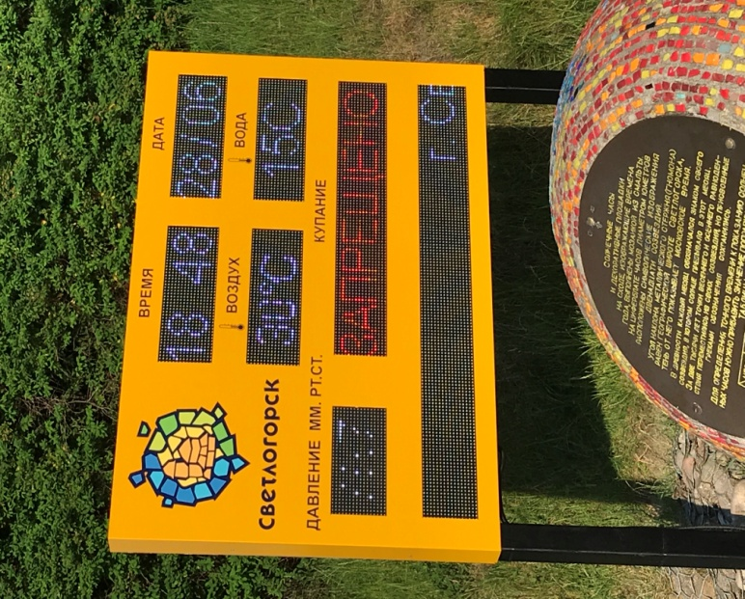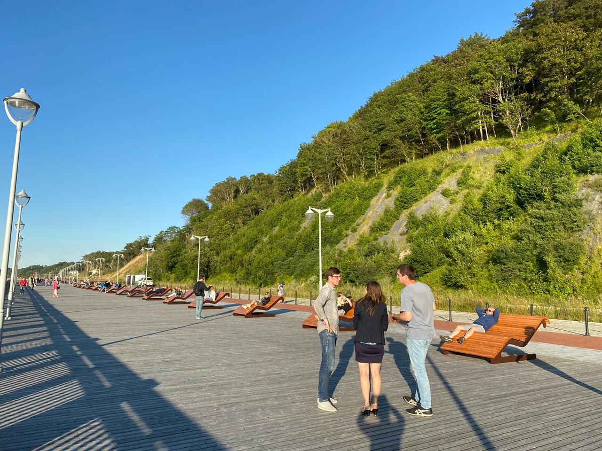
информационное табло, променад новый променад
в районе солнечных часов
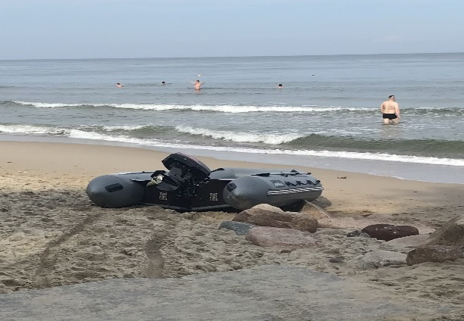

- 1 моторная лодка и 2 подвесных лодочных мотора общей стоимостью 310,5 тыс. рублей.

моторная лодка

Международная деятельность

Программа приграничного сотрудничества Литва-Россия на 2014-2020 годы
Совместный мониторинговый комитет Программы приграничного сотрудничества Литва-Россия на 2014-2020 годы, на своем онлайн-заседании 5 ноября 2020 года, принял решение о присуждении гранта 3-го конкурса проектных предложений проекту: № LT-RU-3-105 «Повышение доступности объектов культурного наследия на велосипеде».
Администрация является главным бенефициаром проекта. Предварительный бюджет проекта составил 400 495,98 евро.
Бюджет администрации МО «Светлогорский городской округ» - 165 057,94 евро.
В рамках проекта планируется выполнить работы по благоустройству велосипедных парковок, установить видеонаблюдение в парке «Времена года» и информационные таблички, приобрести оборудование для зарядки мобильных устройств и гаджетов, компьютерное оборудование.

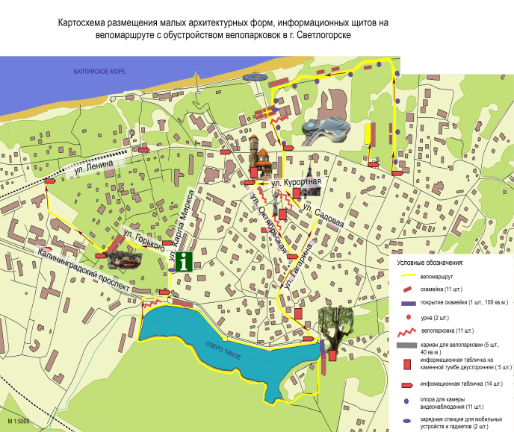 | 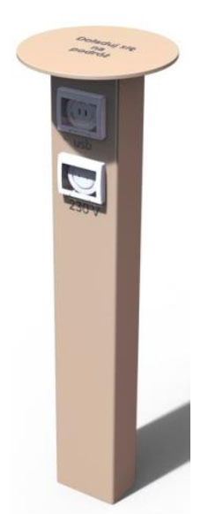 | 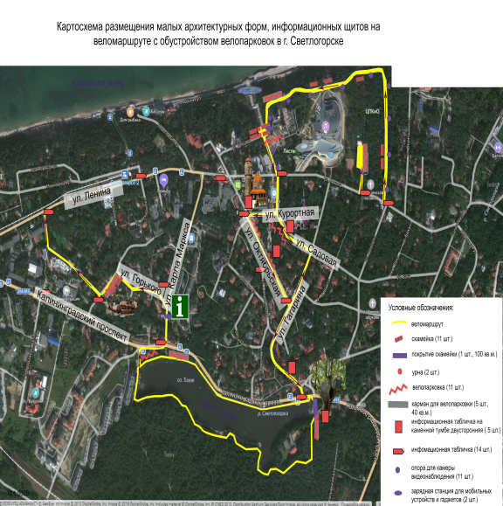
зарядное устройство

Проект №LT-R-2-065: «Сохранение исторического и культурного наследия в регионе Балтийского моря и развитие культурного туризма в регионах западной Литвы и Калининградской области

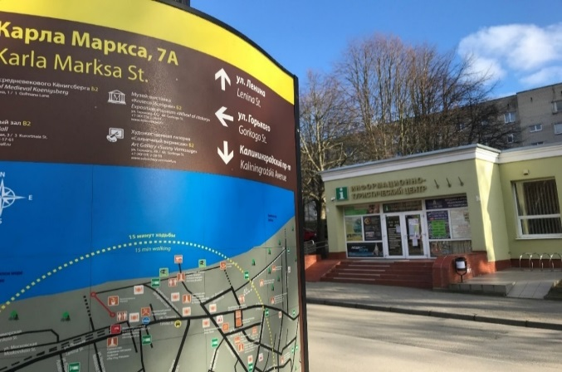 | В отчетном периоде получены положительные заключения экспертизы сметной документации на ремонтные работы в здании информационно-туристического центра на ремонт крыльца и ремонт участка фасада здания. Заключен договор на размещение информации о проекте в местных СМИ. Проведены две конференции с партнёрами Проекта, велась работа над разработкой технических заданий для проведения плановых закупок в рамках проекта.
здание информационно- туристического центра

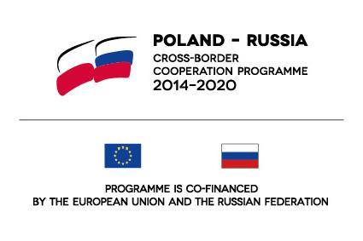 | Программа приграничного сотрудничества Польша – Россия  на 2014-2020 годы

В июне 2020 года был заключен договор о предоставлении гранта по проекту №PLRU.03.01.00-20-0115/18-00: «Усовершенствования дорожной инфраструктуры в административных единицах - Пуньск, Бакалажево, Филипув, Светлогорск». Срок действия программы с 01.07.2020 по 01.07.2022 год. Общий бюджет программы составляет 2 639 023,08 евро. Бюджет администрации МО «Светлогорский городской округ» 1 156 383,86 евро или 86 316,13 тыс. рублей. В настоящее время освоено средств в размере 36,6 % от бюджета проекта. Программой предусмотрен ремонт 37 автомобильных дорог. В настоящее время выполнен ремонт 16 дорог на общую сумму 31 226,69 тыс. рублей общей протяженностью - 4,556 км., в том числе:
- ул. Степана Разина протяженностью 0,39 км.,
- ул. Коммунальная протяженностью 1,07 км.,
- ул. Баха протяженностью 0,325 км.;
- ул. Вокзальная протяженностью 0,205 км.;
- ул. Курортная протяженностью 0,105 км.;
- ул. Горького протяженностью 0,214 км.,
- ул. Пионерская протяженностью 0,158 км.,
- ул. Нахимова (от ул. Прохладной до ул. Токарева) протяженностью 0,546 км.;
- ул. Партизанская протяженностью 0,221км.;
- ул. Парковая протяженностью 0,224 км.;
- ул. Санаторная протяженностью 0,262 км.;
- ул. Тихомирова протяженностью 0,198 км.;
- ул. Первомайская протяженностью 0,182 км.;
- пер. Гвардейский протяженностью 0,074 км.;
- проспект Победы протяженностью 0,225 км.;
- пер. Сибирский протяженностью 0,157 км.

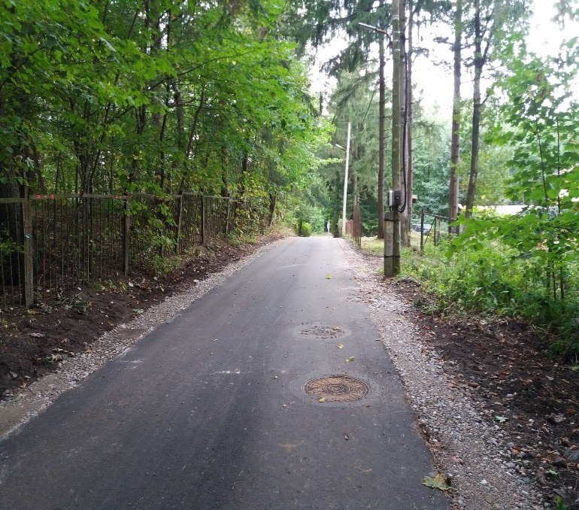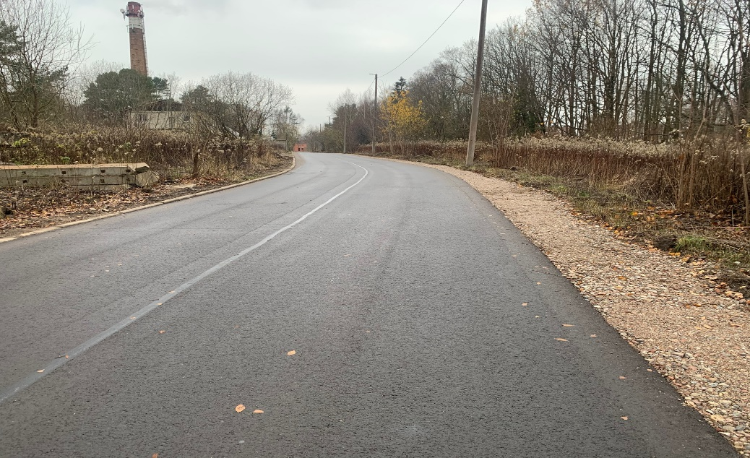
г. Светлогорск, ул. Степана Разина г. Светлогорск, ул. Коммунальная
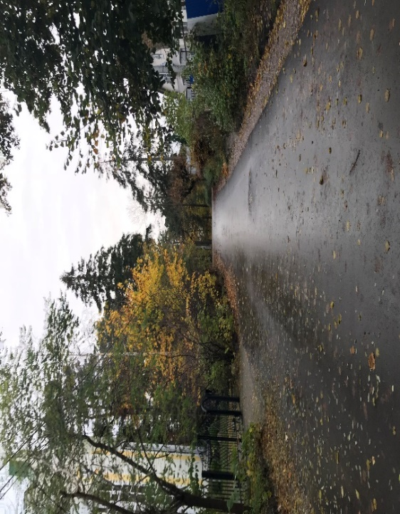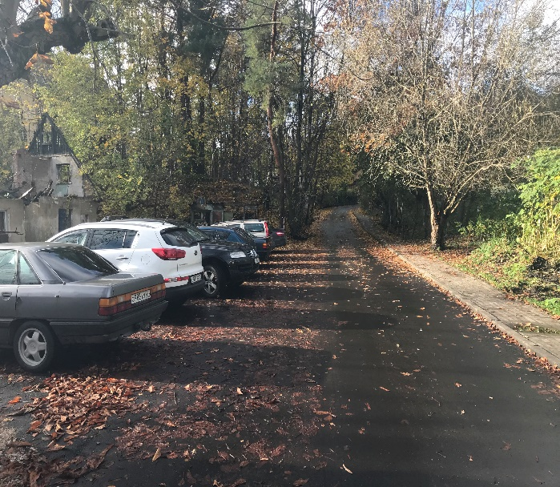
г. Светлогорск, ул. Баха г. Светлогорск, ул. Вокзальная

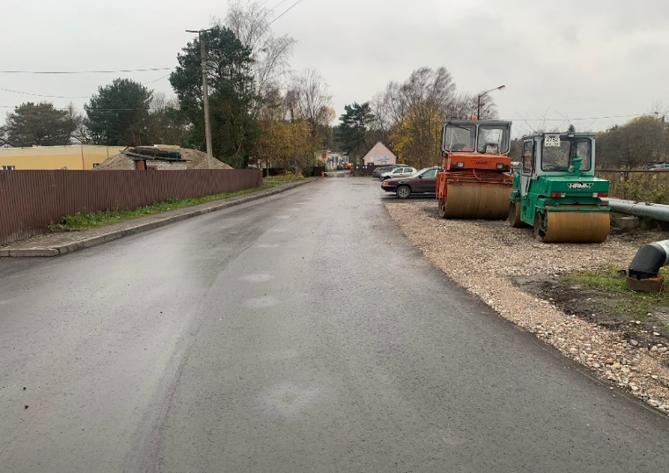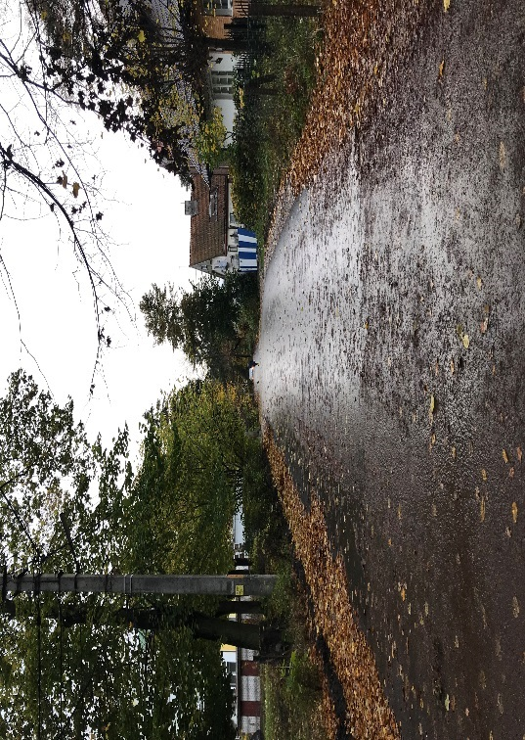
г. Светлогорск, ул. Пионерская г. Светлогорск ул. Горького

Заключены контракты на выполнение работ по ремонту автомобильных дорог еще на 17 дорог на сумму 17 843,1 тыс. рублей.

Проект №PLRU.01.01.00-28-0006/18-00: «Развития трансграничного туризма между Щитнянским районом и Светлогорским городским округом»
Общий бюджет проекта составляет 1 155 462,88 евро. Бюджет администрации МО «Светлогорский городской округ» составил 529 642,89 евро или 37 403,58 тыс. рублей. Срок действия программы заканчивается 01 октября 2021 года. В настоящее время освоено средств в размере 74,5% от бюджета проекта.
Завершены работы по благоустройству на территории парка отдыха «Лиственничный». Общая стоимость работ составила 14 402,6 тыс. рублей.

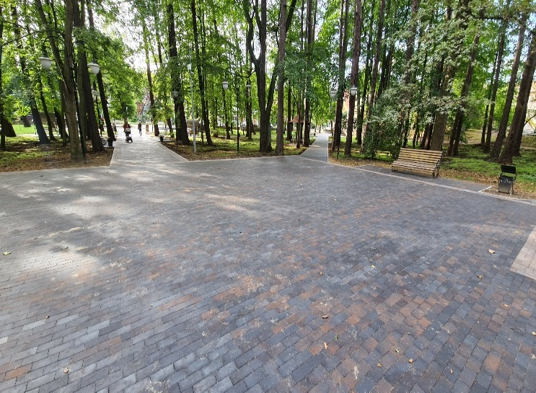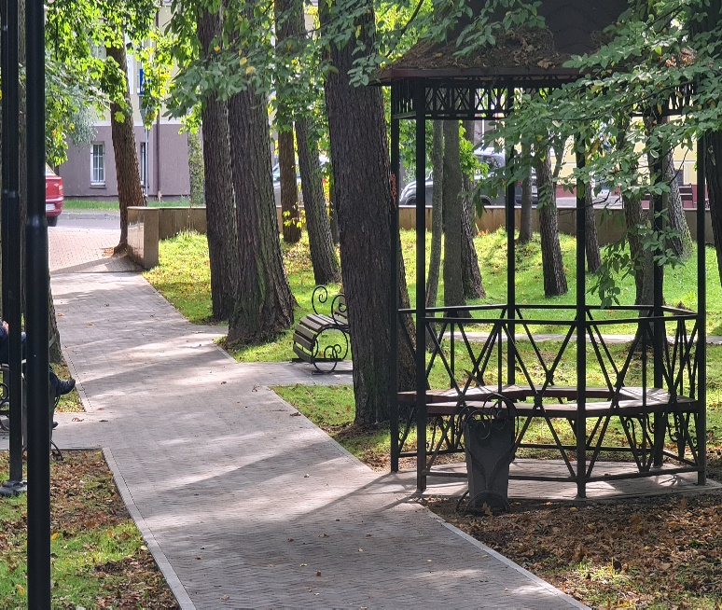
г. Светлогорск, ул. Октябрьская парк отдыха «Лиственничный»

Для проведения уличных городских мероприятий было приобретено мобильное акустическое оборудование на сумму 11 993,9 тыс. рублей.
Заключены контракты:
- на выполнение скульптурно-технических работ по изготовлению скульптурного произведения с постаментом на пьедестале с фонтаном из натурального камня с монтажом в парке культуры и отдыха «Лиственничный». Цена контракта составила 952, 6 тыс. рублей.

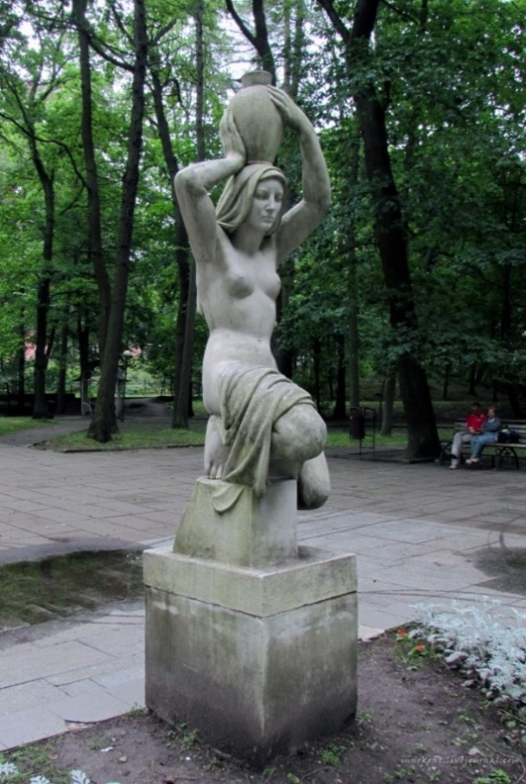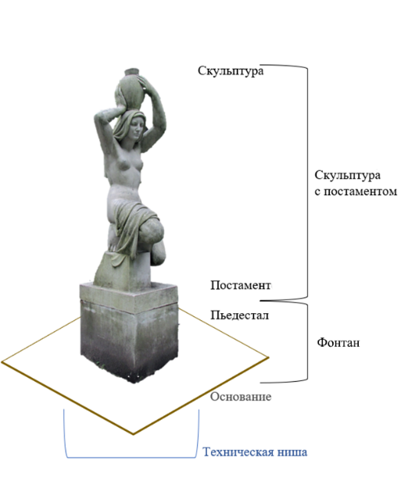
скульптура «Несущая воду» условная схема скульптурной композиции

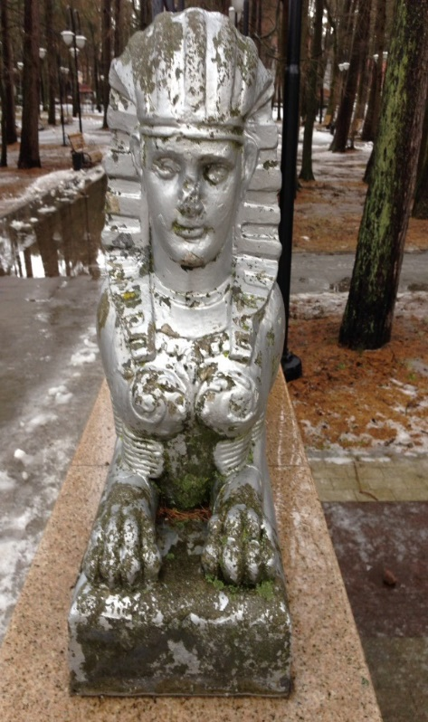 | -на оказание услуг по разработке проектной документации на работы по сохранению выявленного объекта культурного наследия «Скульптуры «Сфинксы» (две скульптуры, искусственный камень)». (30-е годы ХХ век), Калининградская область, город Светлогорск, городской парк. Цена контракта составила 547,3 тыс. рублей.
Жилищно-коммунальный комплекс
Работа жилищно-коммунального комплекса округа направлена на обеспечение благоприятных и комфортных условий проживания жителей, сохранение стабильной работы инфраструктуры округа.
Обеспечение надежности функционирования объектов жилищно-коммунального комплекса, своевременная и всесторонняя подготовка к отопительному периоду и его организованное проведение, в целях достижения устойчивого тепло, водо-, электро-, газо- и топливоснабжения потребителей, поддержания необходимых параметров энергоносителей и обеспечения нормативного температурного режима в зданиях с учетом их назначения являются важнейшими задачами администрации муниципального образования «Светлогорского городского округа».
Разработаны схемы теплоснабжения, водоснабжения и водоотведения муниципального образования. Стоимость работ составила 250,0 тыс. рублей. Постановлением администрации муниципального образования «Светлогорский городской округ» от 03.11.2020 год №849 утверждена схема теплоснабжения муниципального образования «Светлогорский городской округ» до 2030 года». Постановлением администрации муниципального образования «Светлогорский городской округ» от 25.12.2020 год №1045 утверждена схема водоснабжения и водоотведения муниципального образования «Светлогорский городской округ» до 2030 года».
Получен паспорт готовности к отопительному периоду 2020-2021 годов теплоснабжающих организаций, а также потребителей тепловой энергии муниципального образования «Светлогорский городской округ».
В 2020 году в рамках мероприятий программы «Газификация муниципального образования» выполнены следующие мероприятия:
В результате конкурсных процедур 02.03.2020 года заключен муниципальный контракт №0135300007620000001 с ОАО «Калининградгазификация» на оказание услуг по техническому и аварийному обслуживанию газопроводов высокого, среднего, низкого давления и ШРП Светлогорского городского округа, стоимость работ составила 621,2 тыс. рублей.
В 2020 году выполнены работы по строительству объектов газораспределительной системы по ул. Железнодорожной, 8, 17 и Калининградскому проспекту, 43 в г. Светлогорске. Общая стоимость работ составила 1 040,9 тыс. рублей.
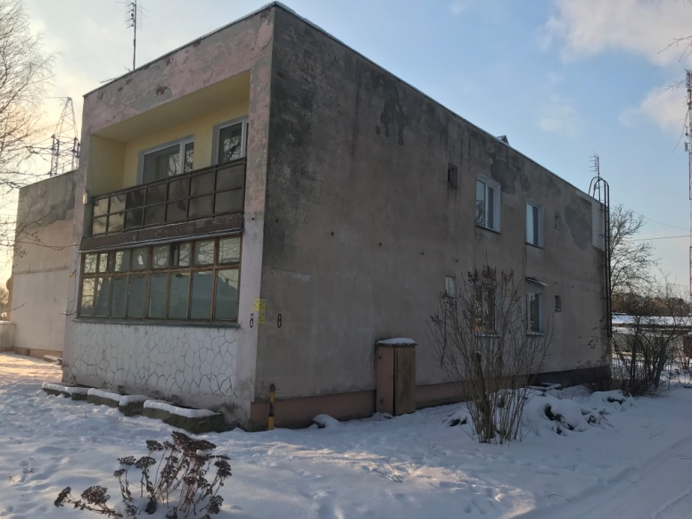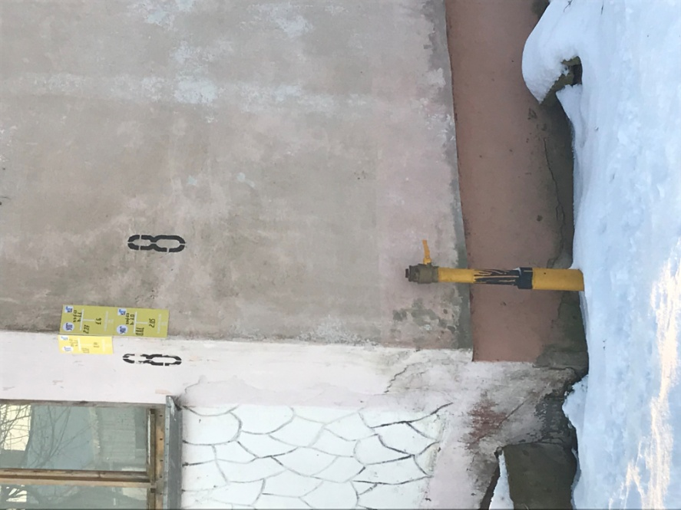
г. Светлогорск, ул. Железнодорожная 8-17

В рамках предоставленной из бюджета Калининградской области субсидии на условиях софинансирования был выполнен капитальный ремонт котельной, расположенной по адресу: Калининградская область, пос. Приморье, Балтийский проспект, 14 А (далее – Котельная), стоимость работ составила 3 425,7 тыс. рублей.
Котельная отапливает МБОУ «Общеобразовательная школа пос. Приморье» и МБДОУ детский сад «Одуванчик». Данное мероприятие позволило теплоснабжающей организации МУП «Светлогорскмежрайводоканал» перевести учреждения на природный газ (взамен угольного отопления), а также сократить выбросы угольной пыли и улучшить экологическую обстановку округа.

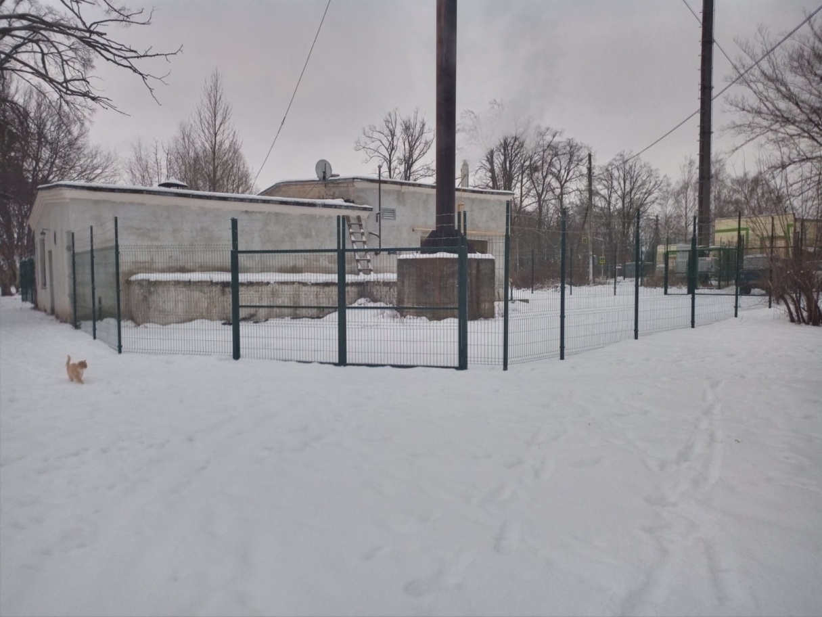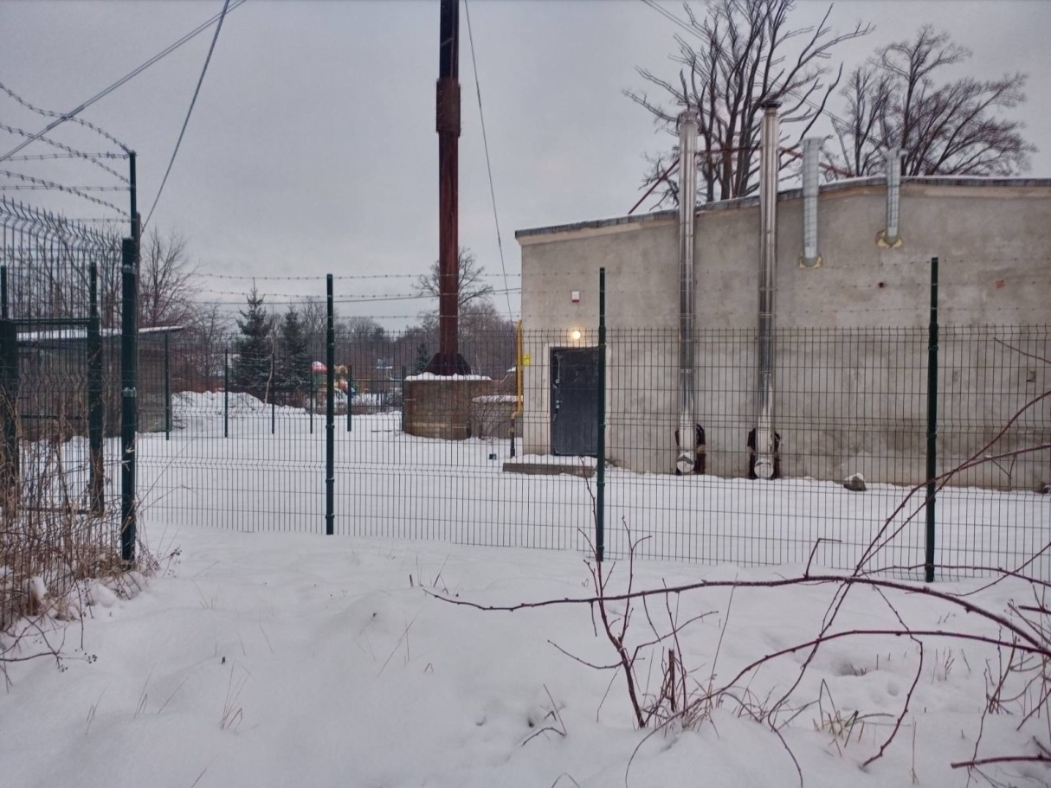
котельная, пос. Приморье, Балтийский проспект, 14А

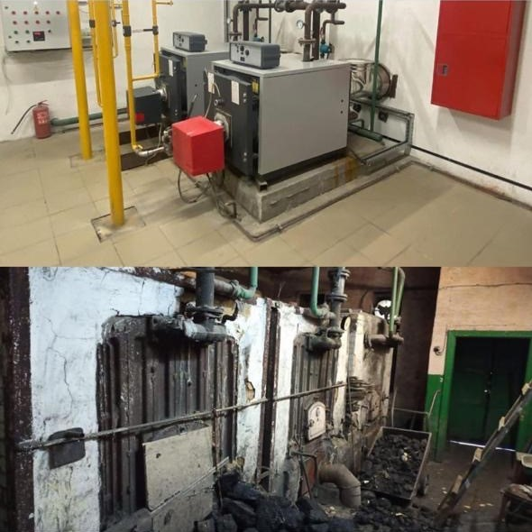
новое и старое оборудование котельной

В 2020 году выполнены работы по устройству уличного освещения по:
- ул. Кленовой, ул. Зеленой, ул. Лесной, ул. Счастливой в пос. Приморье;
- по ул. Хрустальной, пер. Звездному, пер. Золотому, пер. Спортивному в г. Светлогорске. Стоимость работ составила 1 080,0 тыс. рублей:

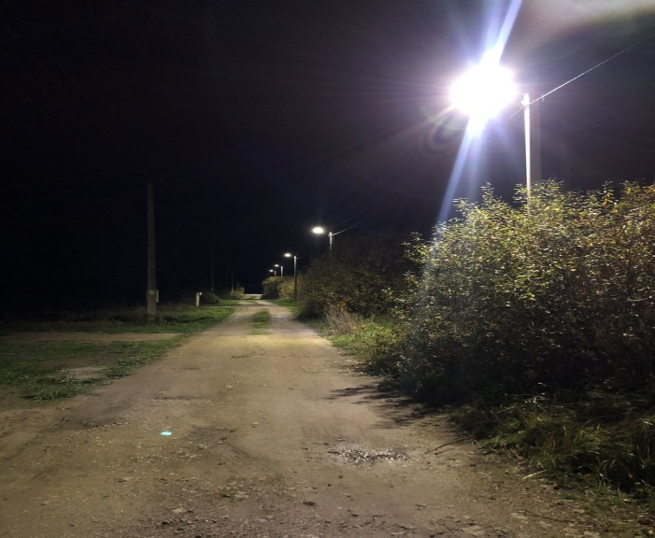
1)установлено 45 светильников LED консольных на сущ. опорах АО «Янтарьэнерго» и проложены линии СИП к ним;
2)на ул. Советской установлено 5 ж/б опор, СИП, 5 светильников LED;
3)на ул. Хрустальная-пер. Золотой-пер. Звездный установлено 10 опор, СИП, 11 светильников LED;
4)на пер. Спортивном установлено 14 опор, СИП, 16 светильников LED;
5)на пер. Черемуховый установлено 5 ул. Железнодорожная ж/б опор, СИП, 5 светильников LED.
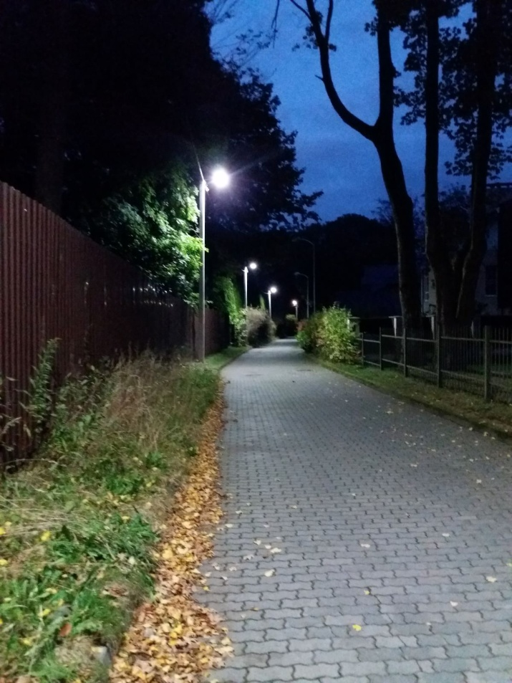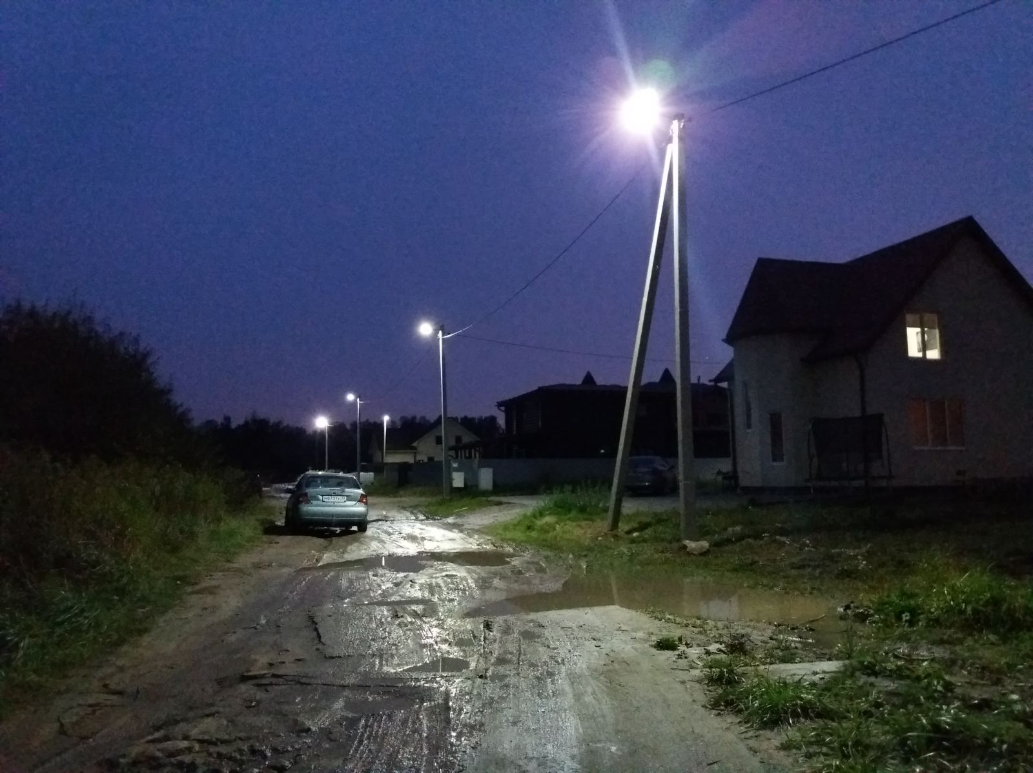
ул. Советская ул. Хрустальная
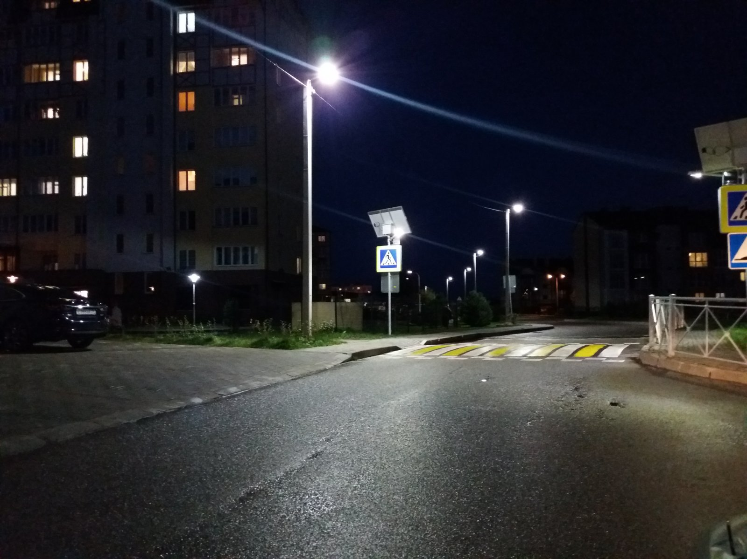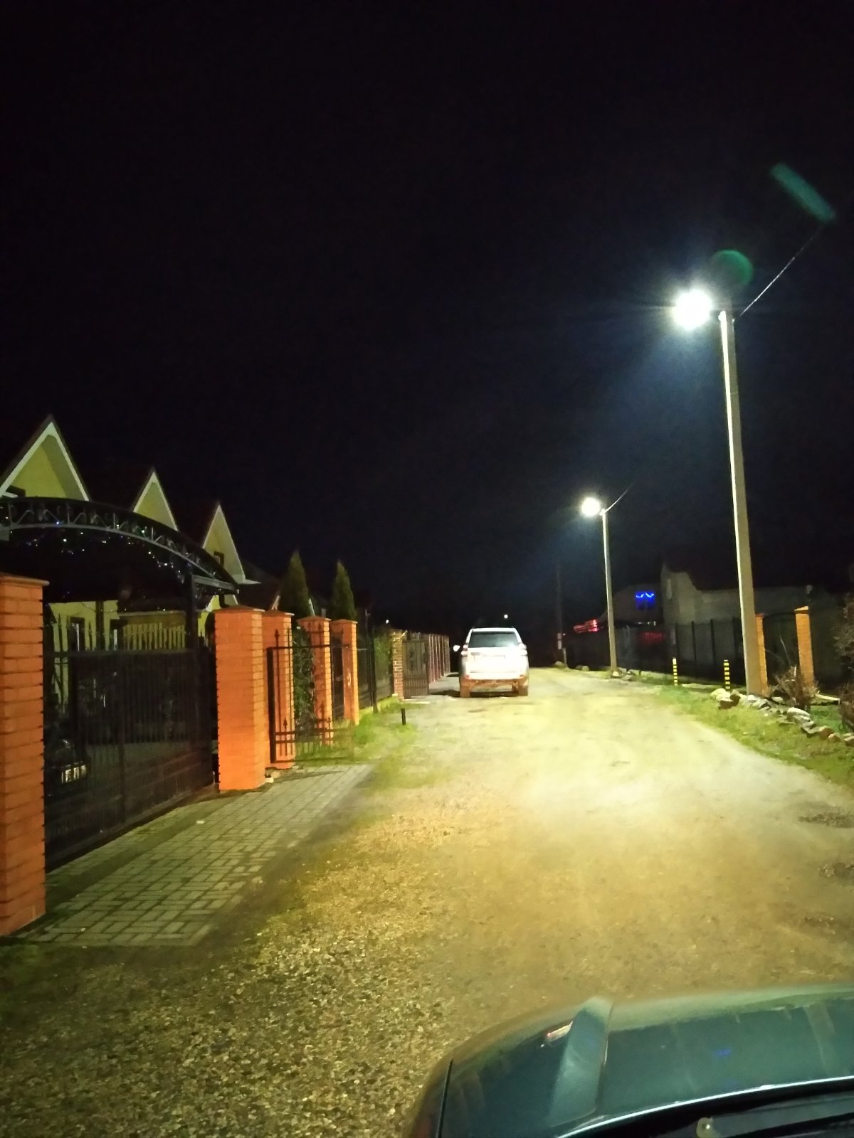
пер. Спортивный пер. Черемуховый

Переселение граждан из аварийного жилищного фонда
Национальный проект «Жилье и городская среда»
В рамках программы «Переселение граждан из аварийного жилищного фонда» расселено два аварийных многоквартирных дома, расположенных по адресу: г. Светлогорск ул. Южная д.3 и Калининградский проспект, 41, в которых проживает 39 человек. По результатам проведенных торгов в 2020 году приобретено 14 квартир во вновь построенных домах по адресу: г. Светлогорск ул. Молодежная д. 15 и ул. Молодежная, д.21. Квартиры приобретены на условиях софинансирования из бюджета разных уровней на общую сумму 29,56 млн. рублей:
- федеральный бюджет – 19,85 млн. рублей;
- областной бюджет - 3,17 млн. рублей;
- местный бюджет – 6,54 млн. рублей.

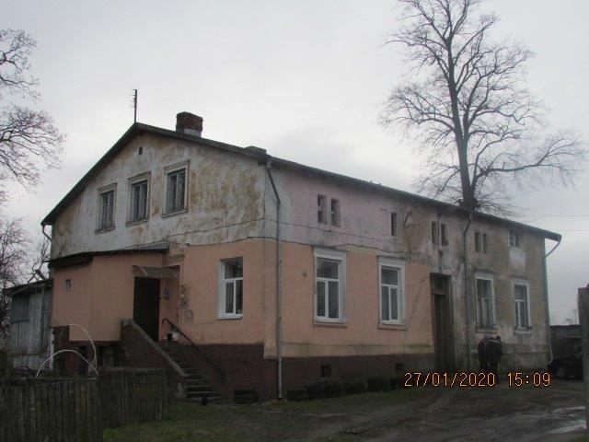 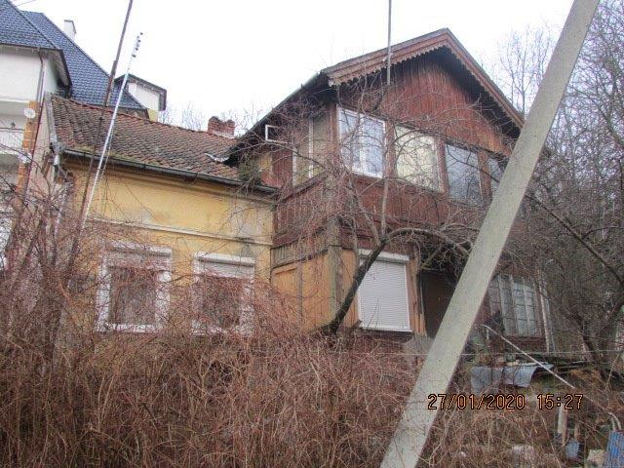аварийный дом г. Светлогорск, Южный д.3 аварийный дом г. Светлогорск,
Калининградский пр-кт д. 41

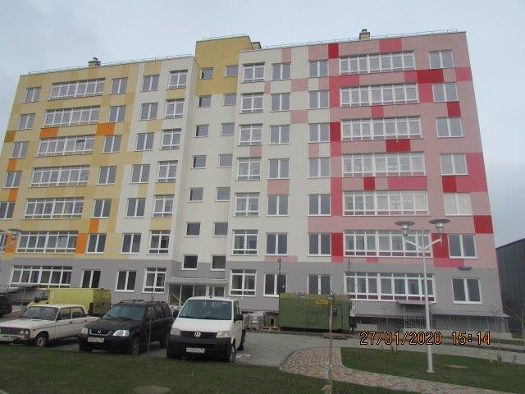 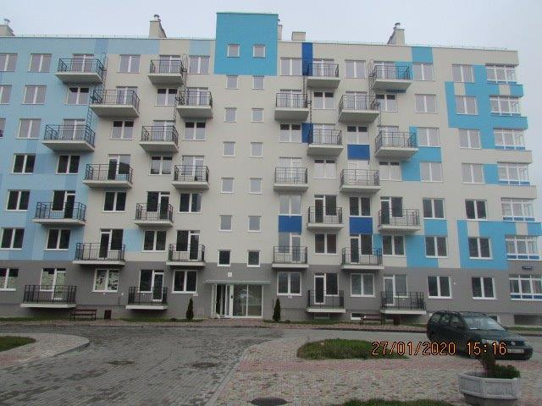 г. Светлогорск, ул. Молодежная, д.21 г. Светлогорск, ул. Молодежная, д.15

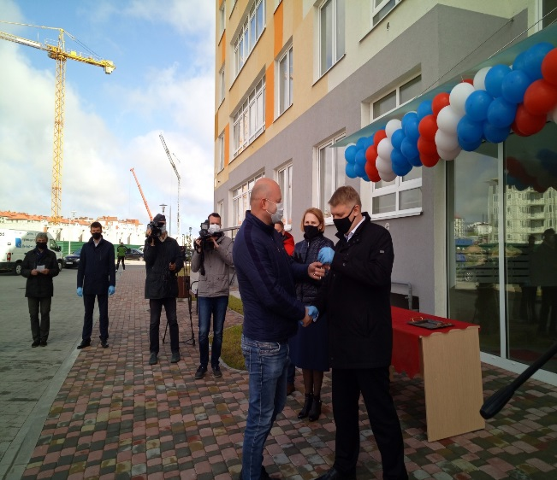
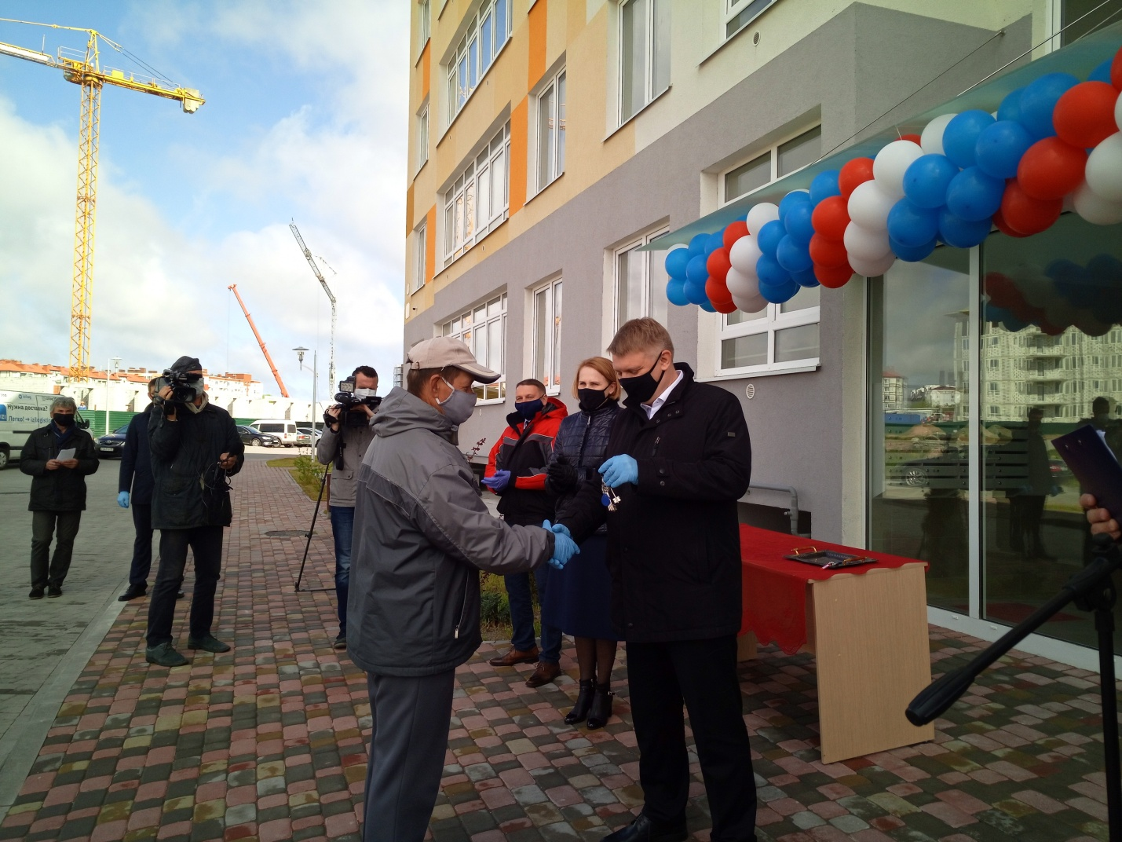
вручение ключей

Проведение капитального ремонта жилищного фонда
Одним из приоритетных направлений в обеспечении комфортной среды проживания граждан является проведение капитального ремонта жилищного фонда.
Капитальный ремонт общего имущества МКД, расположенных на территории муниципального образования «Светлогорского городского округа», в 2020 году проводился в соответствии с краткосрочным планом реализации региональной программы капитального ремонта общего имущества в многоквартирных домах, расположенных на территории Калининградской области на 2015-2044 годы.
В рамках данной программы в Светлогорском городском округе в 2020 году отремонтировано 10 многоквартирных домов на общую сумму 18,9 млн. рублей. Общая площадь помещений в отремонтированных домах составила 3925,36 м²:
пос. Филино, ул. Дивная, д. 3 (ремонт крыши);
пос. Приморье, пер. Приморский, д. 7 (ремонт крыши);

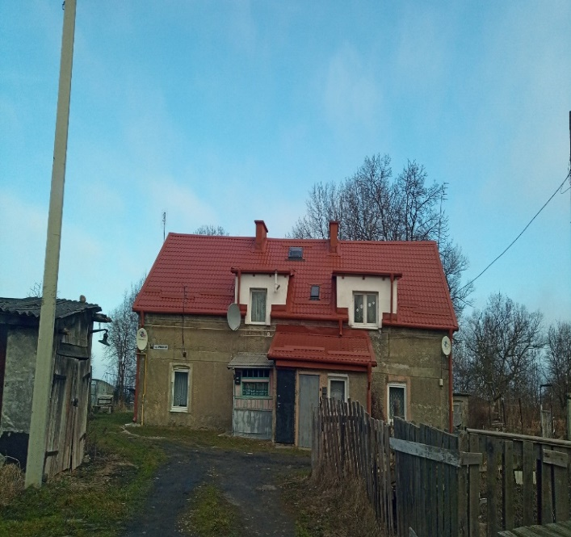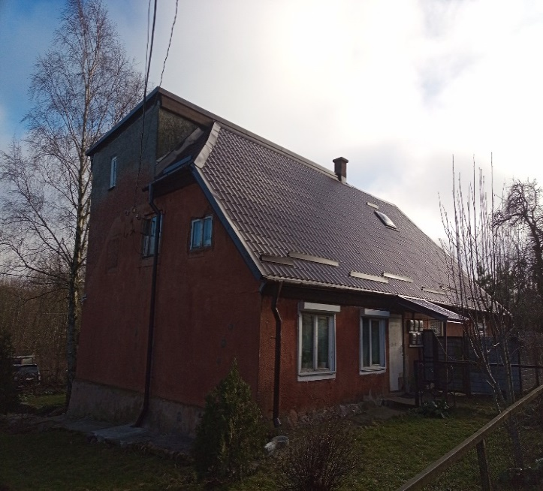
пос. Приморье, пер. Приморский, д. 7 пос. Филино, ул. Дивная, д. 3
ремонт крыши

г. Светлогорск, ул. Зеленая, д. 6 (ОКН) (ремонт крыши и фасада);
г. Светлогорск, ул. Подгорная, д. 14 (ремонт внутридомовых инженерных систем);
г. Светлогорск, ул. Преображенского, д. 2 (ремонт внутридомовых инженерных систем);
г. Светлогорск, ул. Железнодорожная, д. 19 (ремонт крыши);
г. Светлогорск, ул. Пригородная, д. 24 (ремонт крыши);
г. Светлогорск, ул. Октябрьская, д. 3 (ОКН) (ремонт крыши);
г. Светлогорск, проспект Калининградский, д. 73 (ОКН) (ремонт крыши);
г. Светлогорск, пр-кт Калининградский, д. 66 (ремонт крыши и фундамента).

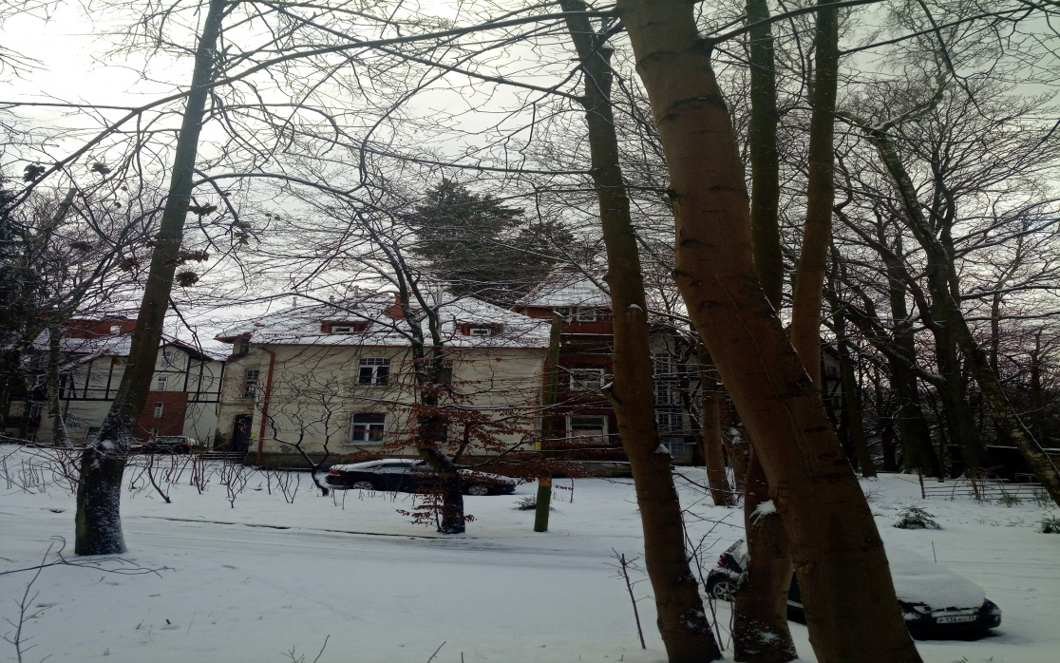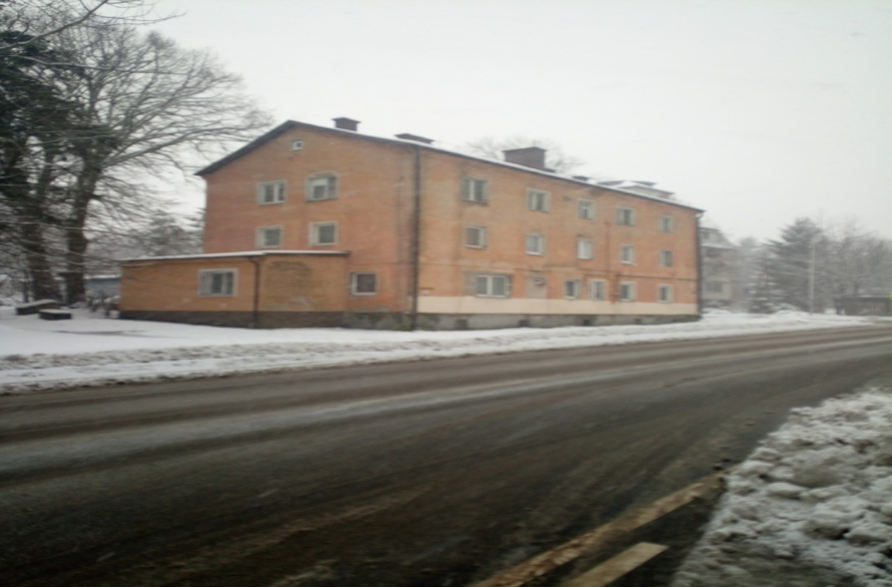
г. Светлогорск, ул. Зеленая, д.6, г. Светлогорск, ул. Пригородная, д. 24
ремонт крыши и фасада ремонт крыши

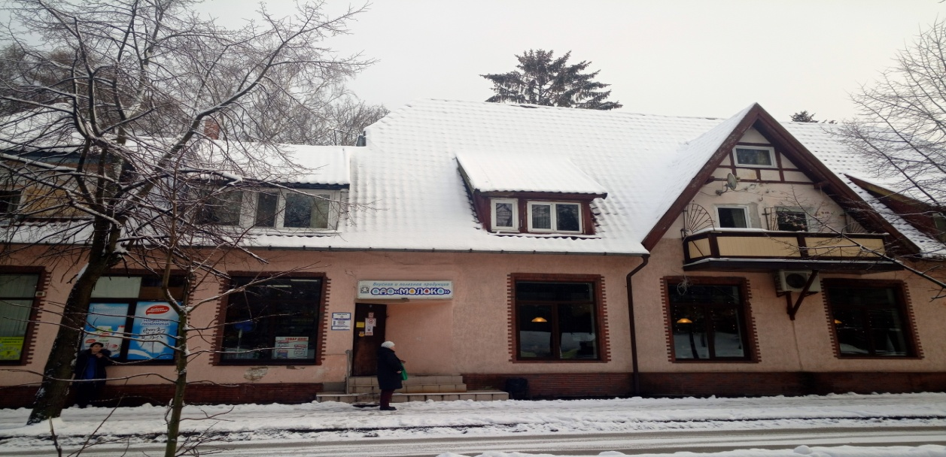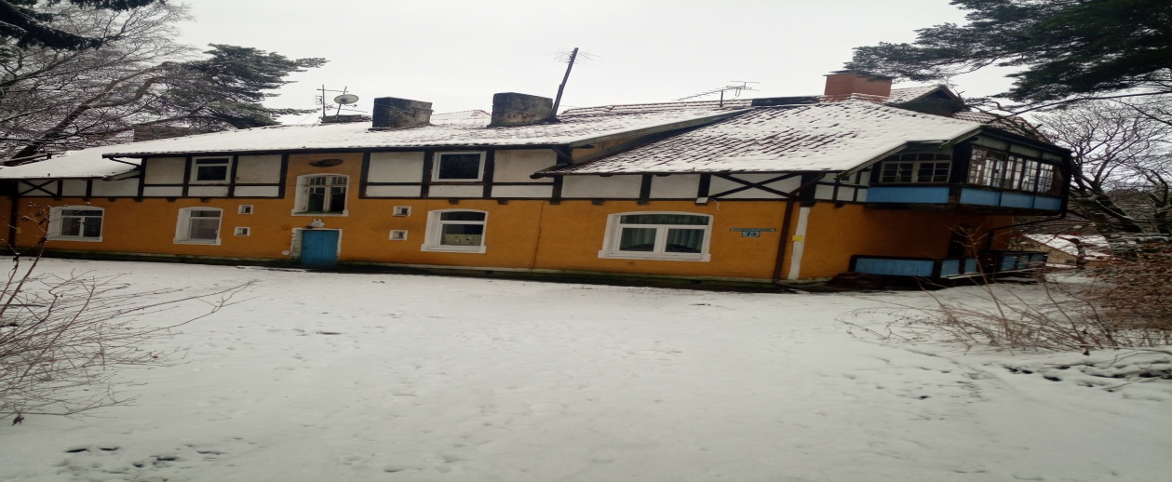
г. Светлогорск, ул. Октябрьская, д. 3 ОКН г. Светлогорск, пр-т Калининградский, д.73
ремонт крыши

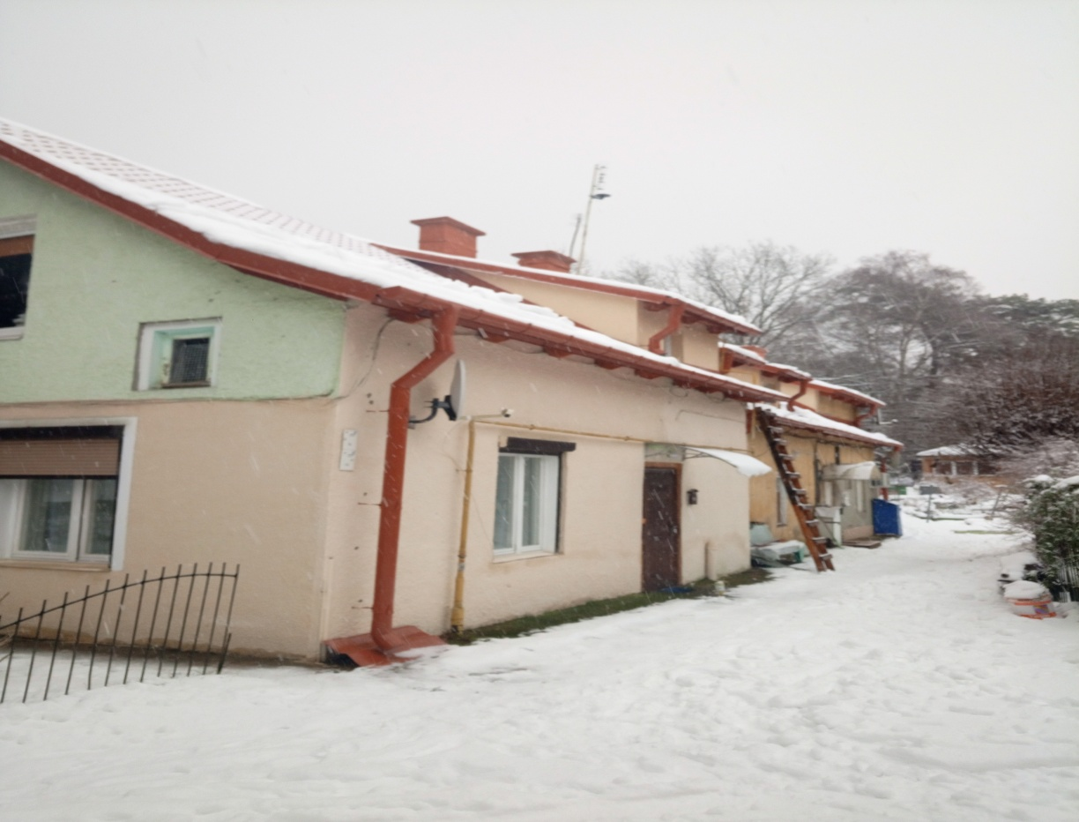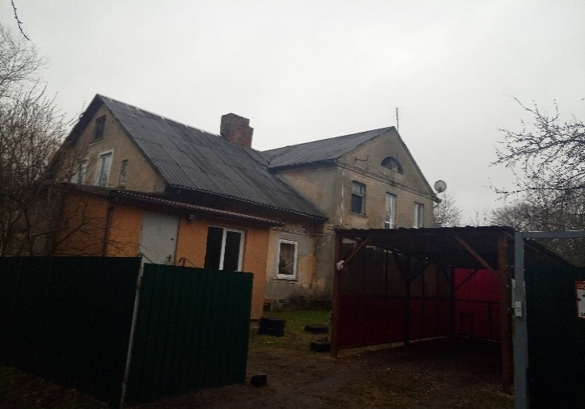
г. Светлогорск, пр-т Калининградский, д. 66 г. Светлогорск, ул. Железнодорожная, д. 19
ремонт крыши
Благоустройство территорий
Важное значение в жизни и функционировании округа имеет благоустройство территории, целью которого является создание материально-технических и эстетических удобств для жизни, работы и отдыха местных жителей и туристов.
Совместная работа администрации округа, предпринимателей, трудовых коллективов и всех неравнодушных жителей позволила в 2020 году продолжить успешную, эффективную работу по благоустройству территорий. Результаты этой работы заметны, и радуют: улицы стали чище, дворовые территории в большинстве своем прибраны, преобразился ряд общественных мест и улучшились зоны отдыха.
В 2020 году переданы из собственности Калининградской области в муниципальную собственность муниципального образования «Светлогорский городской округ» 100 мусорных контейнеров объемом 1,1 м3.
Выполнены работы по обустройству 16 контейнерных площадок для накопления твердых бытовых отходов стоимостью 947,8 тыс. рублей по адресам г. Светлогорска: ул. Пригородная, д.28, пер. Сиреневый, д.6, пер. Железнодорожный, д.1, ул. Баха, д.3, ул. Верещагина, Калининградский проспект, д.62, ул. Ленина, д.48, ул. Ленина, д.19, ул. Некрасова, д3, ул. Ольховая, пос. Отрадное: спуск к морю, ул. Пионерская, 1, ул. Пионерская, д.26, ул. Станционная, д.1, ул. Станционная, д.3, ул. Балтийской, д. 8а
В 2021 году будет продолжена работа по приведению остальных контейнерных площадок на территории Светлогорского городского округа в соответствие требованиям действующего законодательства.
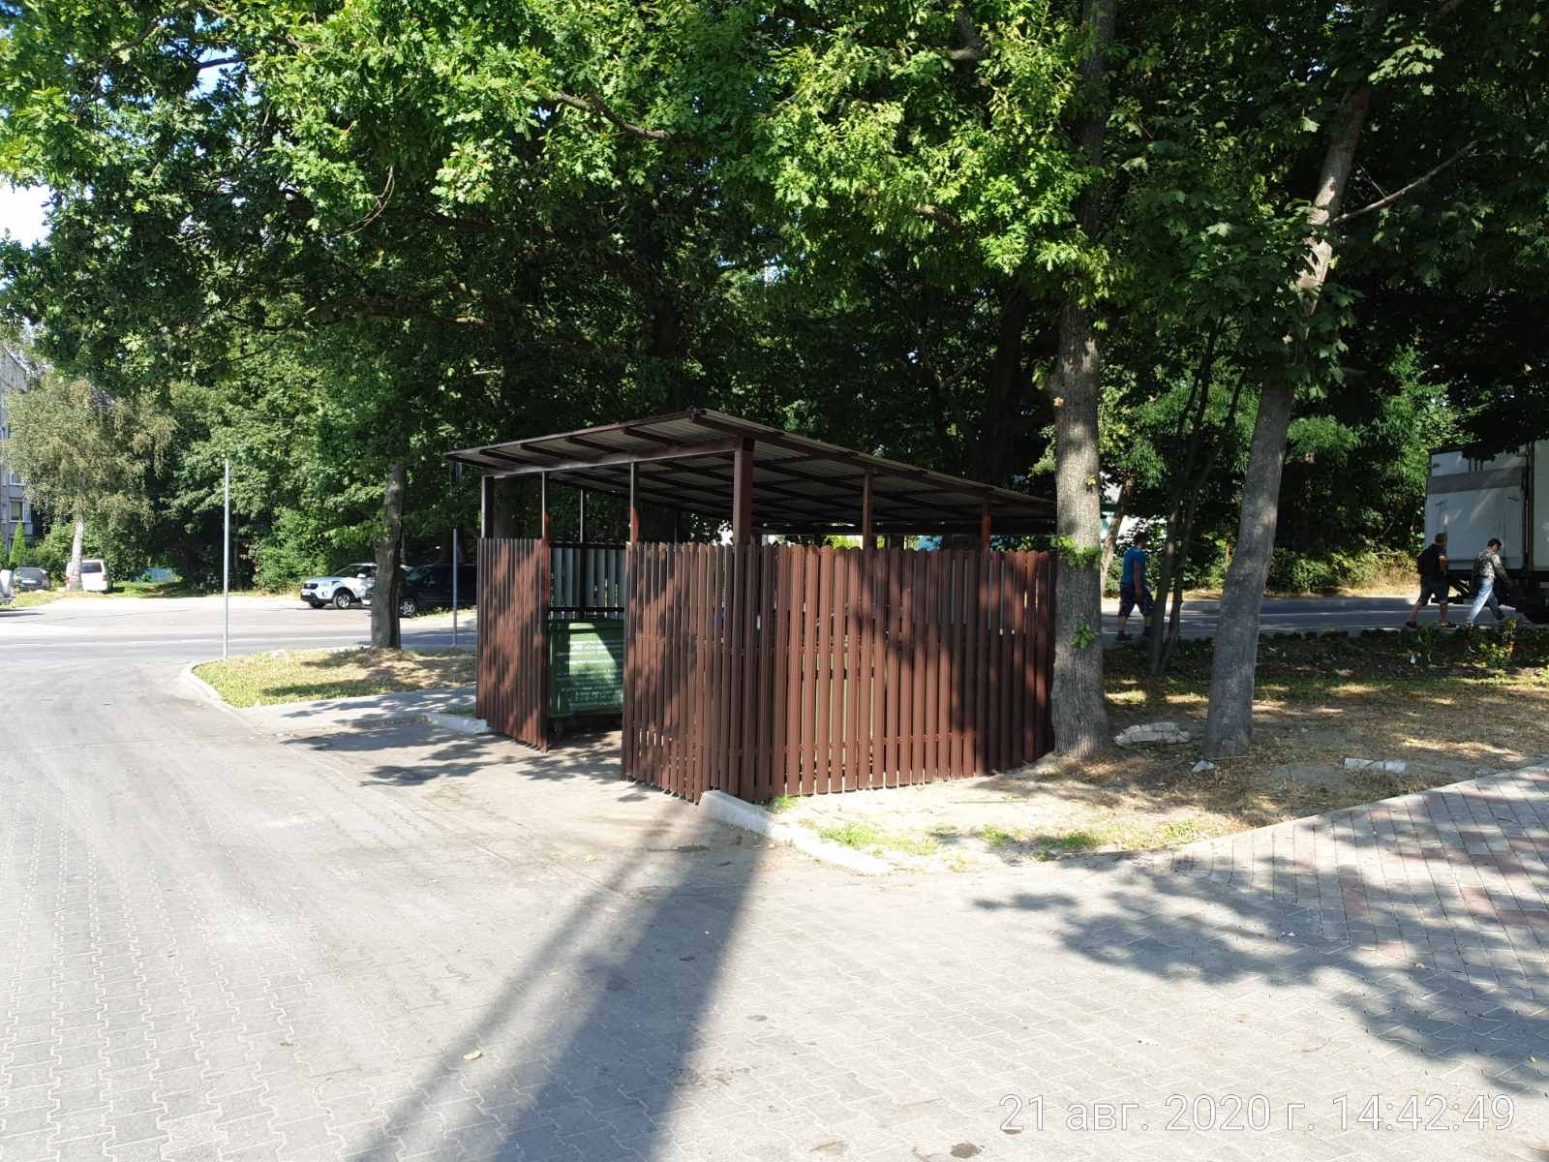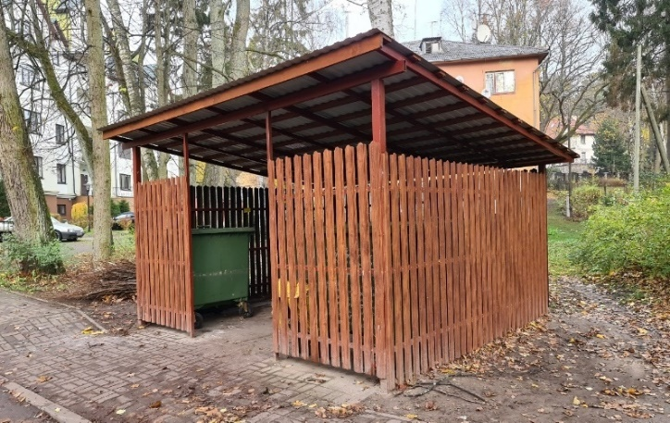
г. Светлогорск, ул. Пригородная д.28

Санитарная ручная уборка тротуаров, уборка мусора из урн, механизированная уборка, зимнее содержание дорог, проездов, содержание ливнеприемников и колодцев, мест накопления ТКО, содержание и уборку пляжа на территории Светлогорского городского округа осуществляется в рамках муниципального задания МБУ «Спецремтранс». Стоимость работ составила 20 293,6 тыс. рублей.
На уборку несанкционированных свалок израсходовано 46,8 тыс. рублей.
На очистку сточных вод – 13 010,2 тыс. рублей.
В связи со строительством многоквартирных жилых домов и необходимостью обеспечения растущих потребностей в водоснабжении, в г. Светлогорске проведен капитальный ремонт скважин в пос. Зори (перебуривание скважин, замена подъемных труб, насосов и пультов управления насосами).
Содержание городских объектов зеленых насаждений (приобретение, высадка цветов, уход за цветниками, скашивание травы, кронирование деревьев, стрижка живой изгороди) осуществляется в рамках муниципального задания МБУ «Спецремтранс». На эти цели было затрачено 3 165,2 тыс. рублей бюджетных средств.

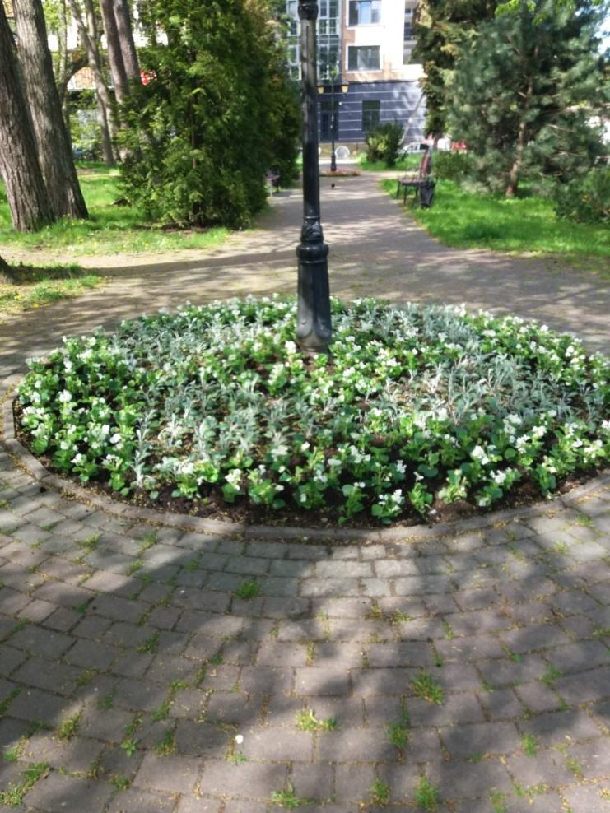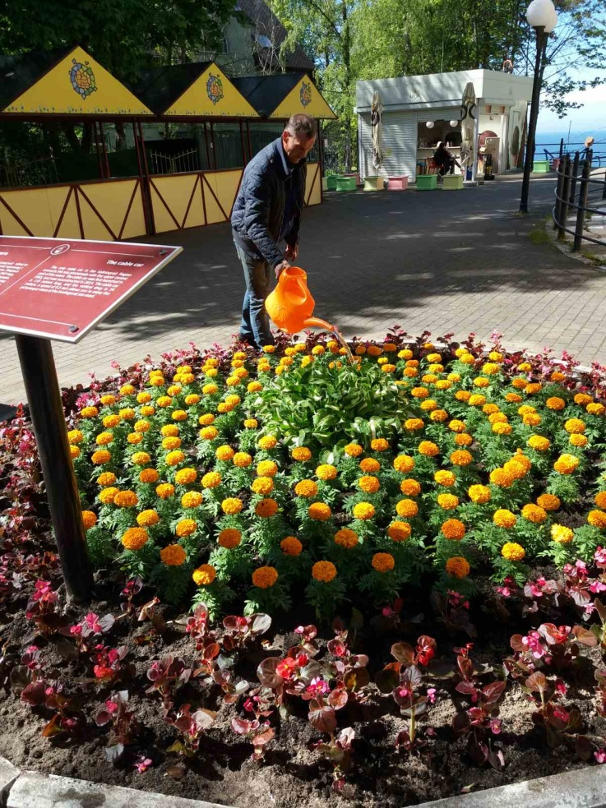

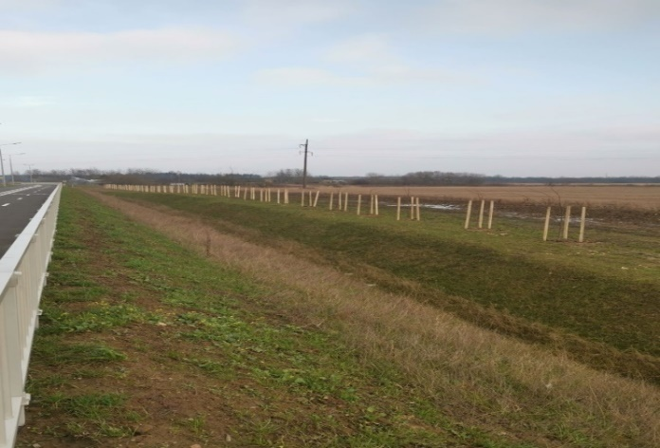
В рамках компенсационного озеленения заключены соглашения с МБУ «Спецремтранс», согласно которым высажено 20 саженцев яблони декоративной по ул. Яблоневой, 12 саженцев боярышника Пауль Скарлетт по Калининградскому проспекту 71а и в парке «Муза» около амфитеатра, 629 лип вдоль новой магистральной улицы районного значения – пос. Зори граница муниципального образования «Пионерский городской округ» на территории Светлогорского городского округа. Итого было высажено зеленных насаждений на общую сумму 1 712,5 тыс. рублей.

Приобретены урны для мусора для установки на улицах округа на сумму 101,9 тыс. рублей.

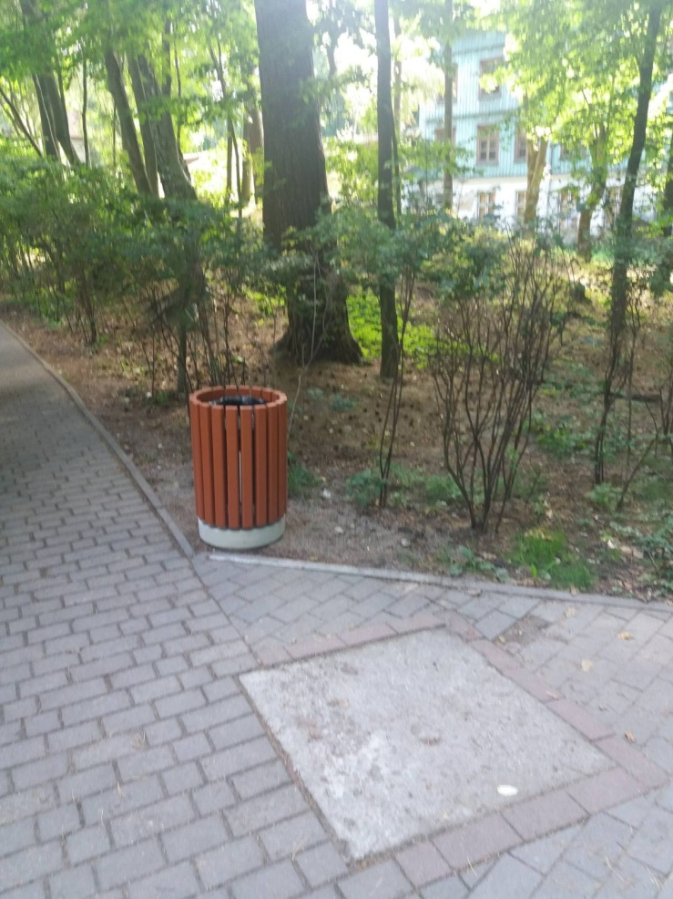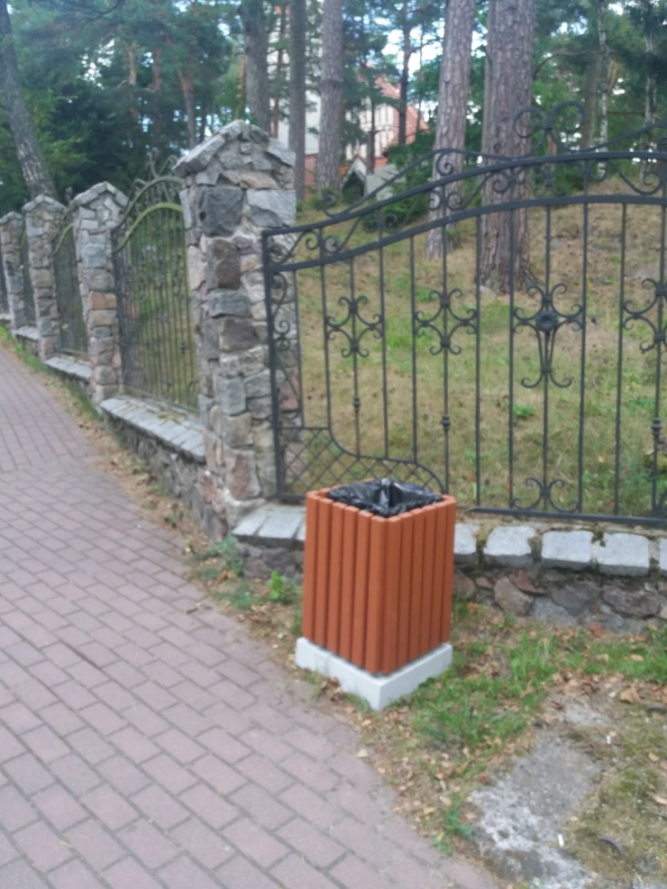

В рамках заключенного соглашения предоставлена субсидия МУП «РОН» в размере 977,0 тыс. руб. на содержание двух кладбищ, а также 175,0 тыс. рублей на благоустройство мест захоронений граждан из «Сосновой усадьбы».

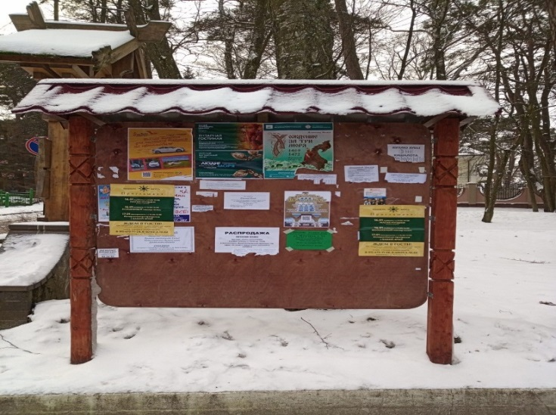
Установлено 16 афиш на территории Светлогорского городского округа стоимостью 285,6 тыс. рублей.

Установлены две беседки в пос. Донское:  - на центральной площади в районе ул. Садовой д.1,3:  – на детской площадки около домов по ул. Садовая, 4, 6 | 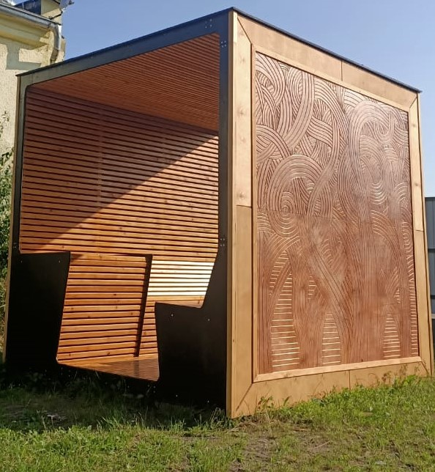

Новогодние елки и украшения, установленные в 2020 году.

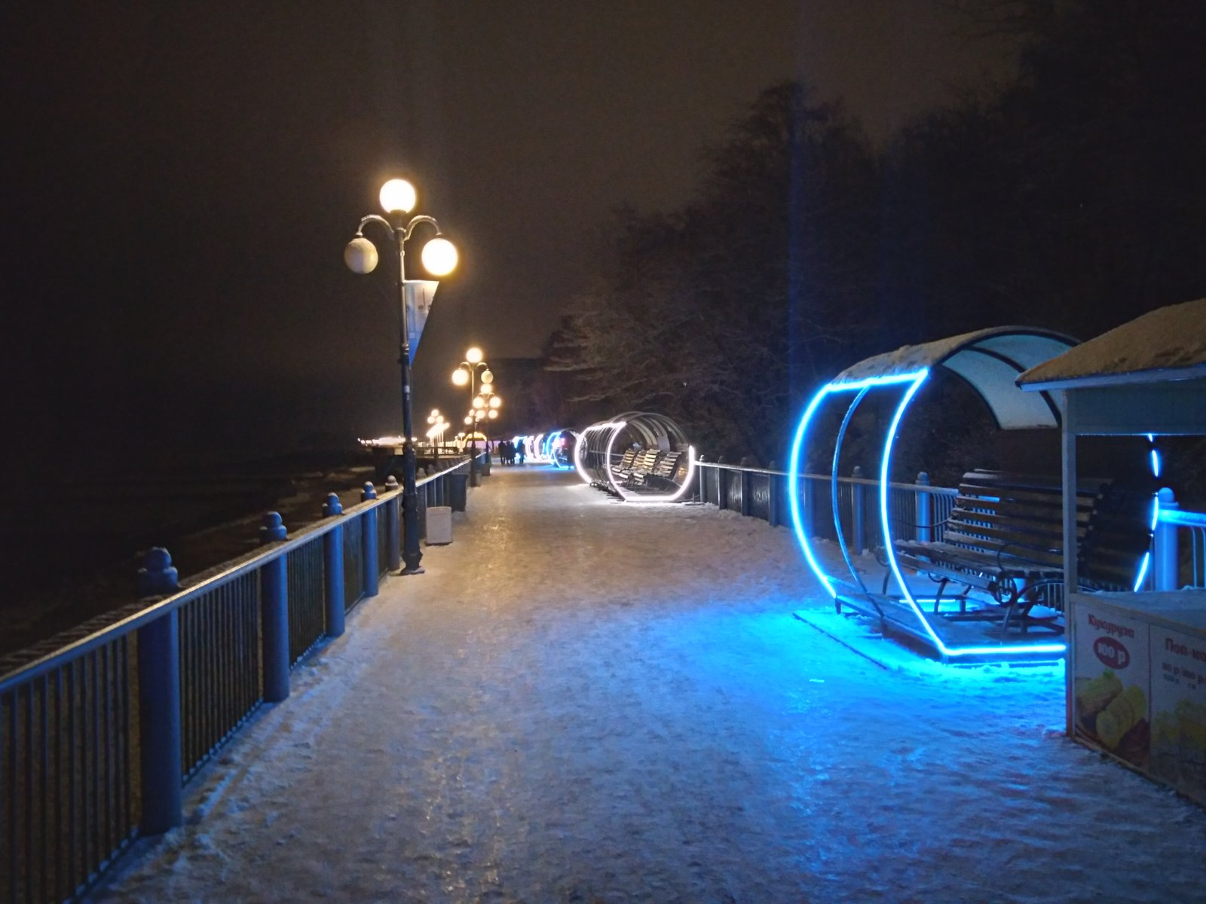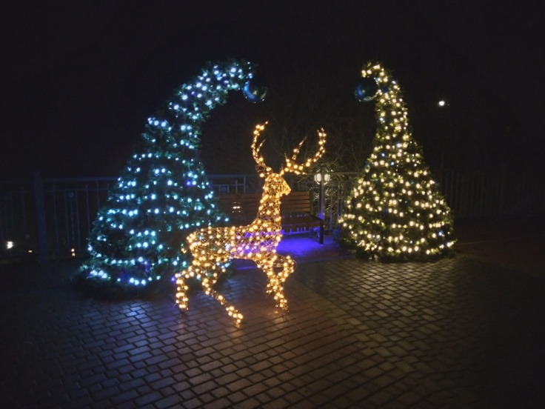
г. Светлогорск, променад

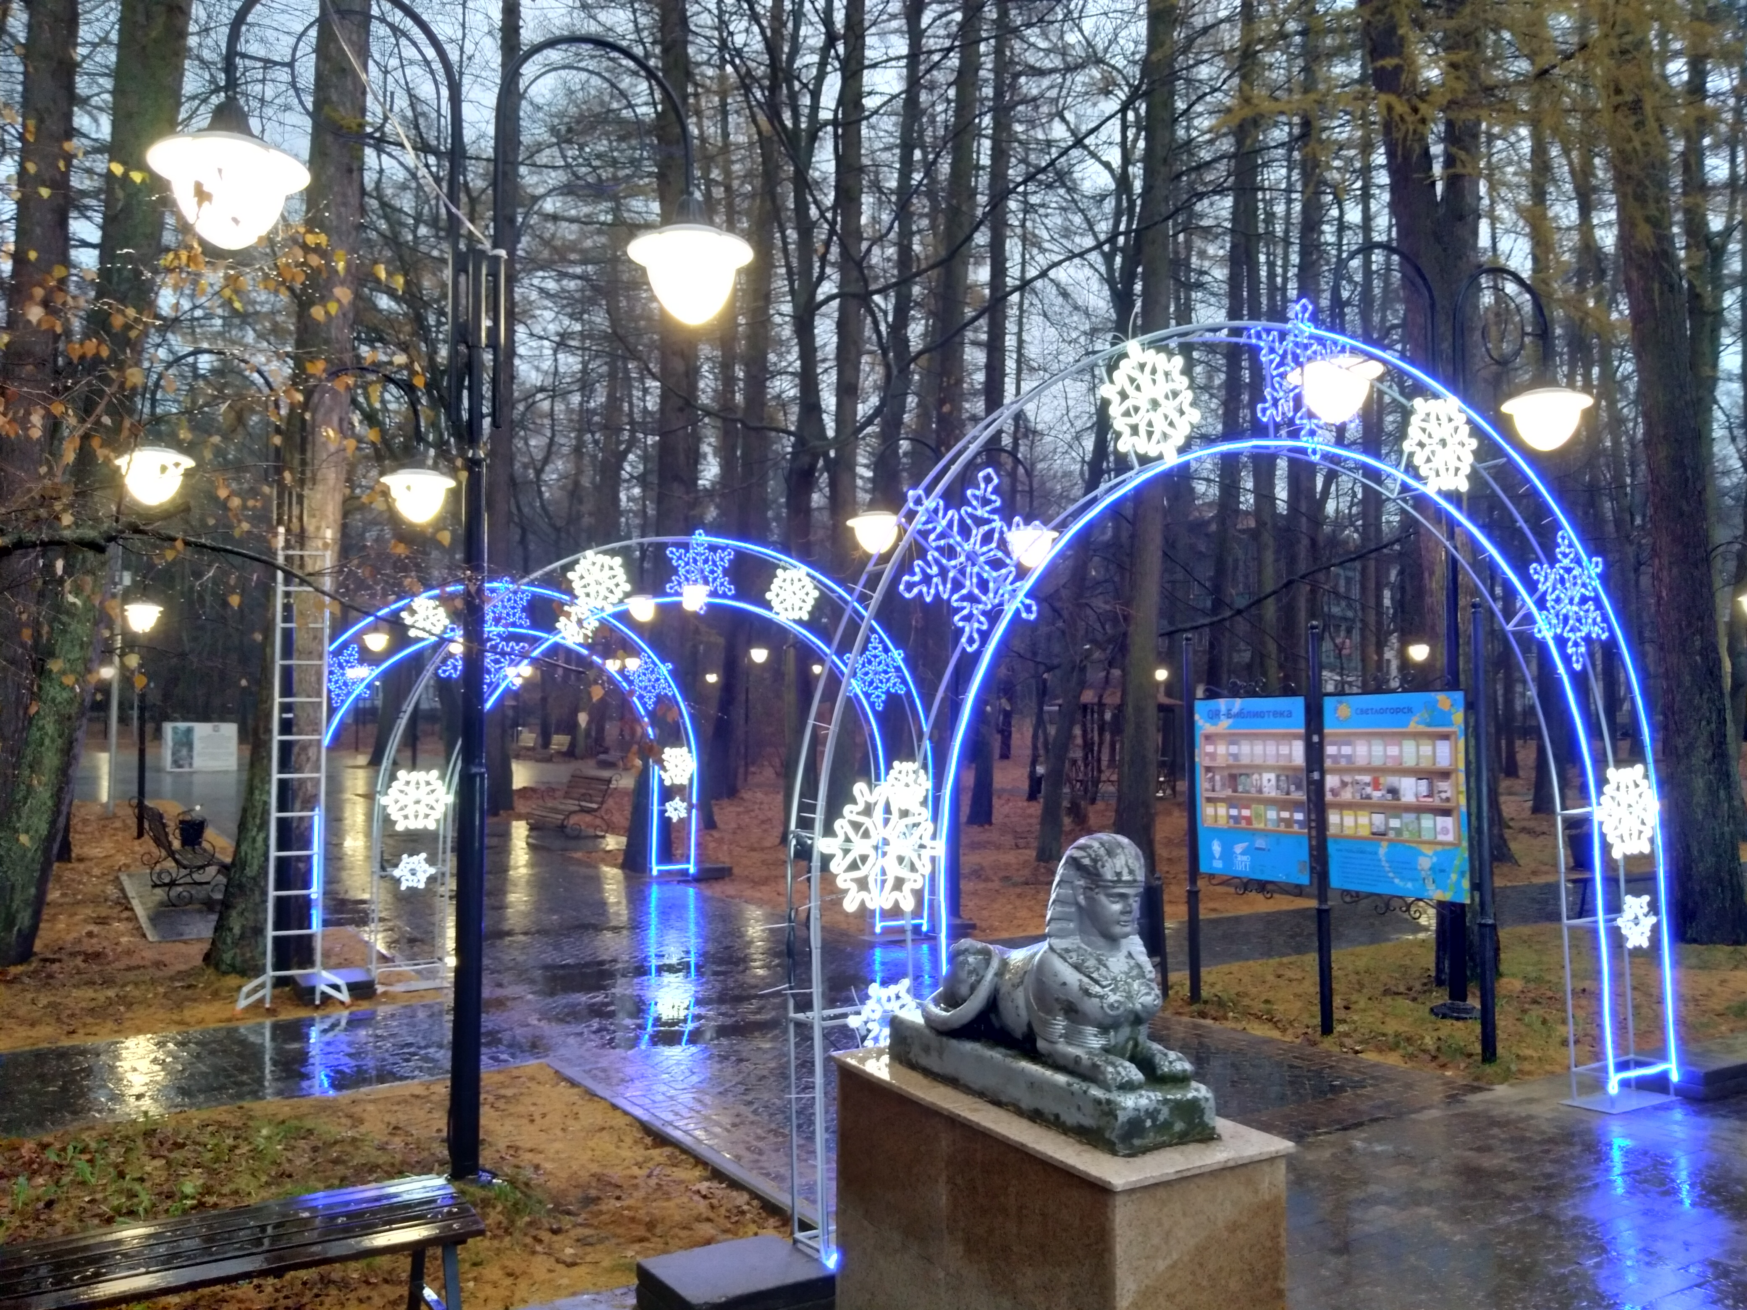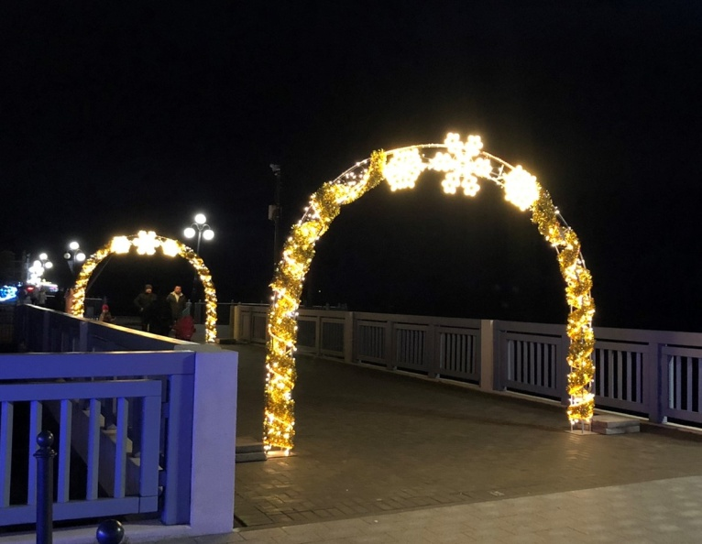
г. Светлогорск, ул. Октябрьская г. Светлогорск, озеро «Тихое»
парк «Лиственничный»

В 2020 году администрация стала победителем Всероссийского конкурса лучших проектов по созданию комфортной городской среды «Благоустройство лесопарковых территорий общего пользования в г. Светлогорске Отрадное 2.0 Отрадное- территория легенд» с общим бюджетом 135,39 млн. рублей, в том числе:
- федеральный бюджет-45,0 млн. рублей;
-областной бюджет -47,54 млн. рублей;
- местный бюджет-14,18 млн. рублей;
- внебюджетные источники -28,67 млн. рублей.
Объявлен конкурс на разработку проектно- сметной документации по благоустройству территорий в г. Светлогорске Калининградской области для создания комфортной городской среды «Отрадное 2.0. Отрадное - территория легенд».
Результатом реализации проекта станет создание пешеходных зон, тематических объектов и МАФ. Будет установлена детская площадка, амфитеатр, смотровая площадка, малые архитектурные, формы. Выполнены работы по озеленению, освещению и видеонаблюдению.
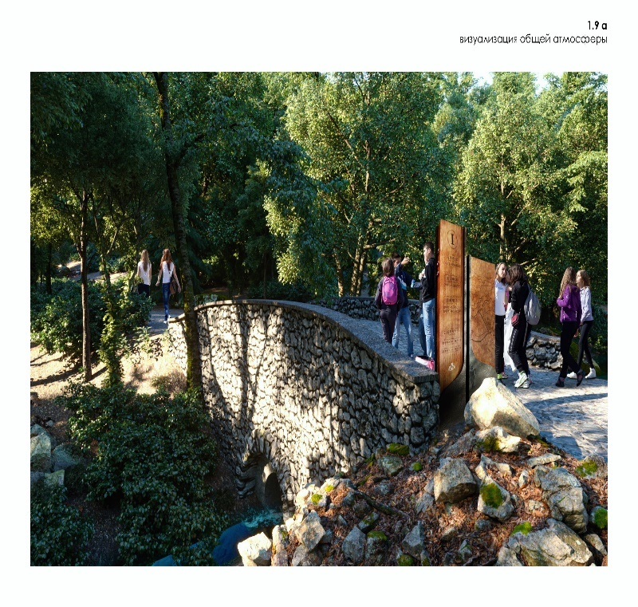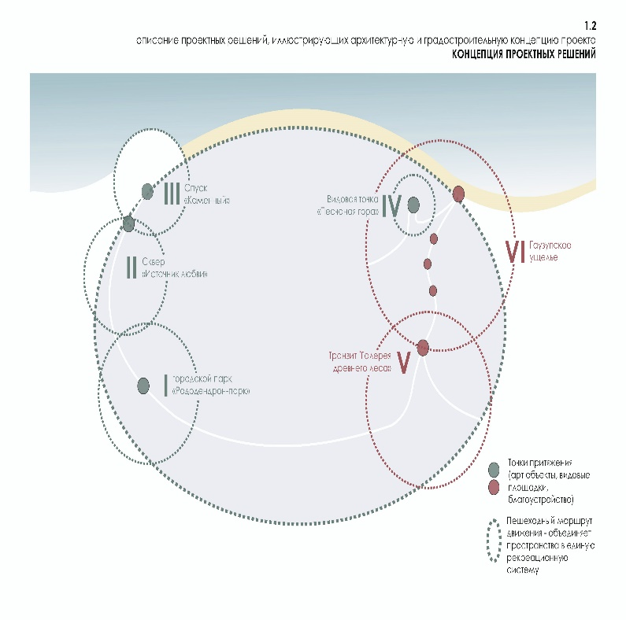
г. Светлогорск, «пос. Отрадное 2.0. Отрадное – территория легенд»

Дорожная инфраструктура
Дорожно-транспортный комплекс во многом определяет стратегию устойчивого социально-экономического развития округа, и поэтому крайне важно, чтобы все его системы работали в тесной взаимосвязи, максимально ориентировались на потребности людей.

Национальный проект: «Автомобильные дороги»
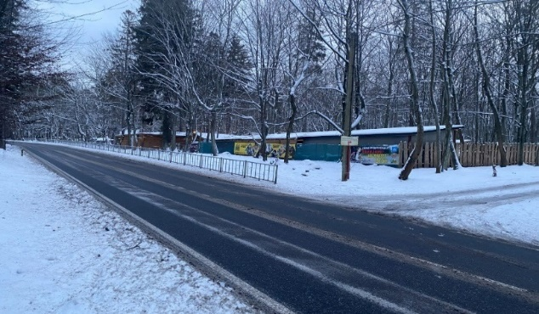
В рамках муниципальной программы «Повышение безопасности дорожного движения» в 2020 году, установлены пешеходные ограждения вдоль Калининградского проспекта (район пос. Отрадное). Стоимость работ составила 1 444,4 тыс. рублей, в том числе средства областного бюджета 1 300,0 тыс. рублей.
С целью освобождения туристической части города от стихийной парковки автотранспортных средств разработан проект организации дорожного движения в г. Светлогорске в границах ул. Железнодорожная-ул. Хуторская-ул. Ольховая-променад-граница территории санатория «Янтарный берег»-Калининградский проспект-ул. Коммунальная-Майский проезд-Калининградский проспект. Стоимость работ составила 300,0 тыс. рублей.
Реализован комплекс мероприятий по оснащению нерегулируемых пешеходных переходов вблизи 8 общеобразовательных учреждений (МАОУ «СОШ №1» г. Светлогорска, МАОУ СОШ пос. Донское, МАДОУ д/с №20 «Родничок», МАДОУ д/с «Теремок», МАУ «ФОК Светлогорский», МАДОУ «Солнышко», МБОУ ДОД «ДЮЦ», МАДОУ д/с «Березка») автономными осветительными комплексами Т7, а также дополнительными знаками, дорожными неровностями и дорожными ограждениями. Общая стоимость работ составила 2 250,3 тыс. рублей.

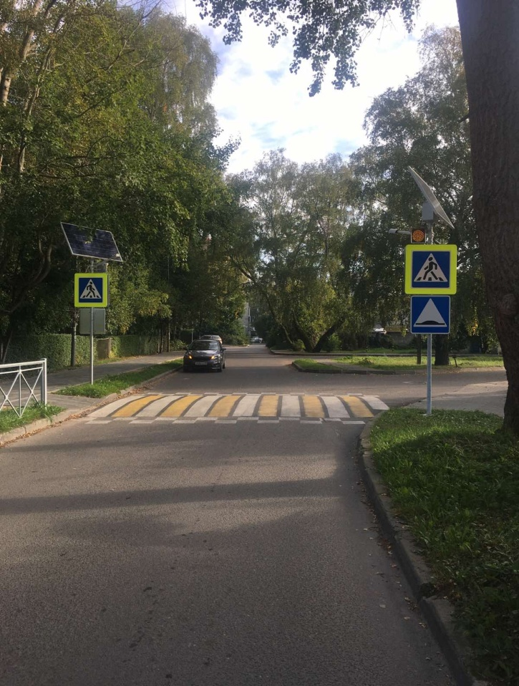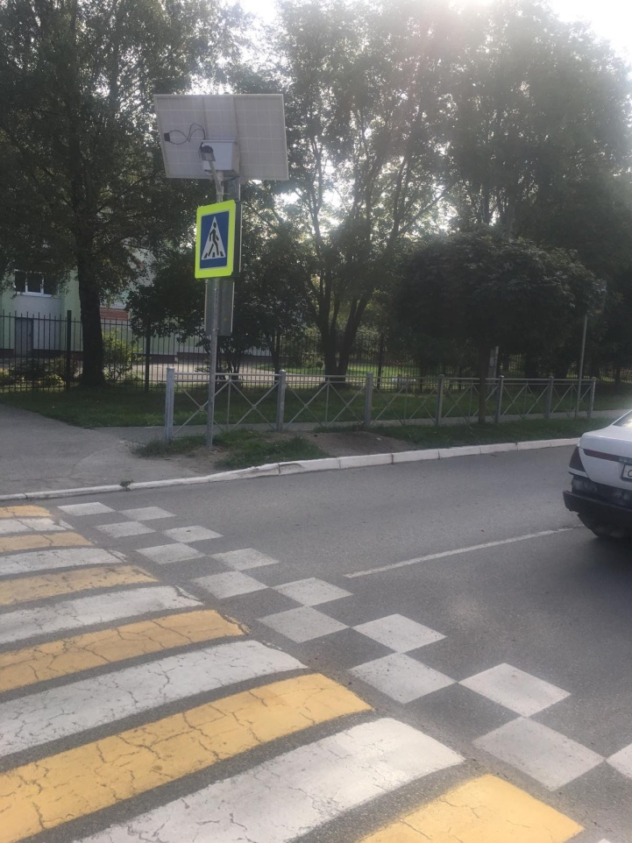
детский садик «Родничок» средняя общеобразовательная школа пос. Донское

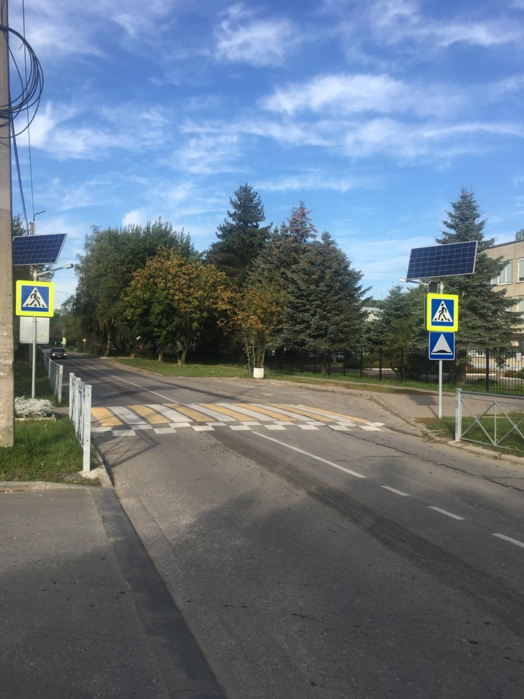 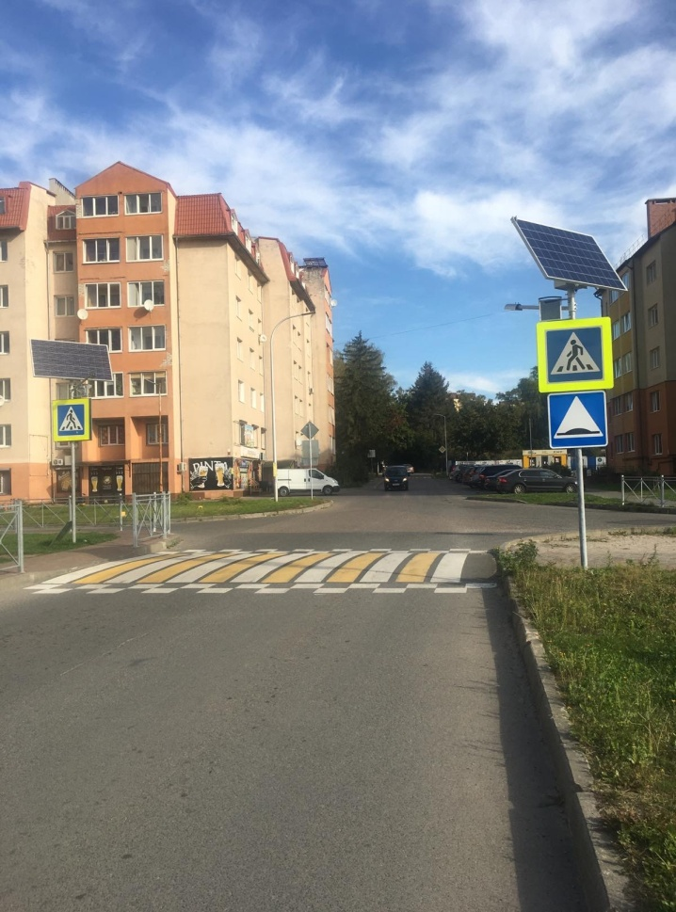средняя общеобразовательная школа г. Светлогорска детский садик «Солнышко»

Ремонт автомобильных дорог

В рамках программы выполнено строительство магистральной улицы районного значения пос. Зори, протяженностью 3,184 км, стоимостью 1 293 603,6 тыс. рублей.:  -федеральный бюджет–995 974,0 тыс. рублей;  -областной бюджет – 297 500,2 тыс. рублей;  -местный бюджет– 129,4 тыс. рублей. | 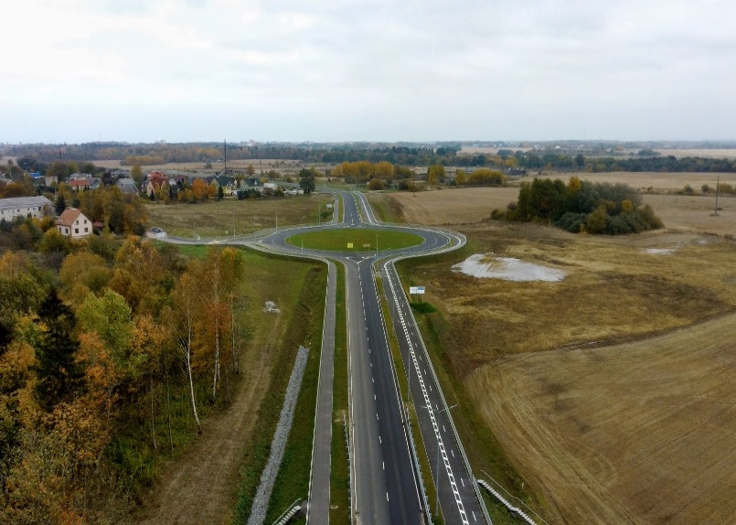

В рамках национального проекта: «Безопасные и качественные автомобильные дороги» в 2020 году выполнены:
- ремонт автомобильной дороги по ул. Пригородная в г. Светлогорске, протяженностью 0,87 км, стоимостью – 10 523,9 тыс. рублей, в том числе за счет средств федерального бюджета – 9 997,7 тыс. рублей, местного бюджета – 526,2 тыс. рублей;
- работы по ремонту тротуара по Калининградскому проспекту от д.79Б до пересечения с ул. Токарева площадью 2894 м2, стоимостью 4 847,3 тыс. рублей за счет средств областного бюджета.

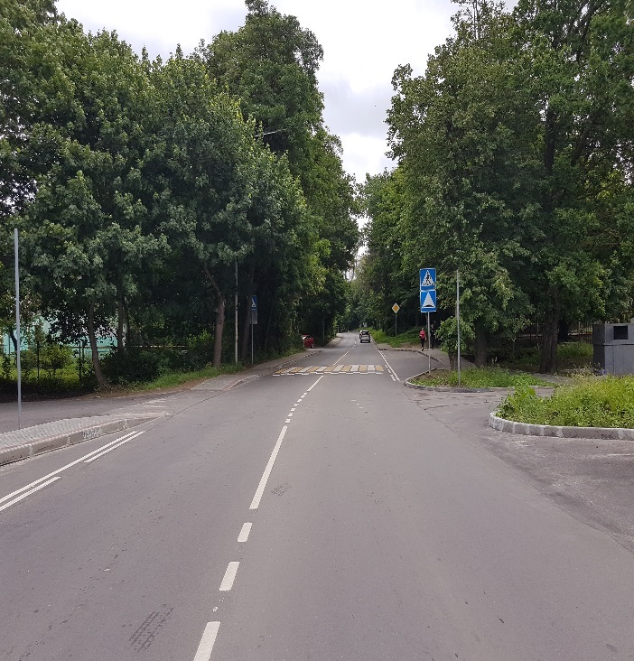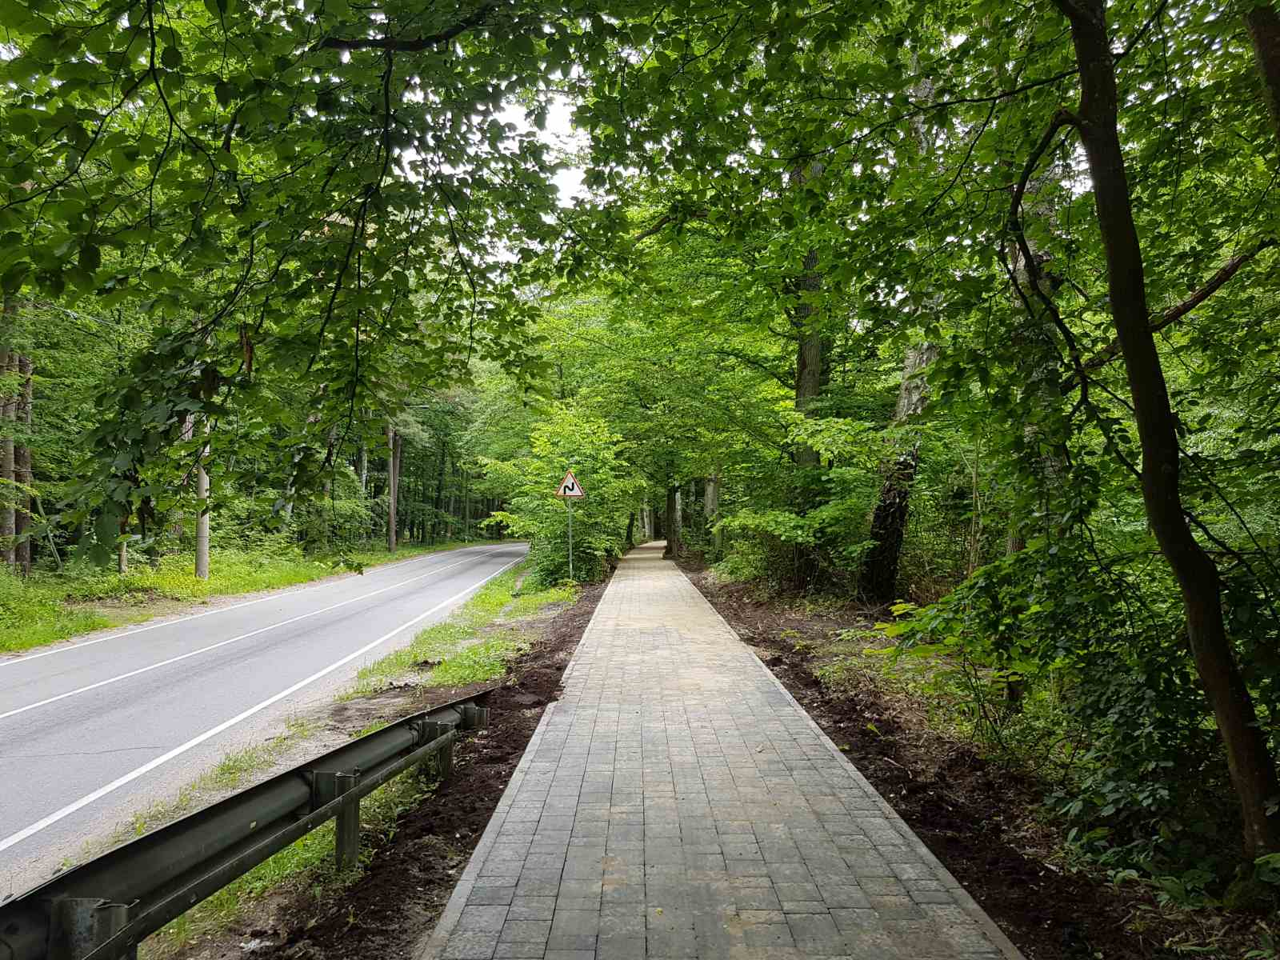
г. Светлогорск, ул. Пригородная г. Светлогорск, Калининградский пр-т 79 Б

В рамках государственной программы Калининградской области «Развитие транспортной системы» в 2020 году выполнен капитальный ремонт автомобильной дороги по ул. Хуторская в г. Светлогорске, протяженностью 1,75км, стоимостью 29 174,9 тыс. рублей:  -федеральный бюджет – 23 647,7 тыс. рублей;  -местный бюджет – 5 527,2 тыс. рублей. | 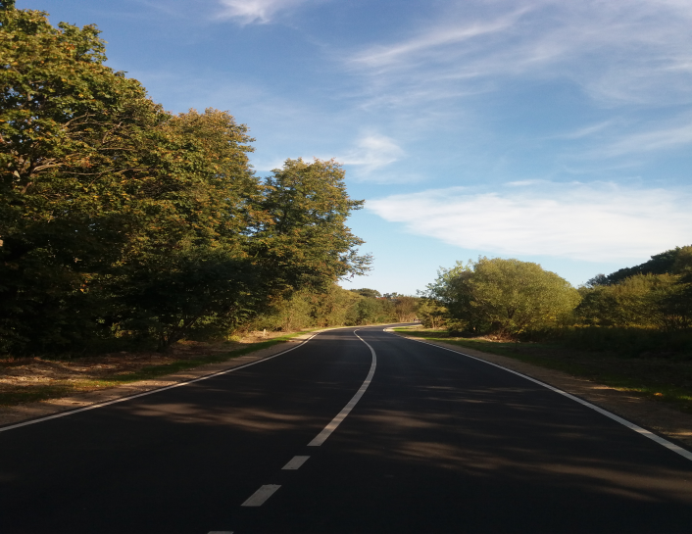
г. Светлогорск, ул. Хуторская

В рамках муниципальной программы выполнен ремонт участка автомобильной дороги по переулку Прибалтийский (от пересечения с ул. Тельмана до пересечения с ул. Станционной в г. Светлогорске, протяженностью 0,195 км, стоимостью 599,4 тыс. рублей.
Выполнены работы по ремонту участка автомобильной дороги по ул. Зеленой от д.№5 до д.№ 9 в пос. Приморье, протяженностью 0,115 км, стоимостью 300,0 тыс. рублей.
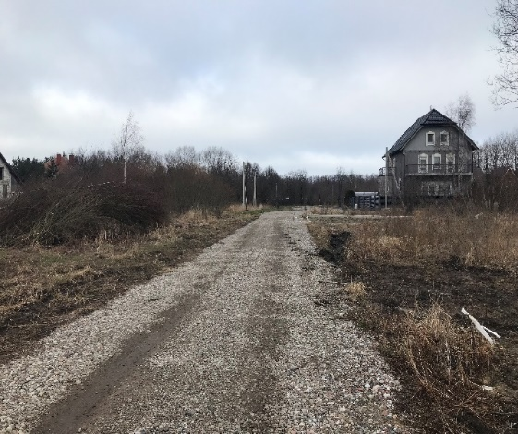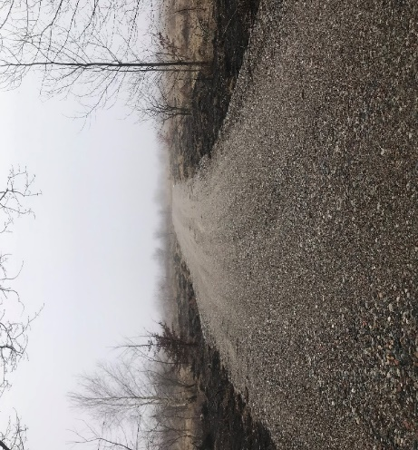

пос. Приморье, ул. Зеленая пос. Лесное, ул. Янтарная, подъездная дорога

Выполнен ремонт участка подъездной дороги по ул. Янтарная (от д.4 до земельного участка 39617:030016:139) в пос. Лесное, протяженностью 0,141 км, стоимостью 599,8 тыс. рублей.

Программа конкретных дел (ПКД)

В рамках ПКД было реализовано 7 мероприятий: отремонтировано тротуаров общей площадью - 2 711,4 м2, а также поставлено малых архитектурных форм (урн) в количестве 61 шт. Общая стоимость мероприятий составила 5 874,1 тыс. рублей, в том числе: из средств областного бюджета – 4 518,5 тыс. рублей, из средств местного бюджета – 1 355,6 тыс. рублей, а именно:

Город Светлогорск:
- выполнен ремонт тротуаров по Калининградскому проспекту (от административного здания д.3 до административного здания д.3а) площадью 263,9 м2, по ул. Мичурина (от пересечения с ул. Разина до пересечения с ул. Гоголя) в г. Светлогорске, площадью 378 м2, стоимостью 1 923,7 тыс. рублей;
- выполнен ремонт тротуаров по Калининградскому проспекту (от Калининградского проспекта д.3 до разворотного кольца) площадью 135 м2, по ул. Мичурина (от пересечения с ул. Разина до пересечения с ул. Новой) в г. Светлогорске, площадью 920 м2, стоимостью 1 239,7 тыс. рублей;
- выполнены работы по ремонту тротуаров по Калининградскому проспекту (от административного здания д.20Б до д.26) в г. Светлогорске, площадью 381,5 м2, по ул. Пионерская (от пересечения с ул. Пригородной до д.7 корп. 4) площадью 244 м2, стоимостью 1 617,5 тыс. рублей;

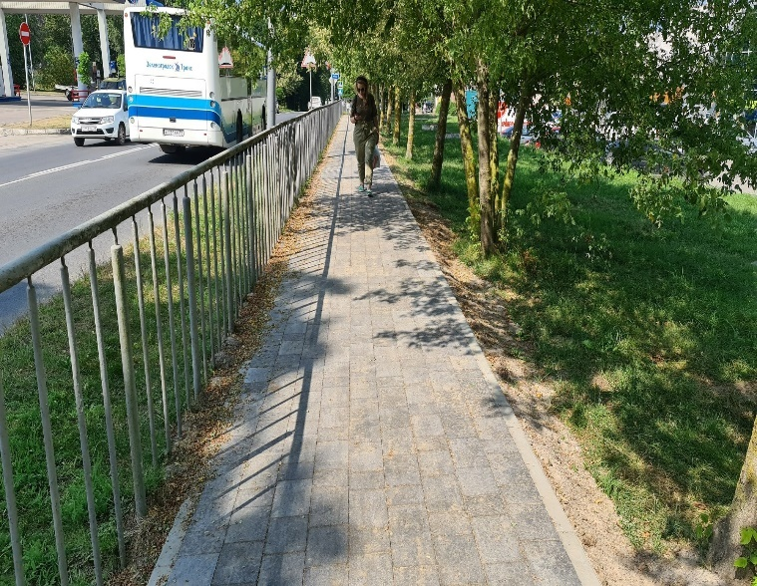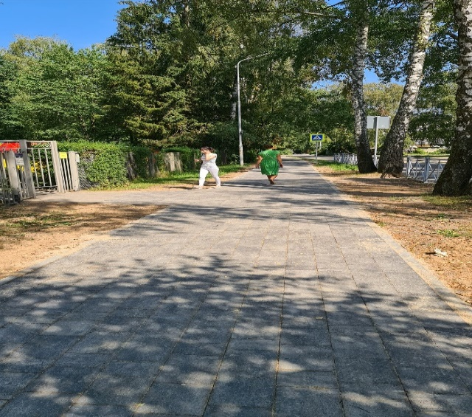
г. Светлогорск, Калининградский пр-т, г. Светлогорск, ул. Мичурина
ремонт тротуара ремонт тротуара

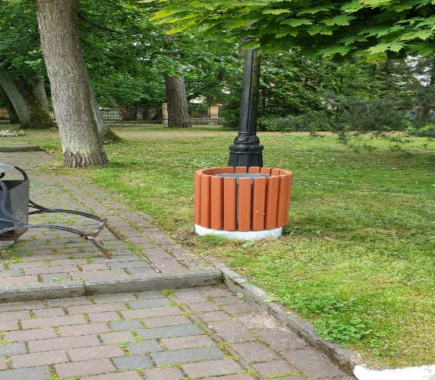

- приобретены малые архитектурные формы, урны объемом 150л и 50 л. в количестве 61 штуки стоимостью 182,4 тыс. рублей.

Поселок Донское:

- выполнен ремонт участка тротуара по ул. Янтарная (от пересечения с ул. Железнодорожной до пересечения с ул. Садовой) – 389 м2, стоимость работ составила 652 ,7 тыс. рублей.
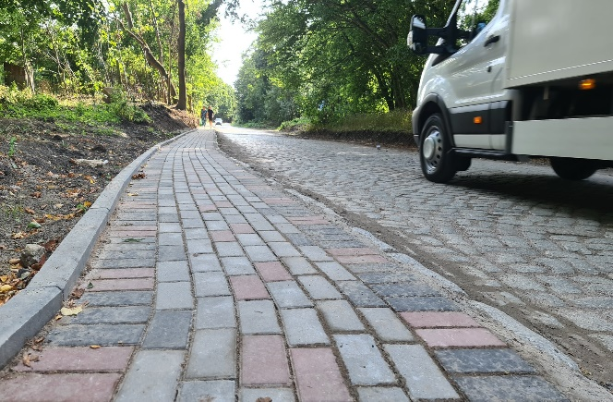

пос. Донское, ул. Янтарная

В рамках муниципальной программы «Повышение безопасности дорожного движения» за 2020 год выполнены работы:
- по установке ограждения у озера Тихое в г. Светлогорске, протяженностью 40 м. стоимостью 133,6 тыс. рублей;
- по грейдированию участка улицы Окружной в г. Светлогорске стоимостью 135,0 тыс. рублей;
- по ремонту дорожного покрытия улиц в г. Светлогорске стоимостью 300,0 тыс. рублей;
- по ремонту участка тротуара по ул. Баха, площадью 165,4 м2, стоимостью 530,7 тыс. рублей;
- по ремонту участка тротуара по ул. Новая от пересечения с ул. Ленинградской до пересечения с ул. Пионерской в г. Светлогорске стоимостью 598,0 тыс. рублей;
- по ремонту участка тротуара по Калининградскому проспекту от д.№70 до д.70Е в г. Светлогорске, площадью 111,2 м2, стоимостью 353,2 тыс. рублей;
- по ремонту дорожного покрытия по ул. Аптечной, ул. Гоголя, ул. Пионерской, ул. Садовой, ул. Тихой, ул. Яблоневой, ул. Приморской, ул. Зеленой, ул. Горького в г. Светлогорске, площадью – 336 м2, стоимость. 300,0 тыс. рублей.

В рамках муниципальной программы «Благоустройство территории»
Город Светлогорск:
- выполнены работы по ремонту участка подпорной стенки, расположенной у здания администрации по адресу: Калининградский проспект 77А, в г. Светлогорске стоимостью 97,9 тыс. рублей;
- выполнено благоустройство территории около памятника в честь 50-летия Победы в Великой Отечественной войне в г. Светлогорске стоимостью 203,9 тыс. рублей;
- приобретены и установлены элементы детской площадки в районе домов №1,3,5 по ул. Садовая в пос. Донское и в районе дома № 1 по ул. Яблоневая в г. Светлогорске стоимостью 83,8 тыс. рублей.

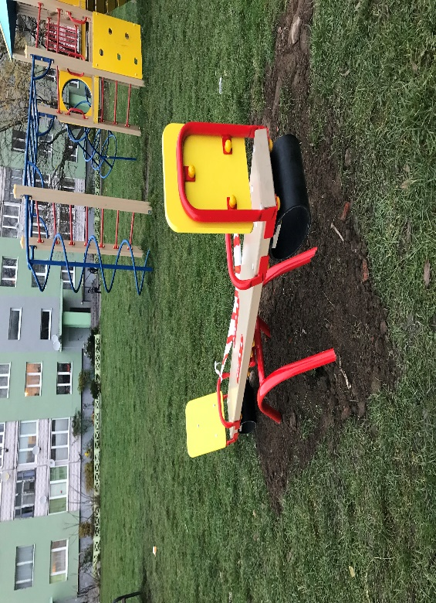 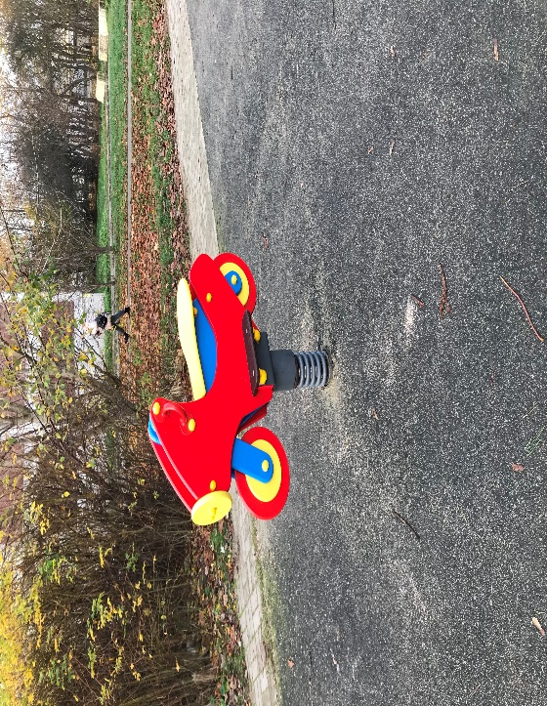 пос. Донское, ул. Садовая в районе д.3 г. Светлогорск, ул. Яблоневая в районе д.1

Поселок Приморье:
-выполнены работы по ремонту спуска на городской пляж в пос. Приморье, Светлогорского городского округа стоимостью 294,7 тыс. рублей.

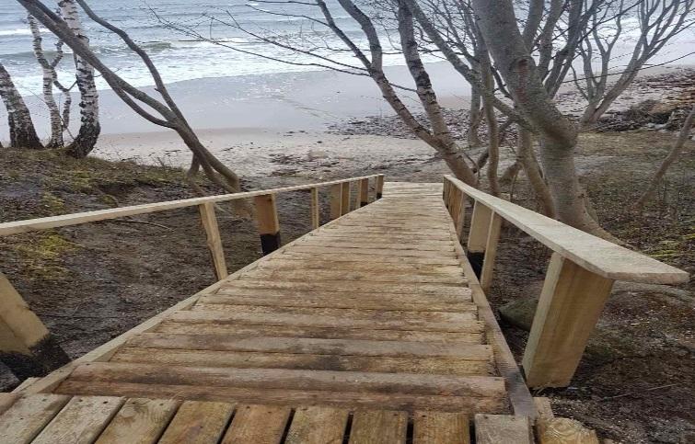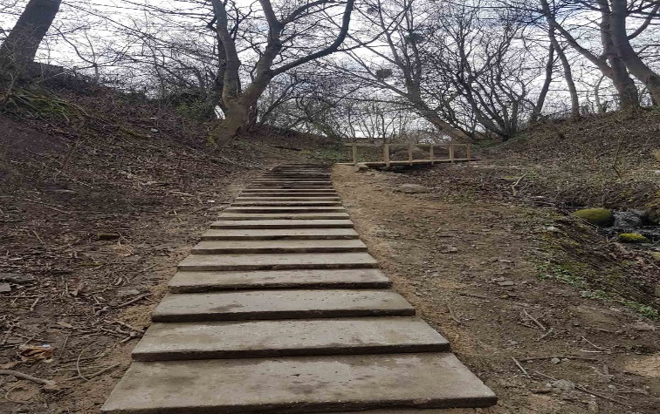
пос. Приморье – спуск на городской пляж

Образование
Приоритетными направлениями деятельности образования являются формирование качественной системы образования, доступной для каждого ребенка, проживающего на территории округа, и предоставление образовательных услуг, обеспечивающих духовно-нравственное и гражданское воспитание подрастающего поколения.
В 2020 году продолжилась работа по совершенствованию системы образования, обеспечивающей государственные гарантии прав граждан на получение общедоступного и бесплатного образования, путем выравнивания возможностей доступа к получению качественных образовательных услуг, независимо от места жительства.

Одним из приоритетных мероприятий является повышение оплаты труда основным категориям отрасли. Целевые (индикативные) показатели по повышению заработной платы работников учреждений образования выполнены в полном объеме.

Дошкольное образование
В Светлогорском городском округе функционируют 4 муниципальных дошкольных образовательных учреждения, в которых на 01.01.2021 г. числится 915 воспитанников, а также дошкольная группа с кратковременным пребыванием детей в МАОУ «СОШ пос. Донское» численностью 15 детей.
Число детей, состоящих на учете для получения мест в дошкольных учреждениях, составляет 256 человек (от 0 до 3 лет), в 2019 – 348 человек, в 2018 – 344 человека.
Для снятия социальной напряженности и в целях повышения охвата дошкольным образованием детей в возрасте от 2-7 лет проведены следующие мероприятия:
-в МАОУ «СОШ пос. Донское» организована группа с кратковременным пребыванием детей (15 дошкольников);
-в МБУ ДО «ДШИ им. Гречанинова А.Т.» г. Светлогорска на эстетическом отделении реализуется программа «Раннее эстетическое развитие» (30 обучающихся), организована группа «Английский язык и культура» для дошкольников от 3-6 лет (6 обучающихся) и школьников (10 обучающихся), реализуется программа «Основы изобразительного творчества» для детей дошкольников и школьников (25 обучающихся).
Доля детей в возрасте от 3 до 7 лет, которым предоставлена возможность получить услуги дошкольного образования, составляет 100%. Очереди на получение мест в дошкольных учреждениях округа в настоящее время нет. На протяжении последних лет (в результате строительства новых жилых домов), отмечается постоянное увеличение числа детей, встающих на учет для поступления в дошкольные учреждения. В связи с этим, с целью обеспечения шаговой доступности, ведется работа по разработке проектно - сметной документации на строительство нового детского сада на 75 мест в пос. Донское.
Дошкольное образование является одним из ключевых средств решения проблем социальной мобильности населения, что особенно актуально в условиях развития экономики. Предоставление мест для детей в возрасте до 3-х лет в организациях дошкольного образования позволяет создать условия для совмещения женщинами обязанностей по воспитанию детей дошкольного возраста с трудовой занятостью.
В рамках проекта «Демография» целевые показатели 2020 года Светлогорским городским округом выполнены на 100%. Численность детей, получающих услуги по дошкольному образованию (чел.):
- от 1,5 до 3 лет план/факт – 145/145;
- от 3 до 7 лет план/факт – 760/760.
На модернизацию дошкольных образовательных учреждений в 2020 выделено и израсходовано – 2371,9 тыс. рублей из местного бюджета.
Расходы бюджета на дошкольное образование в 2020 составили 88605,8 тыс. рублей (2019 – 81367,7 тыс. рублей, 2018 – 80337,5 тыс. рублей).

Общее и дополнительное образование
На территории муниципального образования «Светлогорский городской округ» функционируют 3 общеобразовательные школы, в которых обучается на 1 января 2021 г.-1721 учащийся (2020–1665 чел., 2019-1579 чел.).

Охват детей начальным общим, основным общим и средним общим образованием (к численности детей в возрасте 7-17 лет) – 100 %.
На территории округа среднее общее образование завершили и получили аттестаты все 55 выпускников. Четыре из них получили медаль «За особые успехи в обучении». Более 80 баллов набрали 14 обучающихся.

Все выпускники 9 классов (148 человек) получили документ об образовании за курс основной школы. 2 выпускника получили аттестат с отличием.
В результате строительства в г. Светлогорске жилых домов происходит приток учащихся из других городов, а также миграция из других регионов. Назрела острая необходимость строительства начальной школы. На основании полученного заключения от центра проектных экспертиз по расчету сметной стоимости проектных и изыскательских работ по объекту: «Реконструкция МАОУ «СОШ №1» в городе Светлогорске, Калининградской области» в 2021 будет разработана проектно-сметная документация на реконструкцию МАОУ СОШ №1 в г. Светлогорске с размещением нового учебного корпуса для начальных классов на 600 мест на территории существующей школы.
В 2020 г. продолжилась реализация национального проекта «Образование».
В рамках национального проекта «Образование» проведены следующие мероприятия:
1.1. В рамках федерального проекта «Современная школа»:
- открыты 2-а центра «Точка роста» в МАОУ «СОШ №1» г. Светлогорска и МАОУ «СОШ пос. Донское» (обновление материально-технической базы для формирования у обучающихся современных технологических и гуманитарных навыков) - 2021,4 тыс. рублей, в том числе: федеральный бюджет - 1960,7 тыс. рублей и областной бюджет - 60,7 тыс. рублей.

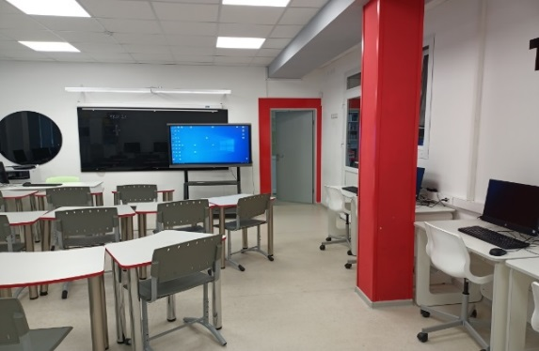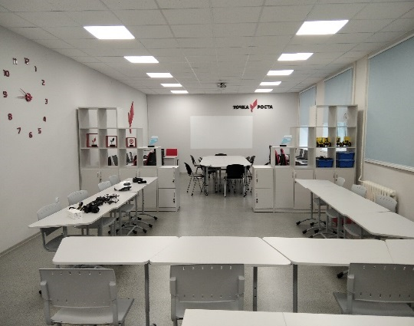
средняя общеобразовательная школа средняя общеобразовательная школа г. Светлогорска пос. Донское
центр «Точка роста»

1.2. В рамках федерального проекта «Успех каждого ребенка»:

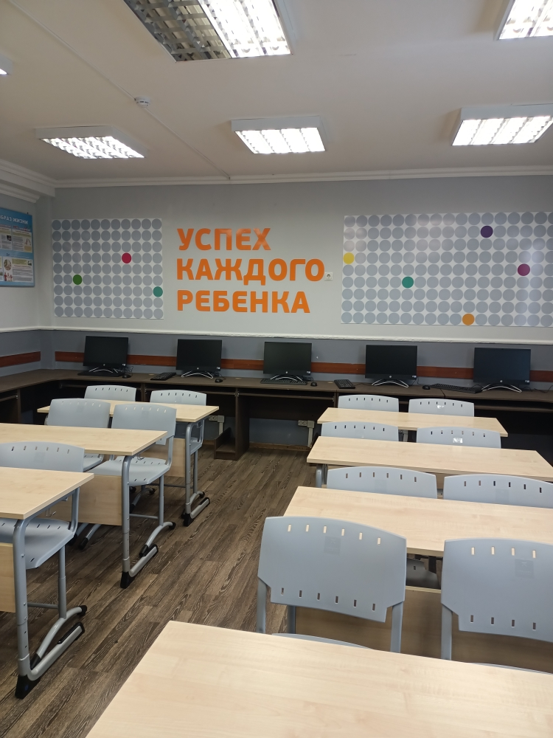  средняя общеобразовательная школа  г. Светлогорска, кабинет для занятий | - созданы новые места в образовательных организациях различных типов для реализации дополнительных общеразвивающих программ всех направленностей (МАОУ «СОШ №1» г. Светлогорска, МАОУ «СОШ пос. Донское», МБОУ «ООШ пос. Приморье», МАДОУ д/с «Береза», МБУ ДО «ДЮЦ Светлогорского городского округа», МАУ «ФОК «Светлогорский») на эти цели было израсходовано 3858,2 тыс. рублей, из них:  - федеральный бюджет – 3705,0 тыс. рублей;  - областной бюджет – 114,6 тыс. рублей;  - местный бюджет – 38,6 тыс. рублей.

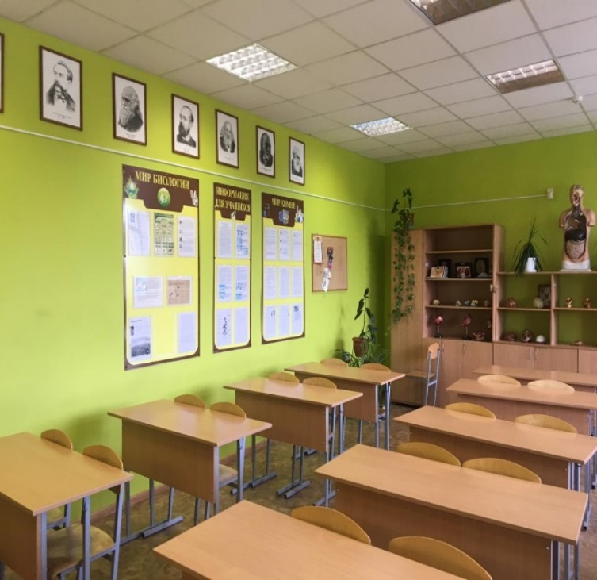 | 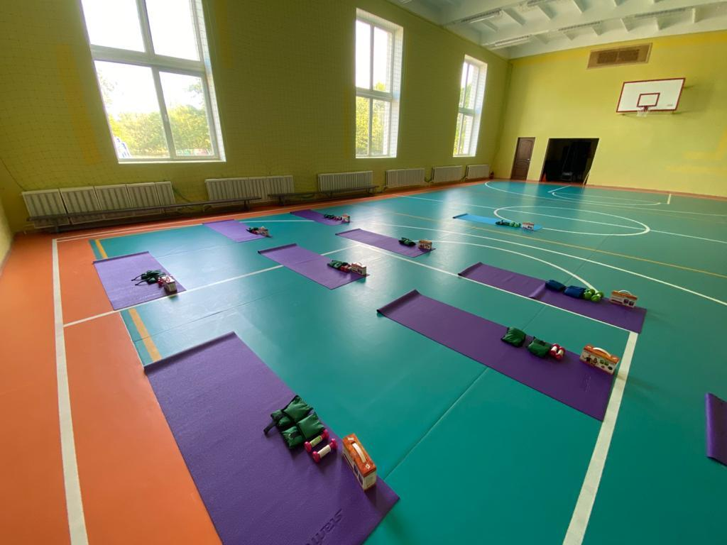
кабинет биоэкологии зал для занятия фитнесом
средняя общеобразовательная школа пос. Донское

- созданы в общеобразовательных организациях, расположенных в сельской местности и малых городах, условия для занятия физической культурой и спортом.

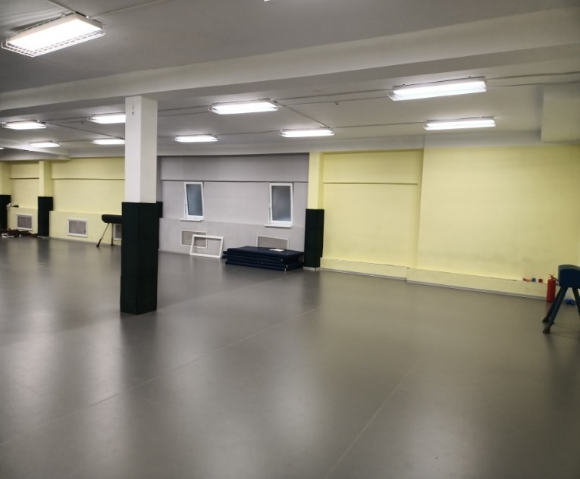 | Выполнен капитальный ремонт помещений спортивного зала, коридора и раздевалки в здании МАОУ «СОШ №1» г. Светлогорска стоимостью 3351,7 тыс. рублей, в том числе:  - федеральный бюджет – 700,5 тыс. рублей;  - областной бюджет – 209,2 тыс. рублей;  - местный бюджет – 2442,0 тыс. рублей.

2. В рамках государственной программы Калининградской области «Развитие образования» улучшение условий предоставления образования и обеспечения безопасности обучающихся в муниципальных образовательных учреждениях проведен:
- капитальный ремонт крыши крыла начальных классов здания МАОУ «СОШ пос. Донское» – 670,8 тыс. рублей, в том числе: областной бюджет – 280,4 тыс. рублей;
местный бюджет – 390,4 тыс. рублей.
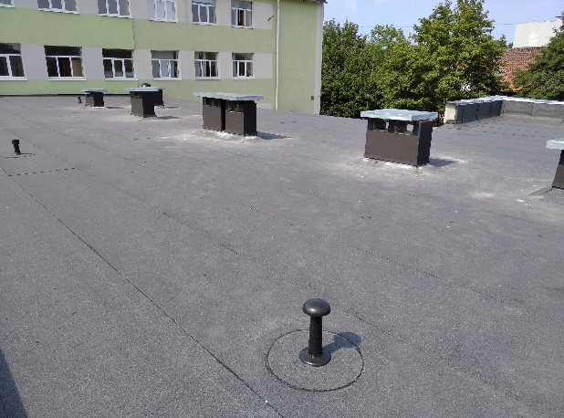
МАОУ «СОШ пос. Донское» капитальный ремонт крыши

- выполнена замена трубопроводов горячего и холодного водоснабжения в МАОУ «СОШ №1 г. Светлогорска - 559,3 тыс. рублей, в том числе: областной бюджет – 372,9 тыс. рублей и муниципальный – 186,4 тыс. рублей.
Выделенные средства на реализацию мероприятий национального проекта «Образование» Светлогорскому городскому округу в 2020 освоены в полном объеме.
Формируя систему выявления, поддержки и развития способностей и талантов детей и молодежи Светлогорского городского округа, мы планомерно увеличиваем охват школьников программами дополнительного образования, помогая каждому ребенку проявить свою индивидуальность.
Особое место в развитии талантов занимает региональный «Центр развития одаренных детей». В 2019-2020 г. 12 учащихся муниципалитета прошли обучение на базе центра. В следующем году планируется увеличение доли обучающихся.
В Светлогорской школе, совместно с детским садом Родничок и ДЮЦ, с 2018 реализуется сетевой проект технической лаборатории «Технолаб».
Запущена система мер ранней профориентации по проекту «Билет в будущее».
Ежегодно школьники Светлогорского городского округа достойно выступают на областных мероприятиях, участвуют в конкурсах, форумах и слетах. В истекшем учебном году в мероприятиях областного, всероссийского и международного уровня более 100 обучающихся стали лауреатами 1 степени.
Ежегодно обучающиеся общеобразовательных учреждений становятся победителями и призёрами регионального этапа Всероссийской олимпиады школьников (2 призёра). Принимают участие в конкурсном отборе претендентов на получение стипендии главы администрации муниципального образования «Светлогорский городской округ». В 2020 получателями стипендии главы стали 52 обучающихся.
С 1 октября 2008 в средней общеобразовательной школе пос. Донское функционирует кадетский класс. В 2018-2019 учебном году состоялся четвёртый набор в кадеты. Для учащихся кадетского класса созданы оптимальные условия для интеллектуального, физического и нравственного развития, формирования основы для их подготовки к достойному служению Отечеству на гражданском или военном поприще. Кадетский класс неоднократно становился призёром областного смотра-конкурса кадетских классов.
В целях обеспечения безопасности обучающихся подвоз осуществляет 5 школьных автобусов (172 учащихся) и городской транспорт по льготным билетам (309 обучающихся). В 2020 году на подвоз в городском транспорте было израсходовано – 492,3 тыс. рублей (2019–700,3 тыс. рублей, 2018–460,7 тыс. рублей).
98% обучающихся общеобразовательных учреждений Светлогорского городского округа получают горячее питание. Дети из малообеспеченных семей - 258 человек (2019 – 335, 2018 – 303) получают питание бесплатно. Средняя стоимость обеда для детей до 10 лет составляет 79,45 рублей в день, для детей от 11 лет – 84,8 рублей в день. Для обучающихся кадетских классов в размере 20 рублей на одного обучающегося в день. С 1 сентября 2020 года во всех общеобразовательных организациях организовано бесплатное горячее питание обучающихся 1–4 классов (100%). В 2020 на организацию питания за счёт средств консолидированного бюджета израсходовано – 8143,8 тыс. рублей (в 2019 - 5769,8 тыс. рублей).
В 2020 году во всех общеобразовательных учреждениях округа продолжалась работа по созданию условий, отвечающих современным требованиям к организации образовательного процесса. Во все школы округа, в рамках реализации проекта модернизации системы общего образования, приобретены учебники и учебные пособия, соответствующие ФГОС. Все образовательные учреждения оборудованы системой видеонаблюдения, системой контроля управления доступом (СКУД). В Светлогорском городском округе на данный момент все школы имеют высокую скорость сети интернет.
На модернизацию общеобразовательных учреждений в 2020 году выделено и израсходовано – 10 026,9 тыс. рублей из местного бюджета (2019 – 6544,9 тыс. рублей, 2018 – 7836,8 тыс. рублей) и областного – 653,3 тыс. рублей.

В средней общеобразовательной школе №1 г. Светлогорска за счет средств местного бюджета выполнен капитальный ремонт части фасада здания. Стоимость работ составила 2 800,0 тыс. рублей. Установлено наружное освещение стадиона стоимостью 235,4 тыс. рублей, Выполнен ремонт школьной библиотеки. Стоимость ремонта составила 200,0 тыс. рублей.
Произведена замена канализационных лежаков, ремонт ливневой канализации, ремонт системы канализации с частичной заменой сантехники.

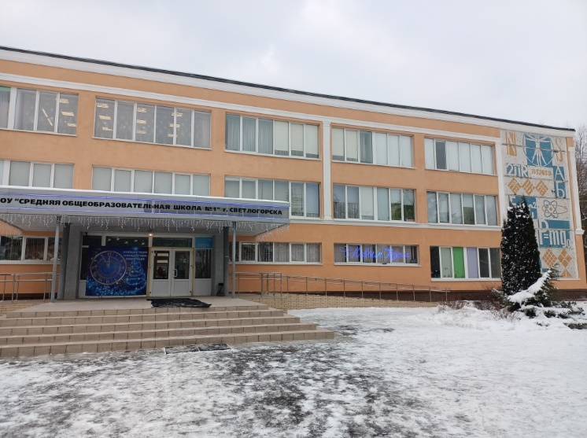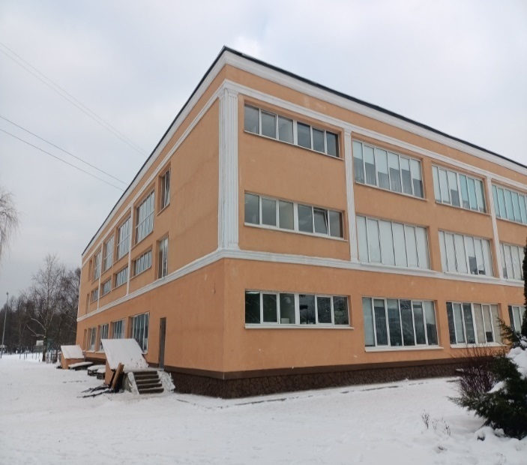
ремонт фасада здания
г. Светлогорск, ул.Новая д.3, МАОУ «СОШ №1»

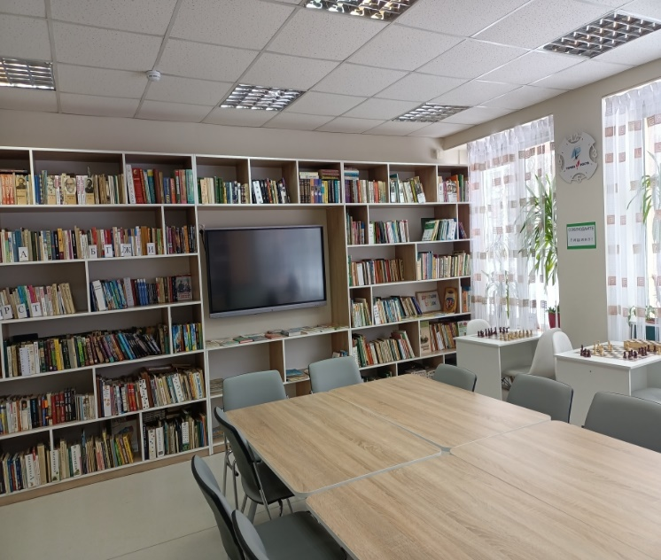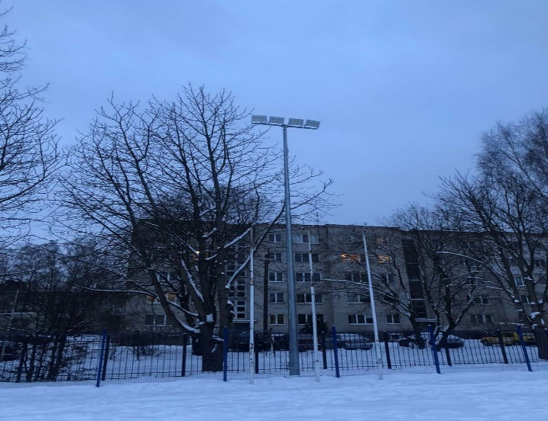
ремонт школьной библиотеки установлено наружное освещеие стадиона
г. Светлогорск МАОУ «СОШ №1»

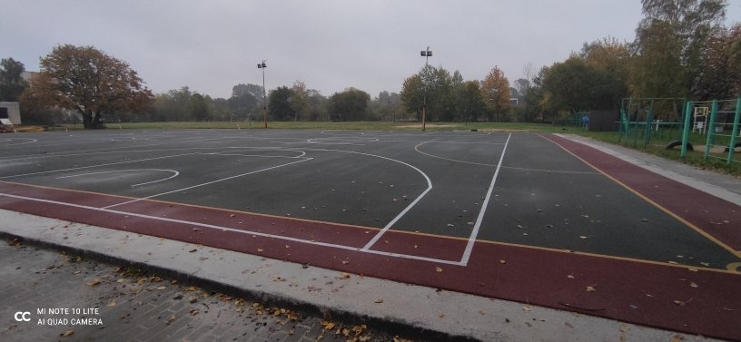
В МАОУ «СОШ пос. Донское» за счет средств местного бюджета произведен капитальный ремонт учебных помещений и приобретены элементы интерьерного оформления, мебели для занятий по цифровой грамотности («Точка роста») на общую сумму – 1379,2 тыс. рублей, выполнен ремонт спортивной площадки на территории школы – 1400,0 тыс. рублей.

спортивная площадка на территории школы

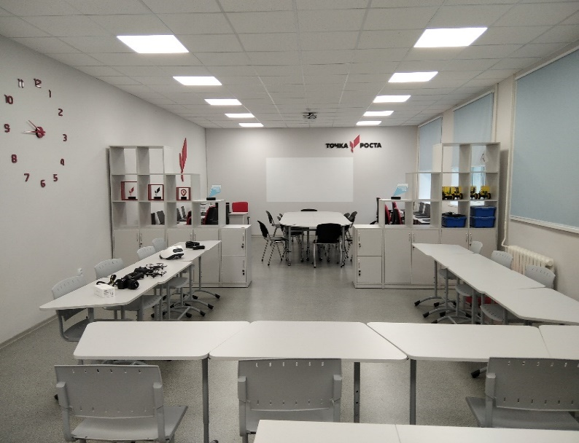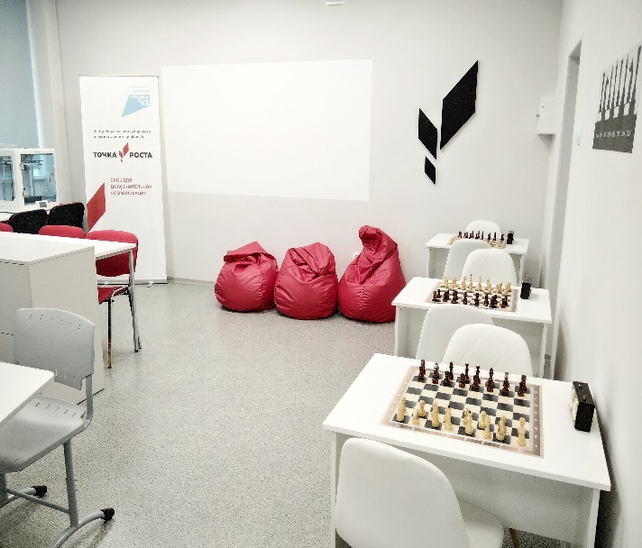
капитальный ремонт кабинетов МАОУ «СОШ пос. Донское»

В МБОУ «СОШ пос. Приморье» выполнен ремонт лестничного пролета в основном здании.
Тем не менее, доля муниципальных общеобразовательных учреждений, соответствующих современным требованиям обучения, в общем количестве муниципальных общеобразовательных учреждений составляет 67%, так как МБОУ «СОШ пос. Приморье» не имеет собственного спортивного зала, мастерских, столовой, пищеблока, специализированных учебных кабинетов.
Расходы бюджета муниципального образования на общее образование в расчете на 1 обучающегося в муниципальных общеобразовательных учреждениях по факту за 2020 составили 68,1 тыс. рублей (2019-64,3 тыс. рублей).
Ежегодно в Светлогорском городском округе в период летних каникул проводится компания по оздоровлению и занятости детей и подростков в возрасте до 17 лет. В рамках оздоровительной кампании 2020 года на базе 5 образовательных учреждений округа были организованы пришкольные и малозатратные лагеря в 3 смены. В июне, в условиях карантина и закрытой летней оздоровительной кампании, для обучающихся были организованы онлайн-лагеря и реализация дополнительных общеобразовательных программ в дистанционном формате. В 2020 году было охвачено 948 обучающихся (480 в малозатратных лагерях и 468 в лагерях с дневным пребыванием).
Для детей в возрасте 14-18 лет в округе организованы трудовые бригады на базе образовательных учреждений, деятельность которых направлена на благоустройство города и пришкольных участков.
Приоритетом при проведении данной компании является, в первую очередь, оздоровление и занятость детей, находящихся в трудной жизненной ситуации, состоящих на профилактическом учете, находящихся в социально-опасном положении. Дети этой категории посещают оздоровительные лагеря в две-три смены.
Система дополнительного образования представлена следующими учреждениями: МБУ ДО «Детско-юношеский центр Светлогорского городского округа», МБУ ДО «Детская школа искусств им. Гречанинова А. Т.» г. Светлогорска, МАУ «ФОК «Светлогорский» (отделение дополнительного образования).
С 1 января 2018 года на территории муниципалитета внедрена система персонифицированного финансирования дополнительного образования детей. Утверждено Положение о персонифицированном дополнительном образовании, наполнен навигатор образовательными программами, реализуемыми в рамках муниципального задания. На базе МБУ ДО «ДЮЦ Светлогорского городского округа» создан муниципальный опорный центр дополнительного образования детей, целью которого является создание условий для обеспечения в муниципалитете эффективной системы взаимодействия в сфере дополнительного образования детей по реализации современных, вариативных и востребованных дополнительных общеобразовательных программ для детей различных направленностей, обеспечивающих достижение показателей развития системы дополнительного образования, установленных региональным приоритетным проектом «Доступное дополнительное образование для детей Калининградской области».
В учреждениях дополнительного образования муниципального образования «Светлогорский городской округ» работает 66 педагогов. Общий охват детей дополнительным образованием составляет 2071 человек (76,2 %).
В общеобразовательных организациях функционируют студии и кружки различной направленности, которые составляют школьный блок дополнительного образования.
МБУ ДО «ДШИ им. Гречанинова А.Т.» осуществляет обучение учащихся по дополнительным предпрофессиональным образовательным программам в области искусства. МАУ «ФОК» Светлогорский» (отделение дополнительного образования) осуществляет обучение учащихся по дополнительным предпрофессиональным программам в области физической культуры и спорта, что позволяет профессионально ориентировать детей и подростков к подготовке и поступлению в дальнейшем в вузы.
Все мероприятия 2020 года и плановые на 2021-2023 гг. проводятся в соответствии с муниципальной программой «Развитие образования» (постановление администрации муниципального образования «Светлогорский городской округ» от 20.03.2019г. № 247).
Культура
Культура в Светлогорском городском округе развивается в направлении максимальной доступности для граждан услуг в сфере культуры, сохранения культурного и исторического наследия, расширения спектра и повышения качества предоставляемых услуг.
В отчетном периоде расходы по разделу «Культура» за счет средств бюджета Светлогорского городского округа (в том числе – отдел по культуре, спорту, делам молодежи, МБУ «Дом культуры пос. Приморье», МБУК «Светлогорская централизованная библиотечная система», МБУ ДО «Детская школа искусств им. Гречанинова А.Т.» г. Светлогорска) исполнены в объеме 35 005,1 тыс. рублей.
По итогам 2020 года муниципальная программа «Развитие культуры» реализована в части объема финансового обеспечения программы (с учетом сокращения лимитов из-за отмены массовых мероприятий) на 99,2%.
В рамках программы «Развитие культуры» в 2020 году проведен ряд мероприятий, направленных на укрепление материально-технической базы и технического оснащения муниципальных учреждений культуры с общим объемом финансирования в размере 2 884,0 тыс. рублей:
- выполнен капитальный ремонт в здании библиотеки, расположенной по адресу: г. Светлогорск, ул. Яблоневая, д.6 – 1 653,6 тыс. рублей;

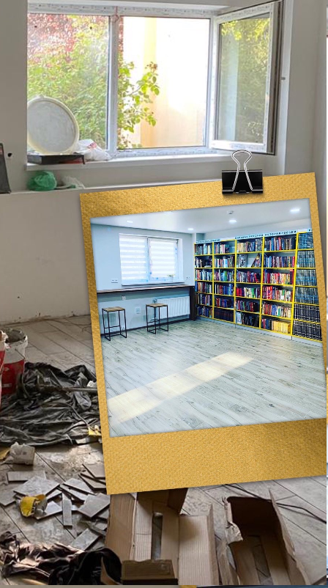 | 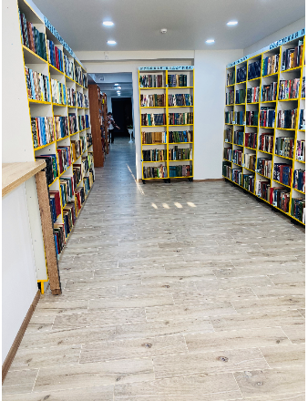
городская библиотека г. Светлогорска, ул. Яблоневая д.6

- выполнен ремонт кровли и покраска фасада здания, установлены светильники и металлическое ограждение на территории МБУ ДО «Детская школа искусств им. Гречанинова А.Т.», расположенного по адресу: г. Светлогорск, Калининградский пр-т, 32 на сумму 869,6 тыс. рублей;

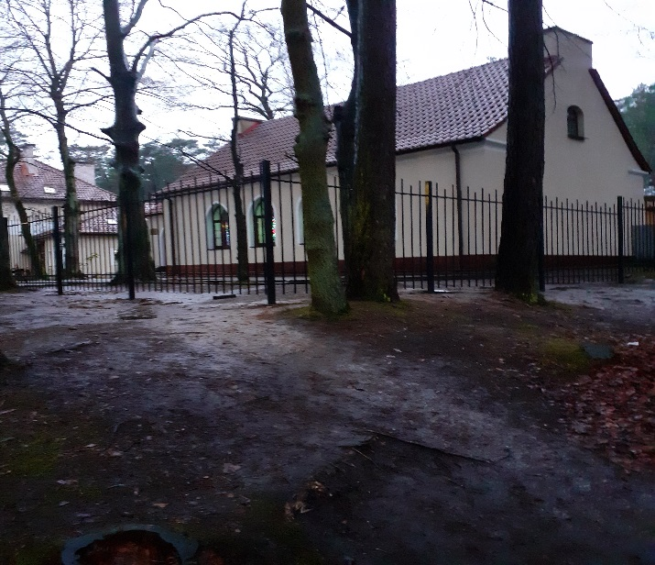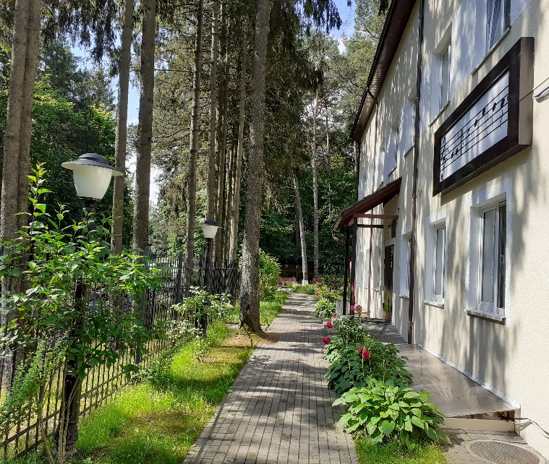
г. Светлогорск, Калининградский пр-т, 32, МБУ ДО «Детская школа искусств им. Гречанинова А.Т.»

- ремонт напольного покрытия в помещениях МБУ «Дом культуры пос. Приморье». Стоимость работ составила 360,8 тыс. рублей.
В целях поэтапного повышения оплаты труда работников муниципальных учреждений культуры, в рамках выполнения указа Президента Российской Федерации № 597 от 07.05.2012 г. «О мероприятиях по реализации государственной социальной политики», с 2013 года установлены плановые целевые значения уровня средней заработной платы работников учреждений культуры Светлогорского городского округа.
За период с 2013 по 2020 год средняя заработная плата работников муниципальных учреждений культуры Светлогорского городского округа выросла на 25%.:

В рамках национального проекта «Культура и программы «Развитие культуры» в 2020 году при поддержке регионального бюджета» реализованы следующие мероприятия:
В МБУК «Светлогорская централизованная библиотечная система»:
Одним из главных событий Светлогорской ЦБС в 2020 году стала победа в конкурсе Модельных муниципальных библиотек в рамках национального проекта «Культура». Стоимость гранта составила 5 млн. рублей.
В 2021 году нас ждет совершенно новая детская библиотека в г. Светлогорске. Главная цель модернизации – создание современного, привлекательного пространства для проведения интеллектуального досуга, отвечающего всем требованиям и потребностям жителей нашего города.

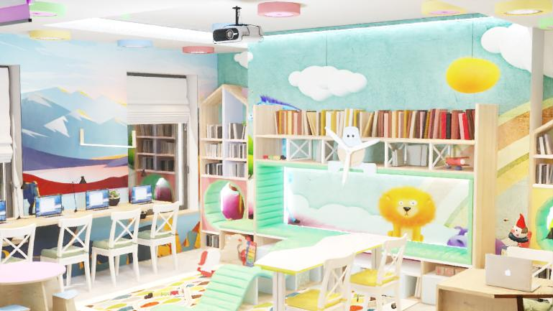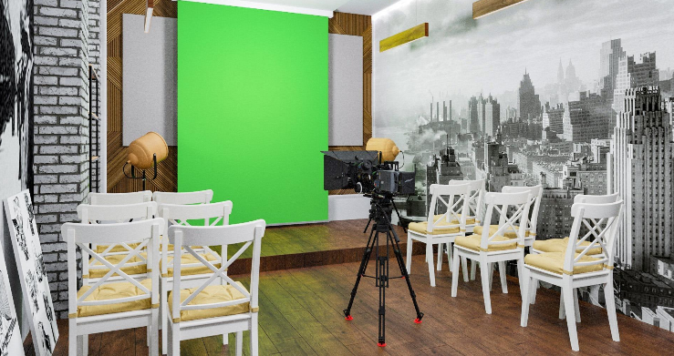
проект новой библиотеки г. Светлогорска

Всенародная книга памяти Светлогорского городского округа
2020 год ознаменован 75-летием Великой Победы, Светлогорская ЦБС реализовала издательский проект - Всенародная книга памяти Светлогорского городского округа.

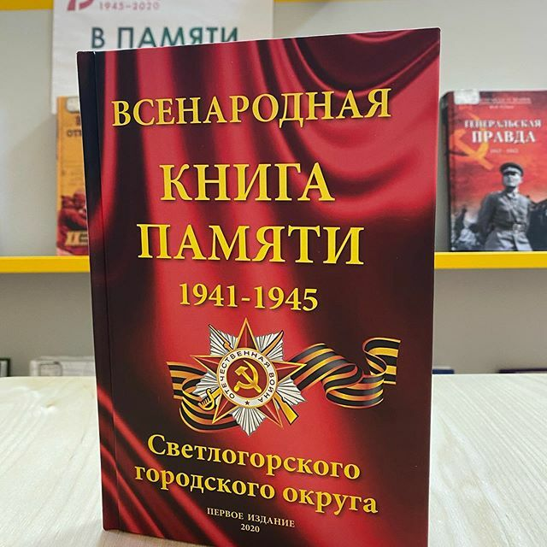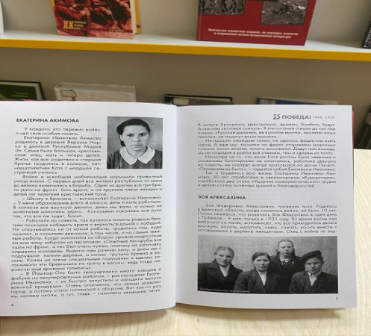
ЦБС г. Светлогорска
В «Книге Всенародной памяти» бережно собраны рассказы и фотографии участников Великой Отечественной войны, проживающих на территории Светлогорского городского округа Калининградской области, а также портреты участников акции «Бессмертный полк».
9 августа в День книголюба, мы присоединились к акции «Бери – читай!». На озере Тихом были подарены книги жителям и гостям города Светлогорска. Акция «Бери – читай!» стала хорошей традицией в Светлогорской библиотеке. Мы повторили ее 1 сентября! Каждому ребенку, пришедшему в библиотеку, была подарена книга!

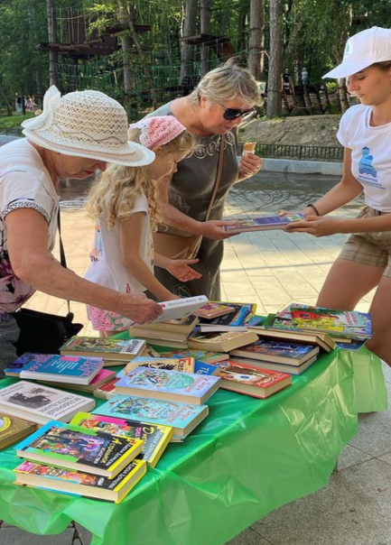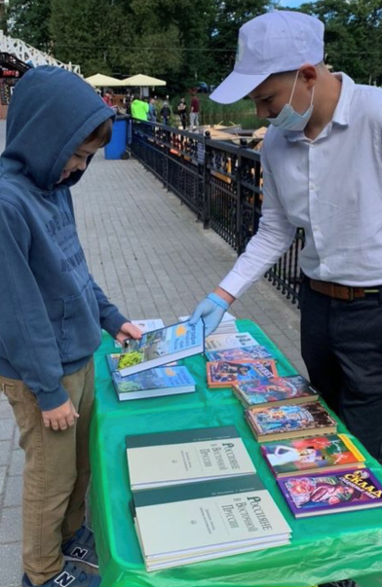
МБУ ДО «Детская школа искусств им. Гречанинова А.Т.» г. Светлогорска
В 2020 году в рамках муниципальной программы «Развитие культуры» планировалось провести 68 мероприятий.
Всего организовано и проведено 45 мероприятий. Из-за карантинных мероприятий, связанных с пандемией COVID 19 в 2020 году отменено 23 мероприятия.

Физическая культура и спорт
Большое внимание в округе уделяется пропаганде здорового образа жизни, поддержке и развитию организаций спортивной направленности, проведению мероприятий, направленных на развитие детско-юношеского спорта, развитию массового спорта всех категорий населения.
В сфере физической культуры и спорта важной задачей является приобщение
населения к спорту, воспитание потребности к систематическим занятиям спортом.
В отчетный период финансирование мероприятий произведено на 72 891,3 тыс. рублей.
Численность населения, систематически занимающегося физической культурой и спортом, постоянно увеличивается. В отчетном периоде с учетом учащихся общеобразовательных учреждений она составила 7485 человек – 42% от общего числа жителей Светлогорского городского округа.
На базе МАУ «ФОК «Светлогорский»» в настоящий момент проводятся занятия по плаванию, рукопашному бою, спортивной борьбе, тхэквондо, тайскому боксу, кикбоксингу, хоккею, футболу, волейболу, баскетболу, спортивным танцам, художественной гимнастике, йоги, фитнесу и бодибилдингу. Данные виды спорта интенсивно развиваются на территории Светлогорского городского округа. Общее число регулярно занимающихся на базе секций физкультурно-оздоровительного комплекса в настоящее время более 2500 человек.
Динамичное развитие продолжили представители тайского бокса и кикбоксинга (спортивный клуб «Цунами»). Наши спортсмены стали чемпионами Прибалтики, призерами Северо-западного Федерального Округа, победителями и призерами Всероссийских соревнований. Также стоит отметить представителей греко-римской борьбы (спортивный клуб БО-ТЭК), которые стали победителями на Международном турнире, посвященном Дню защитника Отечества в Светлогорске, а также призерами нескольких Всероссийских турниров. Хоккейный клуб «Динамо-Светлогорец» уже традиционно стал участником финального этапа Всероссийского Кубка Тарасова, став бронзовым призером.
Весной 2020 года начато строительство спортивной площадки по ул. Яблоневая, д. 13, в г. Светлогорске с футбольным полем и беговыми дорожками, в рамках федеральной целевой программы «Развитие физической культуры и спорта РФ на 2017-2020 гг. Стоимость объекта составила - 60 684,5 тыс. рублей, в том числе:
- федеральный бюджет - 45 130,9 тыс. рублей;
- областной бюджет - 13 531, 6 тыс. рублей;
- местный бюджет - 2 022,0 рублей.
В декабре отчетного периода объект введен в эксплуатацию.

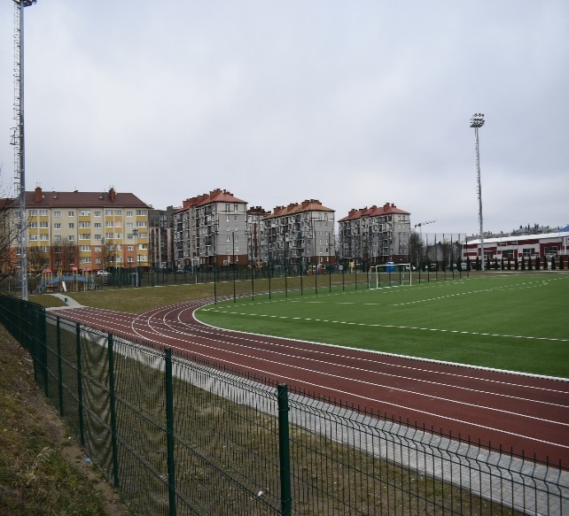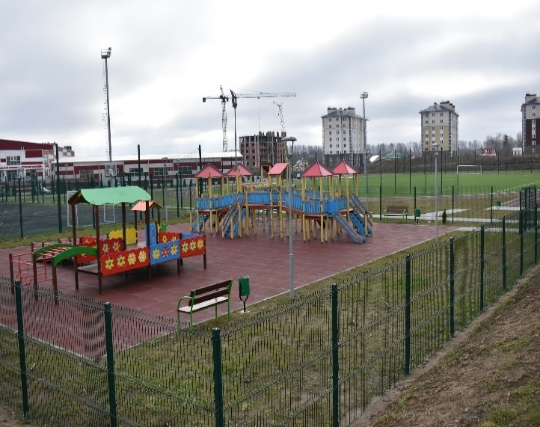
стадион, г. Светлогорск, ул. Яблоневая, д.13
За отчетный период проведено около 15 спортивных мероприятий различного уровня, в том числе и традиционные для Светлогорского городского округа, такие как:
- международный турнир по греко-римской борьбе, посвященный Дню защитника Отечества;
- открытый турнир СГО по мини-футболу.
Многие мероприятия были отменны в связи с ограничениями по COVID-19.

Молодежная политика
Реализация молодежной политики Светлогорского городского округа направлена на создание эффективной системы самореализации и развития потенциала молодежи – самой активной и динамичной социальной группы, оказывающей существенное влияние на инновационное социально-экономическое развитие округа.
Работа по направлению «Молодежь» в отчетный период традиционно сосредоточена на организации отдыха, позитивного досуга и занятости молодежи в свободное от учебы/работы время. По разделу «Молодежь» в 2020 году финансирование мероприятий из местного бюджета произведено на сумму 1 629,7 тыс. рублей, в том числе на трудоустройство несовершеннолетних – 965,1 тыс. рублей.
Основные субъекты молодежной политики на территории муниципалитета:
- Администрация Светлогорского городского округа / отдел по культуре, спорту, делам молодежи как исполнитель полномочий в сфере молодежной политики;
- Совет депутатов Светлогорского городского округа;
- Муниципальные учреждения: 3 школы, ФОК «Светлогорский», Детско-юношеский центр, Школа искусств, Информационно-туристический центр;
- Государственные и частные учреждения, расположенные на территории Светлогорского городского округа – дом-музей Германа Брахерта, театр эстрады «Янтарь Холл», частный музей «Колесо истории», санатории «Раушен», «Янтарь» и др., детские оздоровительные лагеря;
- Молодежная администрация Светлогорского городского округа;
- Детско-молодежное общественное объединение МАОУ «СОШ №1»
г. Светлогорска «Совет лидеров»;
- Молодежный театр песни «Ковчег»;
- Студия информационных технологий «Спектр»;
- Ученический совет МАОУ СОШ пос. Донское «Наше дело»;
- Спортивные клубы «Бо-Тэк» (греко-римская борьба и тхэквондо), «Цунами» (тайский бокс), «Светлогорец» (хоккей), «Дюна» (футбол) и другие;
- Детско-молодежное движение «Экотехнополис» МБОУ СОШ пос. Приморье;
- Народный ансамбль эстрадного танца «Каприз» МБУ «Дом культуры пос. Приморье»;
- Молодежный актив при Храме Преподобного Серафима Саровского г. Светлогорска;
- С марта 2017 г. – Сборная Калининградской области КВН «Светлогорск».

Основные направления молодежной политики и их реализация на территории муниципалитета:
- Участие молодежи Светлогорского городского округа в региональных, Всероссийских и международных проектах, таких как Волонтеры Победы, городские волонтеры, Международный молодежный форум «Балтийский Артек»;
- Молодежная администрация Светлогорского городского округа и другие молодежные общественные объединения по интересам, школьное самоуправление;
- Молодежное волонтерское движение Светлогорского городского округа – событийное волонтерство, медиа-волонтерство, молодежный волонтерский проект информационно-туристического центра, экологическое волонтерство;
- Спорт для молодежи и общественный физкультурный проект «Готов к труду и обороне»;
- Муниципальный молодежный образовательный проект «Лагерь актива» и муниципальный форум «СветлогорскЭнергияМолодыхСердец»;
- Трудоустройство несовершеннолетних граждан в свободное от учебы время;
- Поощрение успехов и достижений в сфере молодежной политики.
В рамках программы «Профилактика правонарушений на территории муниципального образования «Светлогорского городского округа» с 2015 года, в Светлогорском городском округе осуществлялась организация временного трудоустройства несовершеннолетних граждан в возрасте от 14 до 18 лет в свободное от учебы время в период с апреля по октябрь ежегодно. На реализацию трудоустройства несовершеннолетних из средств бюджета Светлогорского городского округа было выделено:
- 511,7 тыс. рублей в 2015 году, трудоустроено 121 человек;
- 615,8 тыс. рублей в 2016 году, трудоустроено 124 человека;
- 644,2 тыс. рублей в 2017 году, трудоустроено 129 человек;
- 829,6 тыс. рублей в 2018 году, трудоустроено 137 человек;
- 845,8 тыс. рублей в 2019 году, трудоустроено 140 человек;
- 965,1 тыс. рублей в 2020 году, трудоустроено 141 человек.

Досуг и занятость для молодежи в отчетный период были организованы следующим образом:
- В подведомственных учреждениях (ДК пос. Приморье, Светлогорская централизованная библиотечная система, школы, ДЮЦ) организовано 141 рабочее место для подростков, находящихся в трудной жизненной ситуации, ребята трудились в свободное от учебы время;
- В МАУ «ФОК «Светлогорский»» организованы досуговые мероприятия для детей и молодежи как на спортивной базе ФОКа и в городской среде, так и онлайн – тренировочный процесс, соревнования по видам спорта (до начала карантина), тестирование ГТО, индивидуальные катания на ледовой арене;
- В МБУ «ДК пос. Приморье» проводится кружковая работа для детей и молодежи, организуются мероприятия (в том числе – в формате онлайн), студийная работа для творческих коллективов в период карантина, в том числе – видеосъемки творческих презентаций для участия в онлайн-фестивалях и конкурсах, проводятся патриотические акции и работа по популяризации добровольчества в молодежной среде;
- В МБУК «Светлогорская централизованная библиотечная система» ведется работа с юными читателями в абонементе, а также – организуются досуговые познавательные мероприятия как в помещениях библиотеки, так и в учреждениях – партнерах (Информационно-туристический центр, театр эстрады «Янтарь Холл»), а также – в городской среде на свежем воздухе (в период карантина);
- Проходят регулярные встречи, тематические молодежные акции, тренинги и мастер-классы - в школах, библиотеке, ДК, ДЮЦ, в общественно-культурном центре «Телеграф», в Доброштабе – в том числе частично дистанционно;
- Занятость для подростков осуществляется в рамках концертной деятельности любительских и профессиональных творческих групп (клуб «Ковчег» и другие творческие студии ДЮЦ г. Светлогорска, ансамбль современного танца «Каприз» и вокально-инструментальный ансамбль ДК пос. Приморье, Молодежное движение и Воскресная школа при Храме Преподобного Серафима Саровского г. Светлогорска и т.д.), а также - в профессиональных и любительских спортивных секциях и клубах (занятия в ФОКе по плаванию, рукопашному бою, тхэквондо, тайскому боксу, хоккею, футболу, волейболу, баскетболу, спортивным танцам, художественной гимнастике, капоэйра, аэробике, йоги, фитнесу и бодибилдингу, занятия и спортивные сборы КРОО «Бо-Тэк» (греко-римская борьба и тхэквондо), с/к «Цунами» (тайский бокс), ф/к «Дюна»);
- Большую роль для занятости граждан всех возрастов играет волонтерство (в декабре 2019 года на базе МАУ «Информационно-туристический центр» Светлогорского городского округа создан муниципальный центр волонтеров). Подростки привлекаются к организации и проведению мероприятий (в театре эстрады «Янтарь Холл», в клубе СВС, в ФОКе, в городской среде, в рамках подготовки к празднованию 75-летия Победы в Великой Отечественной войне, в рамках помощи пожилым гражданам, находящимся на самоизоляции в период карантина); а также – Информационно-туристический центр и библиотечная система привлекают подростков к технической работе в учреждениях (в том числе дистанционно) – работа с каталогами, с таблицами, работа с графическими редакторами.
В течение карантина 2020 года в отчетном периоде наблюдался рост численности волонтеров на 35% (40 человек) в сравнении с аналогичным периодом прошлого года – за счет проекта «Мы Вместе» / помощь пожилым, находящимся на самоизоляции. Подростки помогали в работе муниципального штаба, в том числе – вели телефонные разговоры с благополучателями.
На постоянной основе проводится мониторинг поведения подростков и молодежи в сети «Интернет», профилактика безопасного поведения в сети «Интернет», в том числе – индивидуальная работа с подростками в форме социального проектирования.
Организована деятельность во взаимодействии со средствами массовой информации по формированию общественного мнения, направленного на неприятие негативных явлений, повышение правовой грамотности, по популяризации здорового образа жизни.
26 декабря на базе центра «Точка роста» школы №1 г. Светлогорска состоялся ежегодный молодежный «Лагерь актива» для старшеклассников при поддержке администрации Светлогорского городского округа. «Лагерь актива 2020» впервые проходил онлайн. Ребята из школ пос. Приморье, пос. Донское и г. Светлогорска приняли участие в тренингах «Социальное проектирование» (спикер ведущий специалист отдела развития молодежных инициатив ГБУ КО «Центр молодежи» Екатерина Ващенко) и «Я – волонтёр» (спикер Ульяна Бирюкова, Калининградский добровольческий центр). В Лагере актива подвели итоги конкурса видеороликов «Лучшая социальная реклама» и обсудили стратегию молодежной политики на муниципальном уровне.
В сентябре – декабре состоялась муниципальная Школа КВН, в рамках которой сборная Светлогорска «Случайная компания» стала победителем лиги «Запад России».
Отделом по культуре, спорту, делам молодежи во взаимодействии с органами системы профилактики оказано содействие (консультации, техническая помощь, в том числе - дистанционно) в участии подростков в мероприятиях по социальному проектированию, в том числе:
- 14 апреля – 9 мая 20 подростков из г. Светлогорска и пос. Донского приняли участие в муниципальном дистанционном конкурсе «Волонтеры Победы»;
- 7 ребят приняли участие в программе молодежного лагеря «Балтийский артек»;
- Более 20 подростков приняли участие в дистанционном проекте «Сад Памяти», высадили деревья на придомовых участках, сделали поиск исторических данных, опубликовали истории своих предков – участников Великой Отечественной войны;
- 2 подростков из г. Светлогорска и пос. Донского приняли участие в конкурсном отборе на присуждение стипендии Губернатора за особые успехи в общественной и социально-значимой деятельности;
- 30 ребят приняли участие в программе муниципальной Доброшколы;
- Более 100 подростков и молодежи приняли участие в проекте «Школа КВН» в рамках участия муниципальной команды в играх Лиги КВН «Запад России»;
- В сентябре-октябре активисты (18-25 лет) Светлогорского округа из числа молодых специалистов и студентов приняли участие в экскурсионно-образовательных поездках в Санкт-Петербург и Великий Новгород, а также – в Москву в рамках экскурсионно-образовательной программы «Мы – россияне!»;
- 3 старшеклассников школы №1 г. Светлогорска вошли в число победителей конкурсного отбора на участие в поездке в рамках проекта «Поезд Памяти» в 2020 году.
Социальная поддержка семей с детьми
Важными задачами в работе отдела социальной защиты населения являются: выявление семей, оказавшихся в трудной жизненной ситуации, создание комплекса мер по профилактике обстоятельств, обуславливающих нуждаемость в оказании всех видов помощи, в том числе содействие в предоставлении медицинской, педагогической, юридической, социальной помощи с привлечением организаций на основе межведомственного взаимодействия, предупреждение бедности, создание нормальных, здоровых предпосылок в семье, повышение ее благосостояния и создание благоприятных условий для ее самообеспечения.
На учёте в отделе социальной защиты населения Светлогорского городского округа на 01.01.2020 года состояло 230 семей с детьми, находящихся в трудной жизненной ситуации, в них воспитывается 508 детей.
На 01 01.2021 года на учете состоит 134 такие семьи, в них воспитывается 304 ребенка. 96 семей сняты с учета, в том числе часть семей в связи с улучшением материального положения, часть семей не предоставляют сведения о доходах, т. к. работают неофициально.
С целью оказания дополнительной материальной поддержки материнства, при рождении ребенка, семье, зарегистрированной в Светлогорском городском округе, предусмотрена единовременная выплата из местного бюджета в размере 3000 рублей на каждого рожденного (усыновленного в возрасте до 3-х месяцев) ребенка. В 2020 году на 130 детей выплачено 390,0 тыс. рублей. Предусмотрена единовременная выплата из средств местного бюджета семьям Светлогорского городского округа на первого ребенка в размере 10 000 рублей на приобретение детских принадлежностей. В отчетном периоде 38 семьям выплачено 380,0 тыс. рублей.
Важным направлением в работе является поддержка семей, имеющих детей до 3-х лет жизни, у которых среднедушевой доход ниже величины прожиточного минимума, установленного на территории Калининградской области. Бесплатным питанием детей на базе учреждений здравоохранения обеспечено 12 новых семей.
Малообеспеченные семьи, имеющие детей школьного возраста, обеспечены бесплатными горячими обедами в школах. В 2020 году бесплатное питание получали 263 школьника.
Одной из важнейших функций ОСЗН являлся наиболее полный охват детей в возрасте от 6 до 18 лет из малообеспеченных семей, семей находящихся в социально опасном положении, организованным отдыхом и занятостью в период летних каникул.
Оздоровительная кампания строится в различных направлениях, имея общей целью разнообразить досуг детей, укрепить их нравственное, физическое, духовное развитие, оградить от чрезмерного общения в «социальных сетях», а также увлечь их от влияния «улицы» и, тем самым, предотвратить возможные правонарушения.
На учете в отделе социальной защиты населения администрации Светлогорского городского округа на 01.06.2020 года состояло 263 ребенка в возрасте от 6 до 18 лет, подлежащих оздоровлению, чьи семьи находятся в трудной жизненной ситуации. Вследствие ограничительных мер по коронавирусной инфекции летние оздоровительные лагеря (загородные и пришкольные) начали работать в июле месяце, но все дети указанной категории в 2020 году охвачены летним отдыхом и занятостью. Через аукцион закуплены путевки в загородный оздоровительный лагерь в количестве 65 шт., в том числе 10 для детей-сирот и детей, оставшихся без попечения родителей, остальные дети посещали пришкольные и малозатратные лагеря.
На базе отдела социальной защиты населения Светлогорского городского округа в летний период были организованы 2 малозатратных лагеря для детей, находящихся в трудной жизненной ситуации - «На пороге школы» и «Ребята с нашего двора». По итогам лета 2020 года охват детей, находящихся в трудной жизненной ситуации, различными формами отдыха и занятости составил 100 %.
Многодетным и приемным семьям, семьям, воспитывающим детей-инвалидов, предоставляется компенсация стоимости за посещение детьми детских дошкольных учреждений. В 2020 году на выплату компенсации израсходовано 392,92 тыс. рублей.
Абонементы в плавательный бассейн ФОКа «Светлогорский» получили 50 детей. Это гораздо меньше по сравнению аналогичным периодом 2019 года по причине ограничительных мероприятий вследствие карантина по коронавирусной инфекции.
В 2020 году оказывались различные виды социальной помощи семьям, оказавшимся в трудной жизненной ситуации, в т. ч. в натуральном виде (приобретение дров, продуктов питания, талоны на баню). Так на заявительной основе адресную социальную помощь из местного бюджета получили 119 семей, в том числе 75 семей с несовершеннолетними детьми. Объем средств на адресную социальную помощь в 2020 году составил 646,9 тыс. рублей, в том числе на услуги бани 141,6 тыс. рублей. В канун Нового года 250 ребят получили сладкие подарки.
Двум малообеспеченным семьям была оказана государственная социальная помощь на основании социального контракта. Семьи получили по 100,0 тыс. рублей из областного бюджета на открытие собственного дела.
На учете в отделе социальной защиты населения Светлогорского городского округа на 01.01.2020 года состояло 2 семьи, находящиеся в социально опасном положении, в которых воспитывалось 3 ребенка. В отчетном периоде 1 семья снята с профилактического учета в связи с достижением ребенком совершеннолетия. Вместе с тем на учет поставлены 3 семьи, в которых ситуация признана социально опасной. Итого на конец 2020 года: на учете состоят 4 семьи, в которых воспитываются 6 детей.
Данные семьи находятся на особом учете и контроле - ведется банк данных о семьях, находящихся в социально-опасном положении, усилен патронаж этих семей, разработаны и реализуются межведомственные программы реабилитации семей, программы социального сопровождения, осуществляемые ГБУСО КО «Центр помощи семье и детям». В отчетном периоде было разработано 13 индивидуальных программ социальной реабилитации для семей, нуждающихся в услугах Центра.
Со всеми семьями проводится профилактическая работа путем обследования материально-бытовых условий жизни, выявления проблем и потребностей семьи, проведения бесед с родителями, разъясняющих их права и обязанности. Родителям, страдающим наркозависимостью, предлагается прохождение бесплатного лечения.
В рамках реализации индивидуальных программ социальной реабилитации со всеми неблагополучными семьями работал психолог «Отделения помощи семье, женщинам и детям в Светлогорском городском округе», мотивируя к трезвому образу жизни, осознанному родительству, конструктивному взаимодействию родителей в интересах ребенка.
При необходимости, по ходатайству отдела, несовершеннолетние дети помещаются в детские стационарные учреждения, родители проходят бесплатное медицинское обследование, оказывается помощь в трудоустройстве, устройстве детей в детские сады. Одновременно проводится консультирование по социально-правовым вопросам неблагополучных семей с детьми, информирование родителей о документах, позволяющих получить государственную помощь и другие социальные гарантии.
Индивидуальная профилактическая работа с семьями и детьми, находящимися в социально-опасном положении, проводится во взаимодействии с субъектами системы профилактики безнадзорности и правонарушений несовершеннолетних: комиссией по делам несовершеннолетних и защите их прав, органами внутренних дел, образования, опеки и попечительства, здравоохранения, центром занятости.
В 1 полугодии 2020 года три семьи, достойно воспитавшие своих детей, представленные администрацией Светлогорского городского округа, были отмечены Министерством социальной политики Почетным Дипломом «Признательность», грамотами и медалями за любовь и верность.
Проводится информационная кампания среди населения городского округа о возможности получения бесплатной, анонимной, консультативной и экстренной психологической помощи по единому общероссийскому телефону доверия.

Опека и попечительство над несовершеннолетними
В муниципальном образовании «Светлогорский городской округ» реализуется подпрограмма «Дети-сироты» муниципальной целевой программы «Социальная поддержка населения», направленная на сокращение численности детей-сирот и детей, оставшихся без попечения родителей; увеличение доли детей-сирот и детей, оставшихся без попечения родителей, переданных на воспитание в семьи (усыновление, опека, попечительство, приемная семья); создание единой межведомственной системы преодоления детского неблагополучия. Реализация программы позволяет качественно изменить ситуацию в муниципальном образовании с обеспечением прав и законных интересов детей-сирот и детей, оставшихся без попечения родителей, лиц из числа детей-сирот и детей, оставшихся без попечения родителей.
В 2020 году выявлен один ребенок, оставшийся без попечения родителей, который определен на воспитание в приемную семью.
По состоянию на 01.01.2021 года на учете в органе опеки и попечительства состоят 37 детей-сирот и детей, оставшихся без попечения родителей, из них 31 ребенок воспитывается в приемных семьях, 6 детей – усыновленные.
Выплата денежных средств на содержание детей, воспитывающихся в семьях опекунов, попечителей, приемных родителей, выплата вознаграждения приемным родителям производилась из средств субвенции областного бюджета, своевременно и без задержек. Всего на содержание детей-сирот и детей, оставшихся без попечения родителей, находящихся под опекой и попечительством, и выплату вознаграждения приемным родителям, в 2020 году произведено расходов на сумму 6 313,5 тыс. рублей.
В защиту 28 детей направлены в суды заключения, в том числе:
9 - о месте жительства; 12 – об участии в воспитании детей отдельно проживающих родителей; 3 – о защите прав детей на жилое помещение; 4 – о защите других личных и имущественных прав детей.
Одним из основных направлений подпрограммы «Дети-сироты» являлся отдых, оздоровление и занятость детей-сирот и детей, оставшихся без попечения родителей. Для этих целей предусмотрены денежные средства на приобретение путевок в загородные оздоровительные лагеря, санаторно-курортное лечение, проведение экскурсионных поездок познавательной направленности, что позволило в 2020 году охватить отдыхом, оздоровлением и занятостью в летний период 100% детей-сирот и детей, оставшихся без попечения родителей, подлежащих оздоровлению, находящихся на воспитании в замещающих семьях. Всего на оздоровление и занятость детей-сирот и детей, оставшихся без попечения родителей израсходовано 189,4 тыс. рублей.
В 2020 году в рамках Года памяти и славы был организован 1 малозатратный лагерь для замещающих семей с детьми, оставшимися без попечения родителей, по типу «мать и дитя», в которых приняли участие: 31 ребенок, оставшийся без попечения родителей и 24 приемных родителей; 30 детей, оставшихся без попечения родителей получили канцелярские наборы к школе, всего на сумму 86,7 тыс. рублей.
В 2020 году трем лицам из числа детей-сирот и детей, оставшихся без попечения родителей, оказана единовременная помощь на приобретение мебели и предметов первой необходимости при подготовке к заселению в закрепленные жилые помещения, всего на сумму 299,8 тыс. рублей.
Также, в 2020 году проведены новогодние мероприятия для детей-сирот и детей, оставшихся без попечения родителей, с вручением сладких подарков и наборов игрушек 37 детям и 30 продуктовых наборов замещающим родителям, всего на сумму 287,3 тыс. рублей.
В муниципальном образовании проводится целенаправленная работа по подбору замещающих семей для детей-сирот и детей, оставшихся без попечения родителей, просвещению, информированию и вовлечению населения в решение проблем профилактики социального сиротства и развития семейных форм устройства детей.
Обеспечение жильем молодых семей
В 2020 году в Светлогорском городском округе приняла участие в мероприятии по обеспечению жильем молодых семей ведомственной целевой программы «Оказание государственной поддержки гражданам в обеспечении жильем и оплате жилищно-коммунальных услуг» государственной программы Российской Федерации «Обеспечение доступным и комфортным жильем и коммунальными услугами граждан Российской Федерации» и муниципальной программы «Обеспечение жильем молодых семей» одна семья. Данной семье предоставлена социальная выплата на сумму 945,0 тыс. рублей, в том числе:
- 86, 1 тыс. рублей – средства федерального бюджета;
- 338, 6 тыс. рублей – средства областного бюджета;
- 520,3 тыс. рублей – средства местного бюджета.
С использованием этих средств молодая многодетная семья приобрела 3-х комнатную квартиру.

Меры социальной поддержки безработных граждан
В соответствии со ст. 5 Закона Российской Федерации от 19.04.1991 № 1032-1 «О занятости населения в Российской Федерации», постановлением главы администрации муниципального образования «Светлогорского городского округа» от 20.01.2020 года № 37 «Об организации и проведении общественных работ для безработных граждан и временного трудоустройства несовершеннолетних граждан в 2020 году» на базе муниципальных и образовательных учреждений Светлогорского городского округа для граждан, особо нуждающихся в социальной защите и испытывающих трудности в поиске работы, были организованы общественные работы с целью обеспечения их временной занятости.
В 2020 году на общественные работы были трудоустроены 40 человек.
Деятельность общественных работ была направлена на благоустройство, озеленение и санитарную очистку города, мероприятия социальной направленности, культурные мероприятия, выполнение подсобных работ и другое. На организацию и проведение общественных работ из средств местного бюджета было затрачено 511,9 тыс. рублей. Так же гражданам, в период участия в общественных работах, из регионального бюджета была оказана дополнительная материальная поддержка государственным казенным учреждением Калининградской области «Центр занятости населения города Светлогорска» в размере 87, 8 тыс. рублей.

Содействие трудовой занятости инвалидов
В течение 2020 года проводилась работа по выявлению организаций, численность работников которых составляет от 35 до 100 человек и более 100 человек, заключению с ними договоров о совместной деятельности по обеспечению трудовой занятости инвалидов в пределах установленной квоты, содействию инвалидам в трудоустройстве в рамках установленной квоты. Заключены 23 договора о совместной деятельности по обеспечению трудовой занятости инвалидов в пределах установленной квоты, содействию инвалидам в трудоустройстве. Из них заквотированы: 25 рабочих мест в организациях с численностью работников от 35 до 100 человек (17 договоров), 31 рабочее место на предприятиях с численностью работников более 100 человек (6 договоров).

Признание граждан нуждающимися в социальном обслуживании
В соответствии с Федеральным законом от 28 декабря 2013 г. № 442-ФЗ «Об основах социального обслуживания граждан в Российской Федерации», Законом Калининградской области от 28.12.2005 года № 713 «О наделении органов местного самоуправления муниципальных образований Калининградской области отдельными государственными полномочиями Калининградской области по социальной поддержке населения», приказом Министерства социальной политики Калининградской области от 21 мая 2019 года № 360 «Об утверждении Положения о порядке признания граждан нуждающимися в социальном обслуживании и определении индивидуальной потребности граждан в социальных услугах и социальном сопровождении», проводилась работа по признанию граждан нуждающимися в социальном обслуживании и определению индивидуальной потребности в предоставлении социальных услуг и социального сопровождения.
В течение 2020 года 213 граждан признаны нуждающимися в социальном обслуживании. Все граждане получают социальные услуги в соответствии с разработанными Индивидуальными программами предоставления социальных услуг в форме на дому, в стационарной и полустационарной формах.

Опека и попечительство в отношении совершеннолетних граждан
Во исполнение Закона Калининградской области от 19.06.2008 № 251 «О наделении органов местного самоуправления муниципальных районов и городских округов Калининградской области отдельными государственными полномочиями Калининградской области по осуществлению деятельности по опеке и попечительству в отношении совершеннолетних граждан», постановлением администрации Светлогорского городского округа от 17.10.2008 № 1545 «О назначении ответственного за осуществление деятельности по опеке и попечительству в отношении совершеннолетних граждан в Светлогорском городском округе», обязанности по осуществлению деятельности по опеке и попечительству в отношении совершеннолетних граждан в Светлогорском городском округе возложены на отдел социальной защиты населения Светлогорского городского округа.
Работа по опеке и попечительству в отношении совершеннолетних граждан проводилась во взаимодействии с судебными органами, Управлением Федеральной регистрационной службы по Калининградской области, правоохранительными органами, налоговыми органами, отделениями Пенсионного фонда Российской Федерации, отделом ЗАГС, банками и иными учреждениями.
По состоянию на 01.01.2021 года на учете состоят 24 гражданина, признанных судом недееспособными и 1 ограниченно дееспособный.
В 2020 году проведено 48 плановых и 3 внеплановых проверки в рамках контроля за деятельностью опекунов.
Даны 131 консультация по различным вопросам, а также 36 консультаций, касающихся вопросов осуществления опеки и попечительства.
В отчетном периоде вынесено 13 постановлений на установление или прекращение опеки.
В течение 2020 года оказана помощь в сборе документов для оформления опеки 4 гражданам. Принято участие в 23 заседаниях суда.

Социальная поддержка населения
В Светлогорском городском округе реализуется муниципальная программа «Социальная поддержка населения», в рамках которой участники и инвалиды Великой Отечественной войны пользуются городским пассажирским транспортом бесплатно, государственные социальные услуги на дому участники Великой Отечественной войны и ветераны становления Калининградской области получают с 50,0 % скидкой, на каждого рожденного в Светлогорском городском округе ребенка родителям выплачивается по 3,0 тыс. рублей, предоставляется единовременная выплата в размере 10,0 тыс. рублей при рождении первого ребенка на приобретение детских принадлежностей, предоставляется адресная социальная помощь гражданам, оказавшимся в трудной жизненной ситуации, гражданам, проходившим военную службу в Афганистане в период ведения там боевых действий, предоставляется 50 % компенсация расходов по оплате коммунальных услуг, одиноко проживающим инвалидам 1 и 2 группы, осуществляется бесплатная доставка лекарственных препаратов, организуются общественные работы для безработных граждан, испытывающих трудности в поиске работы, летняя оздоровительная кампания для детей, возмещение дошкольным образовательным учреждением родительской платы за присмотр и уход за детьми-инвалидами, детьми сиротами, детьми из многодетных семей.
Всего на реализацию муниципальной программы «Социальная поддержка населения» на 2020 год заложено 30 229,7 тыс. рублей, в том числе 10 408,1 тыс. рублей местного бюджета и 19 821,6 тыс. рублей областного бюджета. Выполнение программы в 2020 году составило около 90,0%. Вследствие пандемии коронавируса не удалось провести, либо проведены частично, отдельные мероприятия программы, в частности - летняя оздоровительная кампания, ряд городских мероприятий для слабозащищенных категорий граждан и др.
В отчетном периоде проведены мероприятия, посвященные празднованию 75-й годовщины Победы в Великой Отечественной войне.
Всего в округе проживали 71 ветеран Великой Отечественной войны. В соответствии с Указом Президента Российской Федерации и Планом мероприятий по организации празднования 75-й годовщины Победы в Великой Отечественной войне было организовано вручение юбилейных медалей «75 лет Победы в Великой Отечественной войне 1941-1945 гг.» участникам Великой Отечественной войны, труженикам тыла и бывшим несовершеннолетним узникам фашистских концлагерей. Проведено анкетирование среди ветеранов, собраны материалы об их жизненном пути в военные годы и мирное время, на основании которых издана Книга памяти. Все ветераны получили поздравления с 75-й годовщиной Победы в Великой Отечественной войне и памятные подарки от главы администрации Светлогорского городского округа В.В. Бондаренко.
Выдано 8 направлений в ГБСОУ «Госпиталь для ветеранов войн Калининградской области».
Оказана адресная социальная помощь 5 ветеранам ВОВ на сумму 45,5 тыс. рублей (покупка, телевизора, газовых плит, подключение природного газа к дому).
В течение 2020 года проведен ряд мероприятий для граждан, нуждающихся в поддержке государства, в том числе:
14 января в актовом зале санатория «Янтарный берег» состоялось празднование Рождества Христова для граждан пенсионного возраста – студентов Университета непрерывного образования с танцами, конкурсами и вручением призов.
Традиционным в районе стало чествование участников Великой Отечественной войны, жителей блокадного Ленинграда, участников штурма Кенигсберга, репрессированных и реабилитированных граждан.
27 января с 76-й годовщиной снятия блокады Ленинграда поздравили ветеранов Великой Отечественной войны, награжденных знаком «Жителю блокадного Ленинграда», вручили цветы.
13 февраля в конференц-зале отеля «Раушен» состоялся торжественный прием главы администрации Светлогорского городского округа в честь 31-летия вывода советских войск из Республики Афганистан и в преддверии Дня защитника Отечества, на котором состоялось вручение юбилейных медалей «75 лет Победы в Великой Отечественной войны» труженикам тыла и бывшим несовершеннолетним узникам фашистских концлагерей.
21 февраля в концертном зале клуба Светлогорского военного санатория состоялся праздничный концерт ко Дню защитника Отечества. Перед концертом состоялось вручение юбилейных медалей «75 лет Победы в Великой Отечественной войне 1941-1945 гг.» участникам Великой Отечественной войны, труженикам тыла и бывшим несовершеннолетним узникам фашистских концлагерей.
Всего ветеранам вручено 71 юбилейная медаль «75 лет Победы в Великой Отечественной войне 1941-1945 гг.».
В преддверии 9 мая продуктовые наборы, памятные подарки и цветы вручены 71 ветерану Великой Отечественной войны при посещении на дому.
8 июля состоялся прием главы администрации Светлогорского городского округа В.В. Бондаренко, посвященный Дню семьи, любви и верности, на котором были вручены медали «За любовь и верность» семьям Буглаковым: Виктору Ивановичу и Галине Викторовне, и Обердерферам: Олегу Антоновичу и Светлане Германовне, а Соколовым: Сергею Ивановичу и Любови Николаевне – Почетный диплом регионального министерства социальной политики «Признательность».
В честь Международного дня инвалидов и месячника «Инвалиды рядом с нами» посетили на дому инвалидов, состоящих на обслуживании в МБУ «КЦСОН» и РЦСОН «Отрада».
30 октября в День памяти жертв политических репрессий посетили на дому граждан, реабилитированных и признанных пострадавшими от политических репрессий, и вручили подарки.
Чествовали медицинских работников поликлинического отделения №2 ГБУЗ КО «Межрайонная больница №1» в период пандемии COVID-19: вручили витамины и конфеты.
Во исполнение указания Президента Российской Федерации от 31.05.2012 года № Пр-1438 и в соответствии с Указом Губернатора Калининградской области от 11.11.2011 года № 261 об организации работы по поздравлению ветеранов Великой Отечественной войны с юбилейными днями рождения, начиная с 90-летия, в 2020 году вручены персональные поздравления Президента Российской Федерации, ценные подарки и букеты цветов 9 ветеранам Великой Отечественной войны.

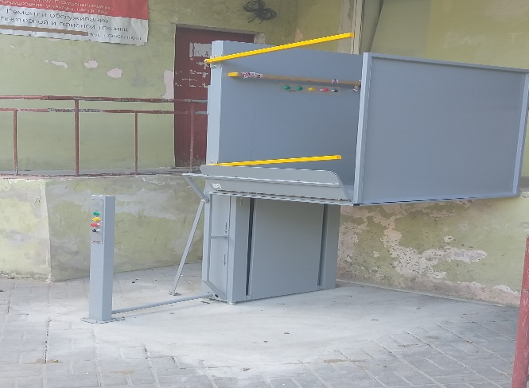
В рамках подпрограммы «Доступная среда» муниципальной программы «Социальная поддержка населения», в целях адаптации учреждений социальной сферы для инвалидов, за счет средств местного бюджета выполнены работы по установке подъёмной платформы в помещение нового почтового отделения Почты России по адресу г. Светлогорск, ул. Пионерская д.30, стоимостью 89,9 тыс. рублей.
г. Светлогорск, ул. Пионерская д.30

В помещении МБУ «Комплексный центр социального обслуживания населения в Светлогорском городском округе» установлено кресло-подъёмник. Оборудован санузел специальными приспособлениями для инвалидов. Стоимость работ и оборудования составила 366,8 тыс. рублей.

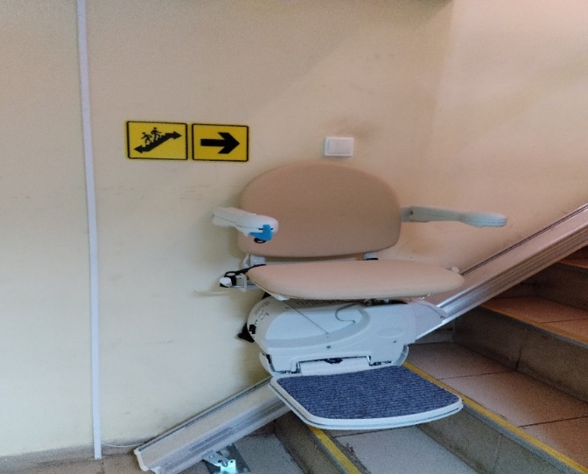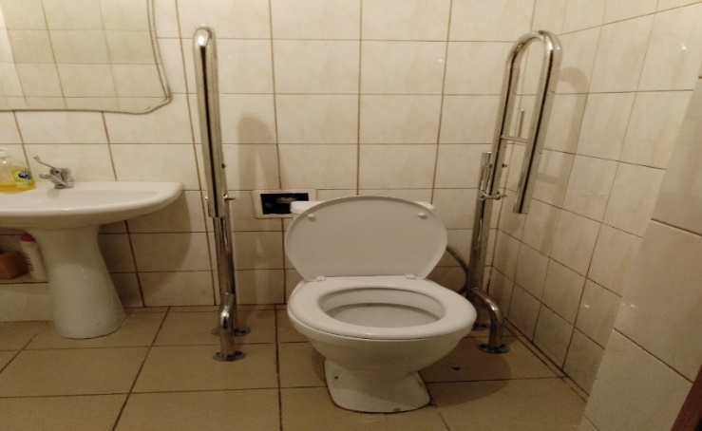
г. Светлогорск, ул. Пригородная д.38, комплексный центр социального обслуживания

Проведена паспортизация здания и помещений администрации муниципального образования «Светлогорский городской округ» на предмет их доступности для людей с ограниченными возможностями здоровья. В 2020 году на данные мероприятия использовано 692,8 тыс. рублей средств местного бюджета.
В условиях пандемии коронавируса МБУ «Комплексный центр социального обслуживания населения в Светлогорском городском округе» не прекращал предоставление социальных услуг на дому одиноко проживающим пенсионерам. 100 % граждан, нуждающихся в социальных услугах, получали их в полном объеме.
В Центре была организована доставка продуктов на дом с соблюдением санитарных норм.
В январе-феврале 2020 года продолжал свою работу Университет непрерывного образования для граждан пенсионного возраста на благотворительной основе. На 19 факультетах занимались 416 пенсионеров. Вследствие карантина по коронавирусной инфекции с апреля месяца занятия в Университете были приостановлены.
На базе МБУ «Комплексный центр социального обслуживания населения в Светлогорском городском округе» работают:
- пункт проката технических средств реабилитации;
- социальная служба перевозок для повышения доступности общественных и социальных учреждений;
- тренажерный зал, посетило 4 человек,
- клуб пенсионеров, два раза в месяц проводятся литературные вечера поэзии и музыки;
- шахматный клуб, 3 раза в неделю;
- социальная парикмахерская.

Про ЕДДС
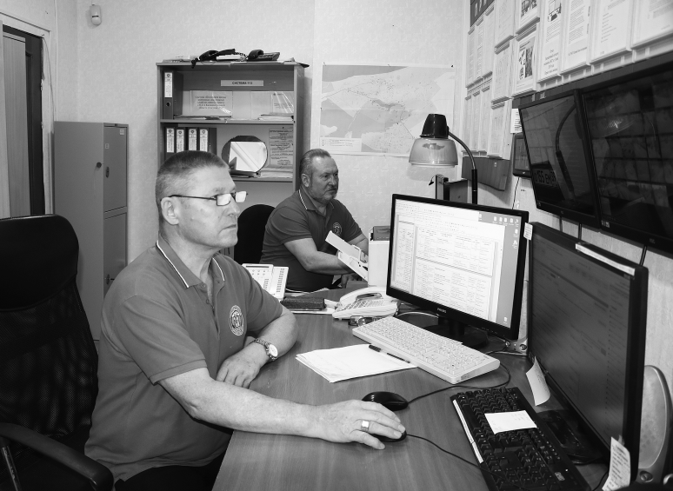 | По итогам текущего года второй год в подряд ЕДДС Светлогорского городского округа заняла 1 место и получила звание «Лучшая единая дежурно- диспетчерская служба муниципального образования» на территории Калининградской области по вопросам информирования населения на авариях объектах ЖКХ, по опасным природным явлениям и помощи людям заблудивших в лесу и по организации поиска рыбаков и дайверов в акватории Балтийского моря.
В целях успешной интеграции системы обеспечения вызова экстренных оперативных служб по единому номеру «112» с АПК «Безопасный город» в ЕДДС установлено автоматизированное рабочее место оператора «Система – 112».  В 2020 году на АРМ СОД ЕДДС получено и обработано 11072 информаций, на АРМ ОД ЕДДС оператора-диспетчера системы 112 поступило 8758 вызова. Все звонки отработаны своевременно и без задержек, доведены до должностных и ответственных лиц с последующим отчетом в ЦОВ г. Калининграда. |  | 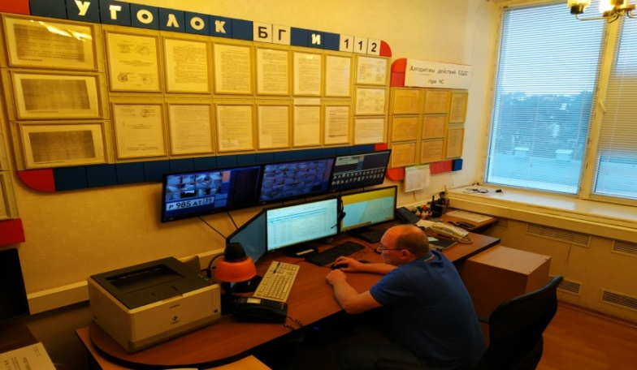

Многофункциональный центр предоставления государственных и муниципальных услуг
За 2020 год через МФЦ предоставлено 28377 услуг, что на 1953 услуги (7,4%) больше, чем за 2019 год. Из них 21606 - федеральные услуги (76,1), 1762 – региональные (6,2%), 1840 – муниципальные (6,5%), 3169 (11,2%)– дополнительные услуги, в том числе по регистрации, подтверждению личности, восстановлению доступа граждан в Единой системе идентификации и аутентификации (ЕСИА).
Для контроля и оценки качества деятельности многофункционального центра предоставления государственных и муниципальных услуг проводится мониторинг эффективности деятельности МФЦ. Уровень удовлетворенности граждан за 2020 год составил 99,7% при плановом значении показателя не менее 90 %.
При этом среднее время ожидания заявителей в очереди за тот же период - 03 мин 32 секунды, при плановом значении показателя не более 15 минут.
В 2020 году расширен перечень услуг Пенсионного фонда России, ОГКУКО «Центр социальной поддержки населения». В МФЦ переданы дополнительные функции: внесудебная процедура банкротства.

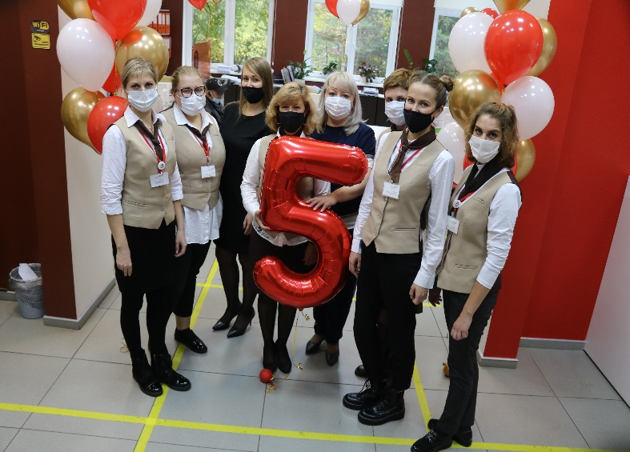 | 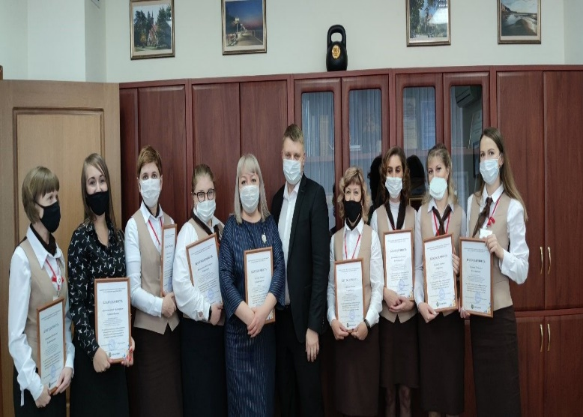

О задачах на 2021 год

1. Благоустройство дворовых территорий многоквартирных жилых домов
пос. Донское
- ул. Янтарная, д. 2, 4, 8
2. Благоустройство территорий
г. Светлогорск
- «Отрадное 2.0. Отрадное – территория легенд»

3. Ремонт муниципального жилого фонда
пос. Донское
- ул. Комсомольская, д.7 кв.2

4. Капитальный и текущий ремонт дорог
г. Светлогорск
- ул. Ленина от пересечения с ул. Балтийской до пересечения с ул. Гагарина и от пересечения с ул. К. Маркса до пересечения с Калининградским пр.
- ул. Новая
- ул. Земляничная
- ул. Пушкина
- ул. Железнодорожная
- ул. Приморская
- ул. Островского
- ул. Советская
- ул. Дубовая аллея
- ул. Весенняя
- ул. Солнечная
- ул. Косогорная
- ул. Сосновая
- пер. Ягодный
- пер. Железнодорожный
- пер. Таежный
- пер. Сказочника Гофмана
- проезд Заречный
- проезд Северный
пос. Донское
- ул. Приморская
- ул. Комсомольская
- ул. Железнодорожная
- ул. Привокзальная
- ул. Садовая
пос. Приморье
- ул. Фруктовая
пос. Лесное
- ул. Янтарная от д.4

5. Капитальный и текущий ремонт тротуаров
г. Светлогорск
- ул. Коммунальная (от д.20 до пересечения с ул. Сосновой)
- ул. Ясных Зорь
- ул. Садовая
- ул. Новая (от здания д.№6 до остановочного кольца)
- пер. Первомайский
- пр. Калининградский д.74Б
пос. Приморье
- ул. Артиллерийская

6. Капитальный ремонт скважин
г. Светлогорск
- № П-59643 / 18 и № П-33096 / 15

7. Капитальный ремонт линий наружного освещения
г. Светлогорск
- ул. Нахимова
- ул. Станционная
- ул. Тельмана
- ул. Фрунзе

- Социальная сфера
Светлогорская средняя школа
- разработка проектно- сметной документации на реконструкцию школы
- ремонт лестницы, наружной канализации, ограждения и кровли гаража
Донская средняя школа
- ремонт спортивной площадки и капитальный ремонт полов в классах начальной школы Общеобразовательная школа пос. Приморье
- ремонт системы отопления в здании

9. Реализация международных проектов
- Сохранение исторического и культурного наследия в Балтийском регионе и развитие культурного туризма в западной Литве и Калининградской области
- Развитие трансграничного туризма между Щитнянским районом и Светлогорским городским округом
- Доступность объектов культурного наследия на велосипеде
- Усовершенствование дорожной инфраструктуры в административных единицах - Пуньск, Бакалажево, Филипув, Светлогорск

10. Укрепление доходной базы бюджета за счет увеличения собственных доходов и привлеченных источников, обеспечение режима экономии бюджетных средств, продолжение работы по оптимизации бюджетных расходов.
11. Войти в максимальное количество федеральных, областных и международных программ.
12. Продолжить работу по передаче федеральных земель в муниципальную собственность.
13. Обеспечение земельных участков, предоставленных многодетным семьям инженерно - коммунальной инфраструктурой в п. Приморье.
14. Решать проблемы переселения жителей Светлогорского округа из аварийного и ветхого жилого фонда.

Уважаемые коллеги! Наше тесное взаимодействие – это залог успешного развития Светлогорского городского округа.
В 2021 году мы продолжим работу, направленную на достижение стратегических ориентиров социально-экономического развития округа, главным из которых является повышение уровня и качества жизни жителей Светлогорского городского округа.
Хочу поблагодарить депутатский корпус, жителей округа за активную жизненную позицию и вклад, который вы вносите в развитие Светлогорского округа. Ваша помощь и поддержка очень важна и для команды администрации, и для всех жителей округа.

